Mục lục

I. HỆ THỐNG 9

1. HỆ THỐNG CÁ NHÂN 9

1.1. Đổi mật khẩu 9

1.2. Nhật ký hệ thống 10

1.3. Đăng xuất 10

1.4. Thoát chương trình 10

2. HỆ THỐNG PHẦN MỀM 10

2.1. Cấu hình Hệ thống 10

2.2. Dự án 12

2.3. Tài liệu 19

2.4. Giao diện 26

2.5. Kết thúc 27

II. DỰ ÁN 27

1. HỆ THỐNG DANH MỤC 28

1.1. Nhóm danh mục mặt bằng, căn hộ 28

1.2. Nhóm tiền tệ, đơn vị tính 31

1.3. Nhóm danh mục ngân hàng, quốc tịch 33

2. HỆ THỐNG NHÂN VIÊN 37

2.1. Quản lý danh sách nhân viên 37

2.2. Phân quyền nhân viên 41

2.3. Phân quyền báo cáo 44

3. HỆ THỐNG ADMIN 44

3.1. Cài đặt biểu đồ hiển thị màn hình Main 44

4. QUẢN LÝ CĂN HỘ 48

4.1. Danh sách căn hộ 49

4.2. Tổng thể mặt bằng 59

4.3. Thống kê diện tích lắp đầy 60

4.4. Phân nhóm căn hộ 60

5. KINH PHÍ DỰ TRÙ 60

5.1. Kinh phí cả năm 60

5.2. Kinh phí hạng mục 61

III. KHÁCH HÀNG 63

1. HỆ THỐNG DANH MỤC 63

1.1. Loại khách hàng 63

1.2. Nhóm khách hàng 63

1.3. Nguồn tiếp nhận 64

1.4. Mức độ yêu cầu 64

1.5. Trạng thái yêu cầu 64

1.6. Trạng thái cư dân 65

1.7. Mức độ 65

1.8. Trạng thái lễ tân 65

1.9. Cài đặt nhân viên nhận thông báo 65

1.10. Cài đặt tiến trình làm việc 66

1.11. Thiết lập ngày nghỉ trong năm 67

2. HỆ THỐNG KHÁCH HÀNG 68

2.1. Thông tin chung 68

2.2. Khách hàng cá nhân 69

2.3. Khách hàng doanh nghiệp 70

2.4. Nhà cung cấp 71

2.5. Chi tiết 71

2.6. Tài liệu 73

2.7. Gửi email 73

2.8. Lịch sử thay đổi cập nhật 73

3. HỆ THỐNG CƯ DÂN 74

3.1. Thông tin chung 74

3.2. Thông tin cư dân 75

4. HỆ THỐNG YÊU CẦU 75

4.1. Cài đặt gửi Email 75

4.2. Danh sách yêu cầu 76

4.3. Công việc của nhân viên 80

5. QUẢN LÝ LỄ TÂN 81

5.1. Thông tin căn hộ 81

5.2. Thông tin khách đến liên hệ 81

6. CƠ HỘI 83

6.1. Khách hàng tiềm năng 83

7. APP 94

7.1. Cấu hình API 94

7.2. Cấu hình Page 94

7.3. Danh sách nhân viên dùng App 98

7.4. Khách hàng dùng App 100

7.5. Quản lý tin tức chung 102

8. BÁO CÁO & THỐNG KÊ 104

8.1. Theo một tòa nhà 104

8.2. Theo nhiều tòa nhà 119

IV. BÀN GIAO MẶT BẰNG 124

1. THIẾT LẬP MẶT BẰNG 124

2. THIẾT LẬP DANH MỤC CẦN THIẾT 125

2.1. Trạng thái gửi lịch 126

2.2. Trạng thái xác nhận 126

2.3. Nhóm lịch bàn giao 127

2.4. Cài đặt nhân viên bàn giao 127

2.5. Ca bàn giao 128

2.6. Trạng thái bàn giao 128

2.7. Trạng thái duyệt đề xuất 129

2.8. Tiêu đề thông báo gửi SMS 129

2.9. Nội dung thông báo SMS mẫu 129

3. TÀI SẢN BÀN GIAO 130

3.1. Danh mục Đơn vị tính 130

3.2. Danh mục Nhóm tài sản 131

3.3. Tình trạng tài sản 132

3.4. Danh mục tài sản 133

4. CHECKLIST 134

4.1. Nhóm Checklist 134

4.2. Tầng checklist 135

4.3. Hạng mục chi tiết 137

4.4. Mẫu Checklist 142

4.5. Checklist Tòa nhà 145

5. QUY TRÌNH BÀN GIAO NỘI BỘ 146

5.1. Kế hoạch bàn giao nội bộ 146

5.2. Lịch bàn giao nội bộ 152

5.3. Bàn giao nội bộ 153

5.4. Danh sách bàn giao nội bộ thành công 157

5.5. Bàn giao nội bộ cần sửa chữa 158

5.6. Lịch sử bàn giao nội bộ 159

6. QUY TRÌNH BÀN GIAO KHÁCH HÀNG 160

6.1. Kế hoạch bàn giao khách hàng 161

6.2. Lịch bàn giao khách hàng 166

6.3. Đề xuất đổi lịch 172

6.4. Bàn giao khách hàng 174

6.5. Lịch sử bàn giao khách hàng 178

7. PHƯƠNG TIỆN ĐI CHUYỂN 178

7.1. Danh mục loại xe 179

7.2. Cấu hình phương tiện 179

7.3. Lịch di chuyển 179

V. HỢP ĐỒNG THUÊ 180

1. DANH SÁCH HỢP ĐỒNG 180

1.1. Thêm, sửa hợp đồng 181

1.2. In hợp đồng 182

1.3. Điều chỉnh giá hợp đồng 183

1.4. Thanh lý hợp đồng thuê 184

1.5. Thêm phụ lục 185

2. DANH SÁCH MẶT BẰNG ĐANG THUÊ 187

3. LỊCH THANH TOÁN TIỀN CHO THUÊ 188

4. HỢP ĐỒNG GẦN HẾT HẠN 189

5. HỢP ĐỒNG ĐÃ HẾT HẠN 189

6. HÓA ĐƠN, CÔNG NỢ, PHIẾU THU 190

VI. QUẢN LÝ HỢP ĐỒNG THUÊ DỊCH VỤ NGOÀI 191

1. DANH MỤC HỢP ĐỒNG THUÊ NGOÀI 191

1.1. Nội dung nhóm công việc 192

1.2. Nội dung công việc 192

2. CÀI ĐẶT CÔNG VIỆC 193

2.1. Thêm công việc 194

3. HỢP ĐỒNG/ PHỤ LỤC 195

3.1. Hợp đồng/ Phụ lục 195

3.2. Hợp đồng gần hết hạn 202

3.3. Hợp đồng hết hạn 203

4. TIẾN TRÌNH THANH TOÁN, THỰC HIỆN 204

4.1. Lịch thanh toán 204

4.2. Lịch sử thực hiện 205

5. THANH LÝ HỢP ĐỒNG 206

5.1. Trả tiền 207

5.2. Thu tiền 208

6. ĐÁNH GIÁ 208

6.1. Đánh giá 209

7. BIỂU MẪU 210

7.1. Trường trộn 210

7.2. Biểu mẫu 211

7.3. Phân quyền biểu mẫu 212

8. BÁO CÁO/ CÔNG NỢ 212

8.1. Báo cáo công nợ đối tác 212

8.2. Công nợ tổng hợp 213

VII. DỊCH VỤ 213

1. DANH MỤC 214

1.1. Loại dịch vụ 214

1.2. Dịch vụ khấu trừ tự động 214

1.3. Bảng giá dịch vụ cơ bản 214

1.4. Số dư đầu kỳ 215

1.5. Bảng giá giữ xe 217

1.6. Loại xe 217

1.7. Cấu hình API 217

1.8. Đồng hồ điện 218

1.9. Định mức điện 218

1.10. Định mức điện 3 pha 218

1.11. Định mức điện điều hòa 219

1.12. Định mức nước 219

1.13. Ưu đãi nước 219

1.14. Đồng hồ nước nóng 220

1.15. Định mức nước nóng 220

1.16. Định mức Gas 220

1.17. Cài đặt chiết khấu 220

1.18. Cài đặt lãi suất nộp chậm 221

1.19. Cài đặt duyệt hóa đơn 221

1.20. Cài đặt cấu hình format 221

1.21. Cài đặt nhân viên quản lý nhận Mail 222

2. Dịch vụ cơ bản 222

2.1. Danh sách dịch vụ cơ bản 222

2.2. Thêm dịch vụ cơ bản 223

2.3. Tạo lại công nợ 223

2.4. Cập nhật khách hàng 224

3. Giữ xe 224

3.1. Thẻ xe 224

3.2. Danh sách thẻ xe đã xóa 226

VIII. ĐẶT CỌC THI CÔNG 226

1. DANH MỤC LOẠI ĐẶT CỌC 226

1.1. Thêm Loại đặt cọc 227

1.2. Sửa Loại đặt cọc 227

1.3. Xóa Loại đặt cọc 227

2. HỢP ĐỒNG ĐẶT CỌC 227

2.1. Thêm đặt cọc 229

2.2. Sửa hợp đồng 230

2.3. Xóa hợp đồng 231

2.4. Thêm phiếu thu đặt cọc 231

2.5. Thêm đối tác 232

2.6. In hợp đồng 232

3. PHIẾU THU ĐẶT CỌC 232

3.1. Phiếu thu tiền cọc 233

3.2. Phiếu thu tiền phạt 234

3.3. Phiếu thu đã xóa 235

4. PHIẾU CHI HOÀN TIỀN 235

5. BIỂU MẪU 235

5.1. Trường trộn 235

5.2. Danh sách biểu mẫu 236

5.3. Phân quyền biểu mẫu 237

6. BÁO CÁO 238

6.1. Sổ quỹ đặt cọc 238

6.2. Công nợ đặt cọc 238

IX. QUẢN LÝ VẬN HÀNH VÀ TÀI SẢN VẬN HÀNH 238

1. DANH MỤC CHUNG 239

1.1. Tần suất 239

1.2. Loại ca trực 240

1.3. Danh sách công cụ thiết bị 240

1.4. Nhóm Profile 241

1.5. Quản lý cấu hình duyệt 242

1.6. Cấu hình tình trạng phiếu (mức độ bất thường) 243

2. HỆ THỐNG PROFILE 243

2.1. Danh mục Profile 244

2.2. Gán Profile cho tòa nhà 246

2.3. Quản lý Profile trong tòa nhà 247

2.4. Gán Profile cho hệ thống tài sản 247

3. HỆ THỐNG CA TRỰC 248

3.1. Quản lý ca trực 248

3.2. Quản lý đổi ca trực giữa các nhân viên 252

4. VẬN HÀNH 253

4.1. Kế hoạch vận hành 253

4.2. Phiếu vận hành 255

5. BẢO TRÌ 257

5.1. Kế hoạch bảo trì 258

5.2. Phiếu bảo trì 261

5.3. Đề xuất sửa chữa 263

5.4. View Kế hoạch bảo trì 265

5.5. View Phiếu bảo trì 266

6. BÁO CÁO 266

6.1. Thống kế tình hình kiểm tra định kỳ 266

7. QUẢN LÝ TÀI SẢN 267

7.1. Danh mục 267

7.2. Cài đặt hệ thống cho tòa nhà 270

7.3. Tên tài sản 271

7.4. Chi tiết tài sản 272

8. QUẢN LÝ VẬT TƯ – KHO 272

8.1. Danh mục 273

8.2. Đề xuất mua hàng 275

8.3. Mua hàng 277

8.4. Nhập kho 280

8.5. Xuất kho 283

8.6. Xuất kho sử dụng 284

8.7. Tồn kho 286

9. QUẢN LÝ HỒ SƠ PHÁP LÝ 286

9.1. Hệ thống danh mục chi tiết, đa dạng 287

9.2. Hồ sơ nội bộ 292

9.3. Văn bản đến 294

9.4. Văn bản đi 296

10. APP VẬN HÀNH 298

# HỆ THỐNG

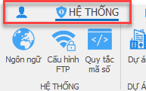

## HỆ THỐNG CÁ NHÂN

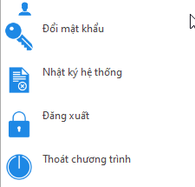

### Đổi mật khẩu

Người dùng có thể chủ động thay đổi mật khẩu cá nhân cho lần đăng nhập sau.

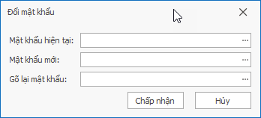

Sau khi thay đổi mật khẩu, vui lòng đăng nhập lại phần mềm để mật khẩu mới được áp dụng.

Các trường dữ liệu:

|  |  |  |  |
| --- | --- | --- | --- |
| **Tên trường** | **Diễn giải** | **Kiểu dữ liệu** | **Bắt buộc** |
| Mật khẩu hiện tại (*) | Mật khẩu hiện tại | Mật khẩu | Bắt buộc |
| Mật khẩu mới (*) | Mật khẩu mới | Mật khẩu | Bắt buộc |
| Gõ lại mật khẩu (*) | Nhập lại mật khẩu mới | Mật khẩu | Bắt buộc |

### Nhật ký hệ thống

Tính năng tiện ích: người dùng tra cứu các lịch sử, nhật ký đã ghi lại trong hệ thống, cũng như các thao tác mà cá nhân đã thực hiện.

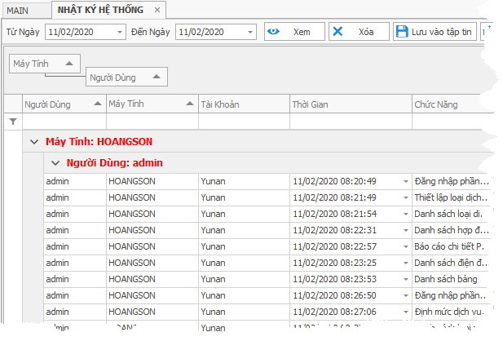

### Đăng xuất

Thoát khỏi phiên làm việc hiện tại.

### Thoát chương trình

Thoát khỏi phần mềm.

## HỆ THỐNG PHẦN MỀM

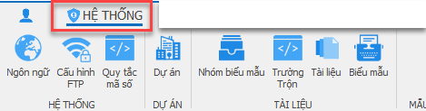

### Cấu hình Hệ thống

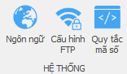

#### Ngôn ngữ

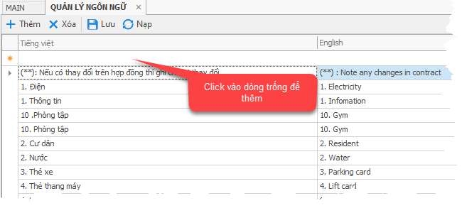

Trường dữ liệu:

|  |  |  |  |
| --- | --- | --- | --- |
| **Tên trường** | **Diễn giải** | **Kiểu dữ liệu** | **Bắt buộc** |
| Tiếng việt (*) | Tên tiếng việt | String | Bắt buộc |
| English (*) | Tên tiếng anh | String | Bắt buộc |

#### Cấu hình FTP

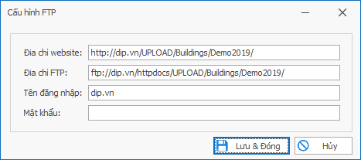

Cấu hình FTP thuận tiện cho việc download, upload dữ liệu, hình ảnh…

Trường dữ liệu:

|  |  |  |  |
| --- | --- | --- | --- |
| **Tên trường** | **Diễn giải** | **Kiểu dữ liệu** | **Bắt buộc** |
| Địa chỉ website (*) | Địa chỉ update trên web | String | Bắt buộc |
| Địa chỉ FTP (*) | Link FTP | String | Bắt buộc |
| Tên đăng nhập (*) | Tên đăng nhập vào FTP | String | Bắt buộc |
| Mật khẩu (*) | Mật khẩu đăng nhập vào FTP | Mật khẩu | Bắt buộc |

#### Quy tắc mã số tự động

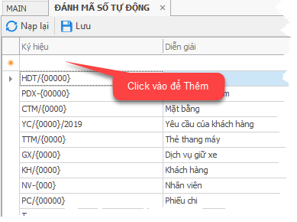

Các form sẽ dựa vào khai báo mã số tự động để tự động đánh số.

Trường dữ liệu:

|  |  |  |  |
| --- | --- | --- | --- |
| **Tên trường** | **Diễn giải** | **Kiểu dữ liệu** | **Bắt buộc** |
| Ký hiệu (*) | Quy tắc để đánh số, số trong {} là số tự động | String | Bắt buộc, không trùng lặp |
| Diễn giải (*) | Diễn giải, ghi chú cho mã số | String | Bắt buộc |

### Dự án

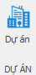

Danh sách dự án trong hệ thống.

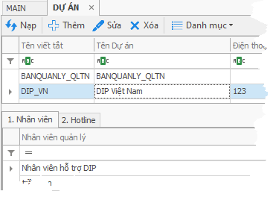

#### Danh mục

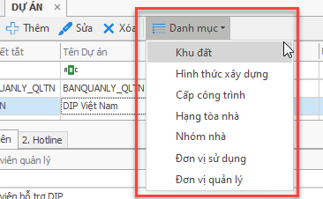

##### Danh mục khu đất

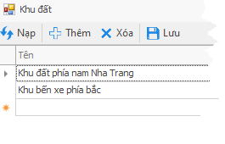

Cài đặt khu đất của dự án.

* Chọn dòng trống để thêm khu đất.
* Chọn khu đất đã có để chỉnh sửa.
* Khi hoàn thành, nhấn Lưu để lưu lại dữ liệu.
* Chọn khu đất đã có, nhấn button Xóa để xóa khu đất đang có.

##### Danh mục hình thức xây dựng

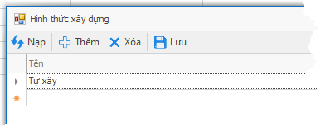

Cài đặt hình thức xây dựng

* Chọn dòng trống để thêm hình thức xây dựng.
* Chọn hình thức xây dựng đã có để chỉnh sửa.
* Khi hoàn thành, nhấn Lưu để lưu lại dữ liệu.
* Chọn hình thức xây dựng đã có, nhấn button Xóa để xóa hình thức đang có.

##### Danh mục cấp công trình

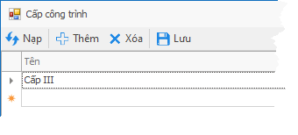

Cài đặt Cấp công trình

* Chọn dòng trống để thêm cấp công trình xây dựng mới.
* Chọn cấp công trình đã có thể chỉnh sửa.
* Khi hoàn thành, nhấn Lưu để lưu lại dữ liệu vào hệ thống.
* Chọn cấp công trình đã có, nhấn Xóa để xóa cấp công trình xây dựng đang có.

##### Hạng tòa nhà

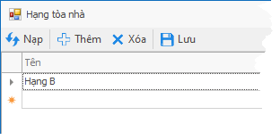

Cài đặt hạng tòa nhà:

* Chọn dòng trống để thêm hạng tòa nhà mới.
* Chọn hạng tòa nhà đã có để chỉnh sửa.
* Khi hoàn thành, nhấn lưu để cập nhật hạng tòa nhà vào hệ thống.
* Chọn hạng tòa nhà đã có để tiến hành xóa.

##### Nhóm nhà

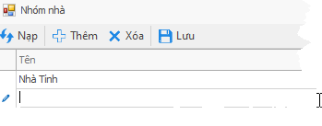

Cài đặt nhóm nhà:

* Chọn dòng trống để thêm nhóm nhà mới.
* Chọn nhóm nhà đã có để chỉnh sửa.
* Khi hoàn thành, nhấn lưu để cập nhật nhóm nhà vào hệ thống.
* Chọn nhóm nhà đã có để tiến hành chỉnh sửa.

##### Đơn vị sử dụng

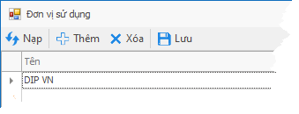

Cài đặt đơn vị sử dụng tòa nhà:

* Chọn dòng trống để thêm đơn vị sử dụng tòa nhà mới.
* Chọn đơn vị tòa nhà đã có để chỉnh sửa.
* Chọn đơn vị tòa nhà đang có để tiến hành xóa.
* Khi hoàn thành, chọn Lưu để cập nhật dữ liệu vào hệ thống phần mềm.

##### Đơn vị quản lý

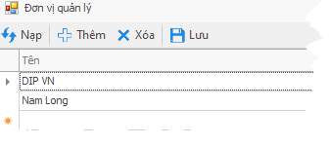

Cài đặt đơn vị quản lý tòa nhà:

* Chọn dòng trống để thêm đơn vị quản lý tòa nhà mới.
* Chọn đơn vị quản lý tòa nhà đã có để tiến hành chỉnh sửa.
* Chọn đơn vị quản lý tòa nhà đang có để tiến hành xóa.
* Khi hoàn thành, chọn Lưu để cập nhật dữ liệu vào hệ thống phần mềm.

#### Thêm dự án

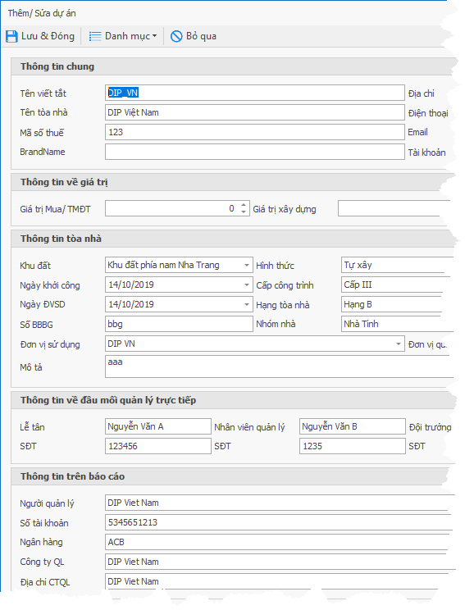

Trong danh sách dự án, nhấn Thêm để thêm dự án. Gồm 5 phần chính:

* Thông tin chung: Thông tin tên tòa nhà, mã số thuế, địa chỉ, điện thoại…
* Thông tin giá trị tòa nhà: Giá trị mua/ thương mại điện tử, giá trị xây dựng, thiết bị.
* Thông tin tòa nhà: vị trí, ngày xây dựng, diện tích…
* Thông tin bộ phận quản lý: lễ tân, nhân viên quản lý, bảo vệ…
* Thông tin thể hiện trên báo cáo.

Các trường dữ liệu:

##### Thông tin chung

|  |  |  |  |
| --- | --- | --- | --- |
| **Tên trường** | **Diễn giải** | **Kiểu dữ liệu** | **Bắt buộc** |
| Tên viết tắt (*) | Mã tòa nhà | String | Bắt buộc, không trùng lặp |
| Tên tòa nhà (*) | Tên tòa nhà thể hiện trên các form phần mềm | String | Bắt buộc |
| Mã số thuế | Mã số thuế | String | Không bắt buộc |
| BrandName | Brandname cho gửi sms | String | Không bắt buộc |
| Địa chỉ (*) | Địa chỉ tòa nhà | String | Bắt buộc |
| Điện thoại | Số điện thoại tòa nhà | String | Không bắt buộc |
| Fax | Fax | String | Không bắt buộc |
| Email | Email | String | Không bắt buộc |
| Tài khoản | Tài khoản (user) đăng nhập web, app nếu có | String | Không bắt buộc |
| Mật khẩu | Mật khẩu đăng nhập web, app nếu có | Mật khẩu | Không bắt buộc |

##### Thông tin về giá trị

|  |  |  |  |
| --- | --- | --- | --- |
| **Tên trường** | **Diễn giải** | **Kiểu dữ liệu** | **Bắt buộc** |
| Giá trị mua/ thương mại điện tử | Giá trị mua/ thương mại điện tử | Decimal | Không bắt buộc |
| Giá trị xây dựng | Giá trị xây dựng tòa nhà | Decimal | Không bắt buộc |
| Giá trị phần thiết bị | Giá trị thiết bị trong tòa nhà | Decimal | Không bắt buộc |

##### Thông tin tòa nhà

|  |  |  |  |
| --- | --- | --- | --- |
| **Tên trường** | **Diễn giải** | **Kiểu dữ liệu** | **Bắt buộc** |
| Khu đất | Vị trí khu đất của tòa nhà | Lookup | Không bắt buộc |
| Ngày khởi công | Ngày bắt đầu khởi công xây dựng | DateTime | Không bắt buộc |
| Ngày ĐVSG | Ngày đưa vào sử dụng | DateTime | Không bắt buộc |
| Số BBBG | Số biên bản bàn giao | String | Không bắt buộc |
| Hình thức | Hình thức xây dựng | Lookup | Không bắt buộc |
| Cấp công trình | Cấp công trình xây dựng | Lookup | Không bắt buộc |
| Hạng tòa nhà | Hạng tòa nhà | Lookup | Không bắt buộc |
| Nhóm nhà | Nhóm nhà | Lookup | Không bắt buộc |
| Diện tích xây dựng | Diện tích xây dựng tòa nhà | Decimal | Không bắt buộc |
| Số tầng nổi | Số tầng nổi | Decimal | Không bắt buộc |
| Số tầng hầm | Số tầng hầm | Decimal | Không bắt buộc |
| Tổng diện tích sàn | Tổng diện tích sàn | Decimal | Không bắt buộc |
| Đơn vị sử dụng | Đơn vị sử dụng | Lookup | Không bắt buộc |
| Đơn vị quản lý | Đơn vị quản lý | Lookup | Không bắt buộc |
| Mô tả | Diễn giải, ghi chú, mô tả | String | Không bắt buộc |

##### Thông tin về đầu mối quản lý trực tiếp

|  |  |  |  |
| --- | --- | --- | --- |
| **Tên trường** | **Diễn giải** | **Kiểu dữ liệu** | **Bắt buộc** |
| Lễ tân | Nhân viên lễ tân | String | Không bắt buộc |
| SĐT lễ tân | Số điện thoại lễ tân | String | Không bắt buộc |
| Nhân viên quản lý | Tên nhân viên quản lý | String | Không bắt buộc |
| SĐT nhân viên quản lý | Số điện thoại nhân viên quản lý | String | Không bắt buộc |
| Đội trưởng bảo vệ | Đội trưởng bảo vệ | String | Không bắt buộc |
| SĐT đội trưởng bảo vệ | SĐT đội trưởng bảo vệ | String | Không bắt buộc |
| Đầu mối BQL | Đầu mối ban quản lý | String | Không bắt buộc |
| SĐT đầu mối BQL | Số điện thoại liên lạc của đầu mối ban quản lý | String | Không bắt buộc |

##### Thông tin trên báo cáo

|  |  |  |  |
| --- | --- | --- | --- |
| **Tên trường** | **Diễn giải** | **Kiểu dữ liệu** | **Bắt buộc** |
| Người quản lý (*) | Tên người/ đơn vị quản lý | String | Bắt buộc |
| Số tài khoản | Số tài khoản | String | Không bắt buộc |
| Logo | Logo dự án | Image | Bắt buộc |
| Ngân hàng | Tên ngân hàng | String | Không bắt buộc |
| Công ty QL | Công ty quản lý | String | Không bắt buộc |
| Địa chỉ CTQL | Địa chỉ công ty quản lý | String | Không bắt buộc |

### Tài liệu

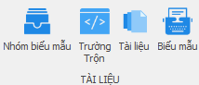

Hệ thống tài liệu gồm có 4 phần chính:

* Nhóm biểu mẫu: Hệ thống tất cả các loại biểu mẫu trong phần mềm.
* Trường trộn.
* Tài liệu.
* Biểu mẫu.

#### Nhóm biểu mẫu

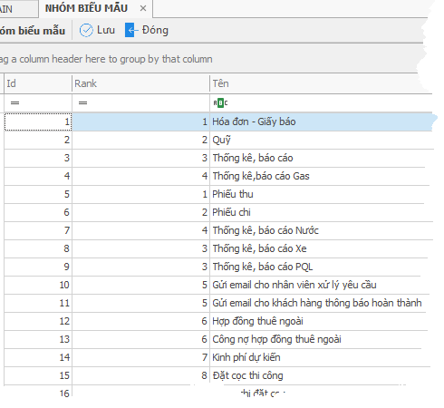

Trường dữ liệu:

|  |  |  |  |
| --- | --- | --- | --- |
| **Tên trường** | **Diễn giải** | **Kiểu dữ liệu** | **Bắt buộc** |
| Id (*) | Id của nhóm biểu mẫu | Int | Bắt buộc, không trùng lặp |
| Rank (*) | Thứ tự hiển thị | Int | Bắt buộc |
| Tên (*) | Tên nhóm biểu mẫu | String | Bắt buộc |

#### Trường thông tin

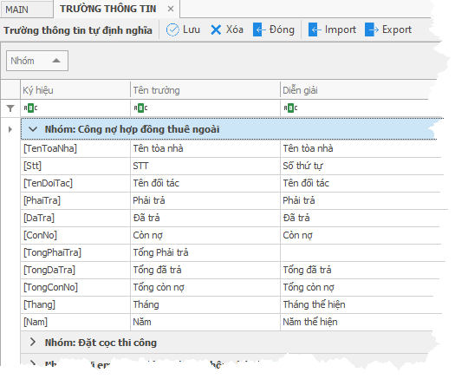

Trường dữ liệu:

|  |  |  |  |
| --- | --- | --- | --- |
| **Tên trường** | **Diễn giải** | **Kiểu dữ liệu** | **Bắt buộc** |
| Nhóm (*) | Nhóm biểu mẫu | Lookup | Bắt buộc |
| Ký hiệu (*) | Ký hiệu, mã | String | Bắt buộc |
| Tên trường (*) | Tên trường | String | Bắt buộc |
| Diễn giải | Diễn giải, ghi chú | String | Không bắt buộc |
| Ký hiệu bảng | Tên bảng | String | Không bắt buộc |
| Nhóm bảng | Nhóm bảng | String | Không bắt buộc |

#### Quản lý tài liệu

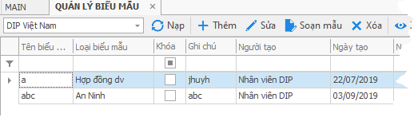

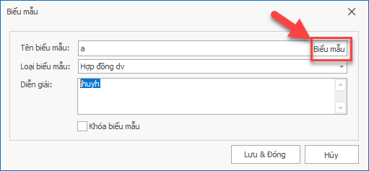

##### Thông tin tài liệu

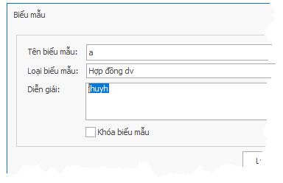

Thông tin khai báo bên ngoài biểu mẫu:

|  |  |  |  |
| --- | --- | --- | --- |
| **Tên trường** | **Diễn giải** | **Kiểu dữ liệu** | **Bắt buộc** |
| Tên biểu mẫu (*) | Tên biểu mẫu | String | Bắt buộc |
| Loại biểu mẫu (*) | Nhóm biểu mẫu | Lookup | Bắt buộc |
| Diễn giải | Ghi chú, mô tả, diễn giải | String | Không bắt buộc |
| Khóa biểu mẫu | Khóa biểu mẫu không dùng | Bool | Không bắt buộc |

##### Chi tiết tài liệu

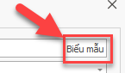

#### Quản lý biểu mẫu

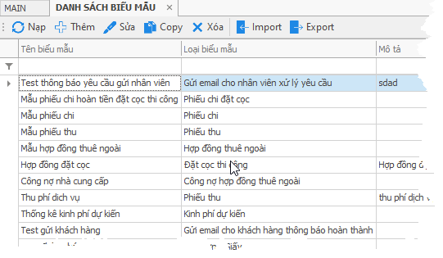

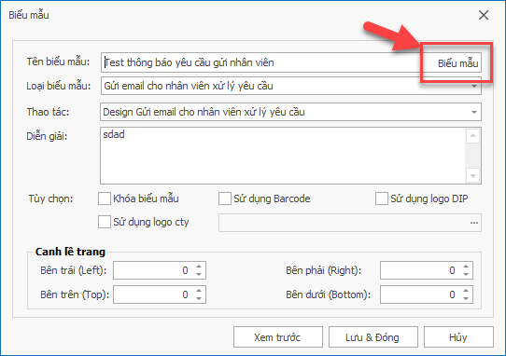

##### Thông tin chung

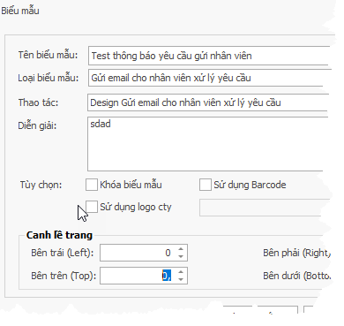

Trường dữ liệu:

|  |  |  |  |
| --- | --- | --- | --- |
| **Tên trường** | **Diễn giải** | **Kiểu dữ liệu** | **Bắt buộc** |
| Tên biểu mẫu (*) | Tên biểu mẫu | String | Bắt buộc |
| Loại biểu mẫu (*) | Loại biểu mẫu | Lookup | Bắt buộc |
| Thao tác | Thao tác sử dụng | Lookup | Không bắt buộc |
| Diễn giải | Diễn giải, ghi chú | String | Không bắt buộc |
| Khóa biểu mẫu | Khóa biểu mẫu không dùng | Bool | Không bắt buộc |
| Sử dụng Barcode | Sử dụng Barcode | Bool | Không bắt buộc |
| Sử dụng logo DIP | Sử dụng logo DIP | Bool | Không bắt buộc |
| Sử dụng logo công ty | Sử dụng logo công ty | Link | Không bắt buộc |
| Canh trái | Canh lề trái | Decimal | Không bắt buộc |
| Canh phải | Canh phải | Decimal | Không bắt buộc |
| Canh trên | Canh trên | Decimal | Không bắt buộc |
| Canh dưới | Canh dưới | Decimal | Không bắt buộc |

##### Chi tiết biểu mẫu

Trình soạn thảo biểu mẫu:

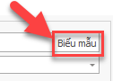

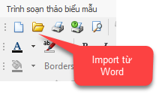

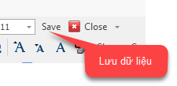

Chuột phải trình soạn thảo để mở các trường:

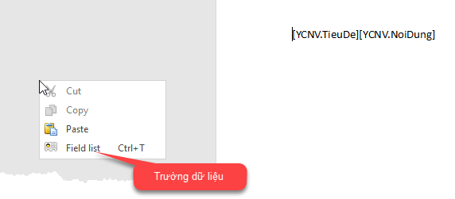

Double click vào trường để chèn dữ liệu.

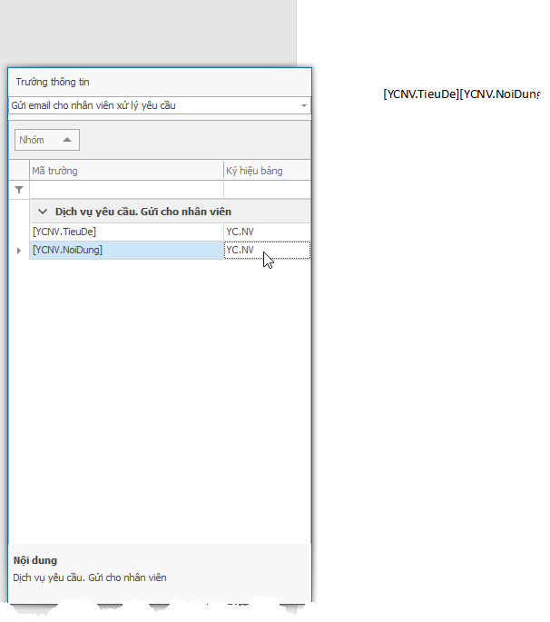

Nhấn nút Lưu để lưu dữ liệu khi hoàn tất.

### Giao diện

Thay đổi giao diện phần mềm

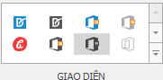

Tính năng nổi bật: hiện tại phần mềm đã tích hợp giao diện mới nhất 2020 với các nhiều template đẹp và đa dạng cho khách hàng thoải mái lựa chọn.

### Kết thúc

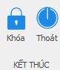

#### Khóa

Kết thúc phiên làm việc hiện tại. Người dùng có thể thay đổi tài khoản để tiếp tục làm việc.

#### Thoát

Tắt chương trình phần mềm.

# DỰ ÁN

Quản lý dự án và các thông tin liên quan đến dự án. Bao gồm 5 phần chính:

* Hệ thống danh mục: khối nhà, tầng lầu, khu vực…
* Quản lý nhân viên, báo cáo trong tòa nhà.
* Quản lý biểu đồ hiển thị cho từng tòa nhà.
* Quản lý căn hộ: danh sách căn hộ, danh sách tổng thể, phân nhóm, thống kê diện tích lắp đầy.
* Quản lý kinh phí dự trù: kinh phí cả năm, kinh phí hạng mục, thống kê kinh phí.

## HỆ THỐNG DANH MỤC

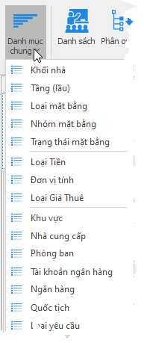

### Nhóm danh mục mặt bằng, căn hộ

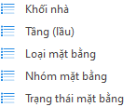

#### Khối nhà

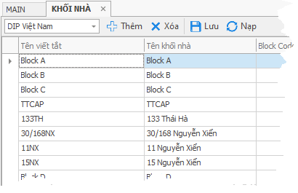

Trường dữ liệu:

|  |  |  |  |
| --- | --- | --- | --- |
| **Tên trường** | **Diễn giải** | **Kiểu dữ liệu** | **Bắt buộc** |
| Tên viết tắt (*) | Ký hiệu, mã của khối nhà | String | Bắt buộc, không trùng lặp |
| Tên khối nhà (*) | Tên khối nhà | String | Bắt buộc |
| Block Code (*) | Block code cho đồng bộ xe | String | Không bắt buộc |

#### Tầng (lầu)

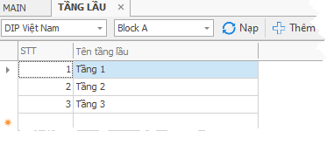

* Chọn tòa nhà, khối nhà.
* Nhập tầng lầu, sau đó bấm lưu.

#### Nhóm mặt bằng

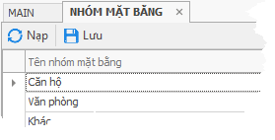

#### Loại mặt bằng

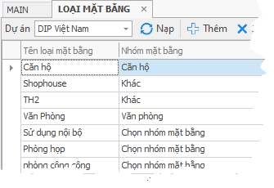

|  |  |  |  |
| --- | --- | --- | --- |
| **Tên trường** | **Diễn giải** | **Kiểu dữ liệu** | **Bắt buộc** |
| Tên loại mặt bằng (*) | Tên loại | String | Bắt buộc |
| Nhóm mặt bằng (*) | Nhóm mặt bằng | Lookup | Bắt buộc |

#### Trạng thái mặt bằng

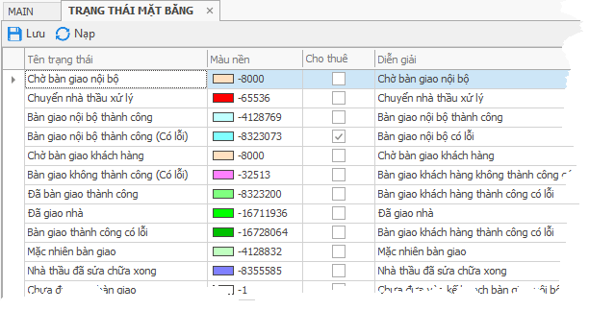

Trường dữ liệu:

|  |  |  |  |
| --- | --- | --- | --- |
| **Tên trường** | **Diễn giải** | **Kiểu dữ liệu** | **Bắt buộc** |
| Tên trạng thái (*) | Trạng thái mặt bằng | String | Bắt buộc |
| Màu nền | Màu nền mặt bằng | Color | Không bắt buộc |
| Cho thuê | Cho thuê | Bool | Không bắt buộc |
| Diễn giải | Diễn giải, ghi chú | String | Không bắt buộc |

### Nhóm tiền tệ, đơn vị tính

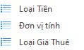

#### Loại tiền

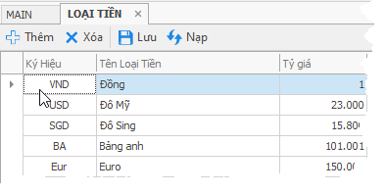

Trường dữ liệu:

|  |  |  |  |
| --- | --- | --- | --- |
| **Tên trường** | **Diễn giải** | **Kiểu dữ liệu** | **Bắt buộc** |
| Ký hiệu (*) | Ký hiệu loại tiền | String | Bắt buộc, không trùng lặp |
| Tên loại tiền (*) | Tên loại tiền | String | Bắt buộc |
| Tỷ giá (*) | Tỷ giá loại tiền | Decimal | Bắt buộc |

#### Đơn vị tính

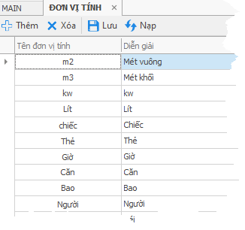

Trường dữ liệu:

|  |  |  |  |
| --- | --- | --- | --- |
| **Tên trường** | **Diễn giải** | **Kiểu dữ liệu** | **Bắt buộc** |
| Tên đơn vị tính | Ký hiệu, tên viết tắt | String | Bắt buộc, không trùng lặp |
| Diễn giải | Diễn giải đơn vị tính | String | Bắt buộc |

#### Loại giá thuê

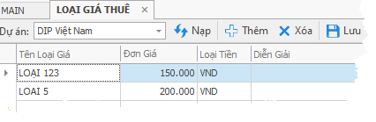

Trường dữ liệu:

|  |  |  |  |
| --- | --- | --- | --- |
| **Tên trường** | **Diễn giải** | **Kiểu dữ liệu** | **Bắt buộc** |
| Tên loại giá (*) | Tên loại giá thuê | String | Bắt buộc |
| Đơn giá (*) | Đơn giá thuê | Decimal | Bắt buộc |
| Loại tiền (*) | Loại tiền | Lookup | Bắt buộc |
| Diễn giải | Ghi chú | String | Không bắt buộc |

### Nhóm danh mục ngân hàng, quốc tịch

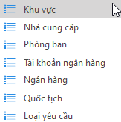

#### Khu vực

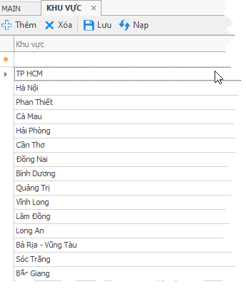

#### Nhà cung cấp

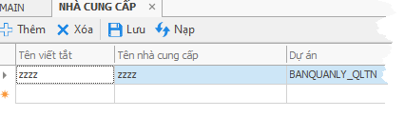

Trường dữ liệu:

|  |  |  |  |
| --- | --- | --- | --- |
| **Tên trường** | **Diễn giải** | **Kiểu dữ liệu** | **Bắt buộc** |
| Tên viết tắt (*) | Ký hiệu, tên viết tắt | String | Bắt buộc |
| Tên nhà cung cấp (*) | Tên nhà cung cấp | String | Bắt buộc |
| Dự án | Dự án | Lookup | Bắt buộc |
| Điện thoại | Điện thoại | String | Không bắt buộc |
| Fax | Fax | String | Không bắt buộc |
| Địa chỉ | Địa chỉ | String | Không bắt buộc |
| Email | Email | String | Không bắt buộc |
| Website | Website | String | Không bắt buộc |

#### Phòng ban

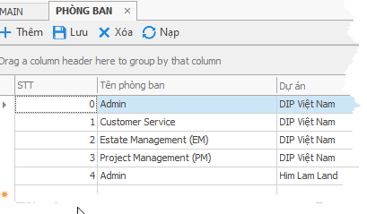

Trường dữ liệu:

|  |  |  |  |
| --- | --- | --- | --- |
| **Tên trường** | **Diễn giải** | **Kiểu dữ liệu** | **Bắt buộc** |
| Tên phòng ban (*) | Tên phòng ban | String | Bắt buộc |
| Dự án (*) | Dự án | Lookup | Bắt buộc |
| Show App (*) | Hiển thị trên app | Bool | Bắt buộc |

#### Ngân hàng

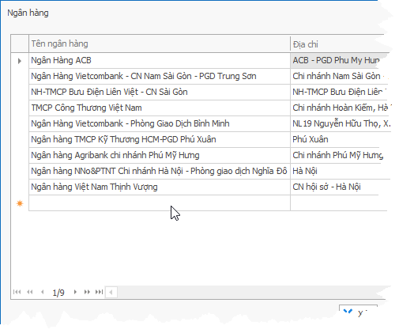

Trường dữ liệu:

|  |  |  |  |
| --- | --- | --- | --- |
| **Tên trường** | **Diễn giải** | **Kiểu dữ liệu** | **Bắt buộc** |
| Tên ngân hàng (*) | Tên ngân hàng | String | Bắt buộc |
| Địa chỉ (*) | Địa chỉ | String | Bắt buộc |

#### Tài khoản ngân hàng

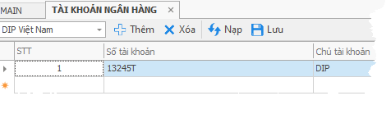

Trường dữ liệu:

|  |  |  |  |
| --- | --- | --- | --- |
| **Tên trường** | **Diễn giải** | **Kiểu dữ liệu** | **Bắt buộc** |
| Số tài khoản (*) | Số tài khoản | String | Bắt buộc |
| Chủ tài khoản (*) | Chủ tài khoản | String | Bắt buộc |
| Ngân hàng (*) | Ngân hàng | Lookup | Bắt buộc |
| Diễn giải | Diễn giải, ghi chú | String | Không bắt buộc |

#### Quốc tịch

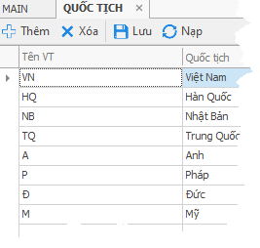

Trường dữ liệu:

|  |  |  |  |
| --- | --- | --- | --- |
| **Tên trường** | **Diễn giải** | **Kiểu dữ liệu** | **Bắt buộc** |
| Tên VT (*) | Tên viết tắt, ký hiệu | String | Bắt buộc, không trùng lặp |
| Quốc tịch (*) | Quốc tịch | String | Bắt buộc |

#### Loại yêu cầu

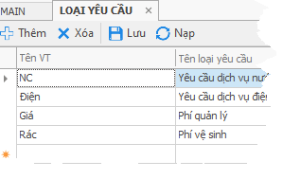

Trường dữ liệu:

|  |  |  |  |
| --- | --- | --- | --- |
| **Tên trường** | **Diễn giải** | **Kiểu dữ liệu** | **Bắt buộc** |
| Tên VT (*) | Tên viết tắt, ký hiệu | String | Bắt buộc |
| Tên loại yêu cầu (*) | Tên loại yêu cầu | String | Bắt buộc |

## HỆ THỐNG NHÂN VIÊN

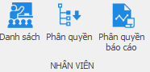

### Quản lý danh sách nhân viên

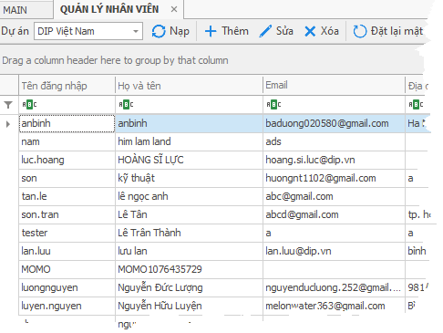

Trường dữ liệu:

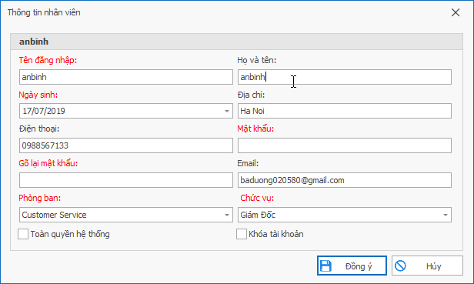

|  |  |  |  |
| --- | --- | --- | --- |
| **Tên trường** | **Diễn giải** | **Kiểu dữ liệu** | **Bắt buộc** |
| Tên đăng nhập (*) | Tài khoản/ account đăng nhập | String | Bắt buộc, không trùng lặp |
| Họ và tên (*) | Họ và tên hiển thị | String | Bắt buộc |
| Ngày sinh | Ngày sinh | DateTime | Không bắt buộc |
| Địa chỉ | Địa chỉ | String | Không bắt buộc |
| Điện thoại (*) | Điện thoại | String | Bắt buộc |
| Mật khẩu (*) | Mật khẩu đăng nhập | String | Bắt buộc |
| Gõ lại mật khẩu (*) | Nhập lại mật khẩu | String | Bắt buộc |
| Email (*) | Email | String | Bắt buộc |
| Phòng ban (*) | Phòng ban | Lookup | Bắt buộc |
| Chức vụ (*) | Chức vụ | Lookup | Bắt buộc |
| Toàn quyền hệ thống | Toàn quyền hệ thống | Bool | Không bắt buộc |
| Khóa tài khoản | Khóa tài khoản không sử dụng | Bool | Không bắt buộc |

#### Đặt lại mật khẩu

Chức năng reset lại mật khẩu về mật khẩu mặc định.

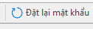

#### Khóa và mở khóa tài khoản

Khóa tài khoản ngưng sử dụng và mở khóa ngưng sử dụng.

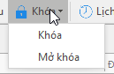

#### Lịch sử đăng nhập

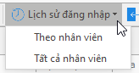

##### Theo nhân viên

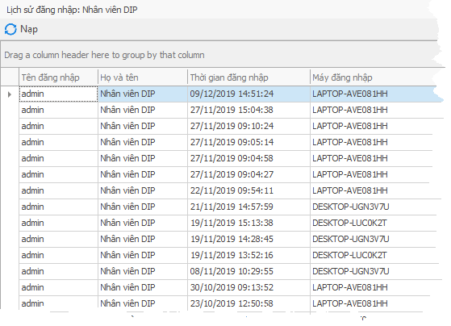

##### Theo tất cả nhân viên

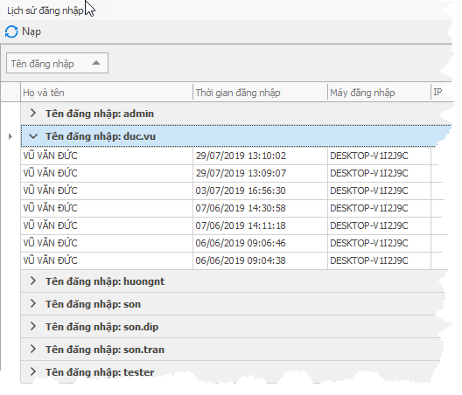

#### Import

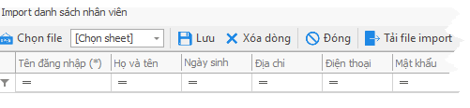

Tải mẫu file import tại button Tải file import

#### Export

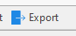

### Phân quyền nhân viên

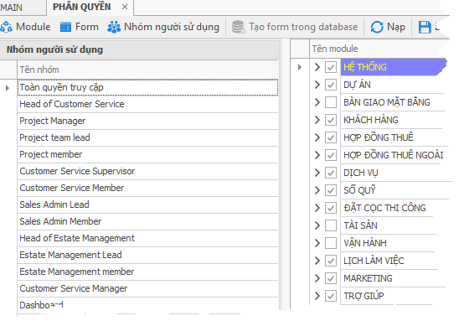

#### Danh mục module



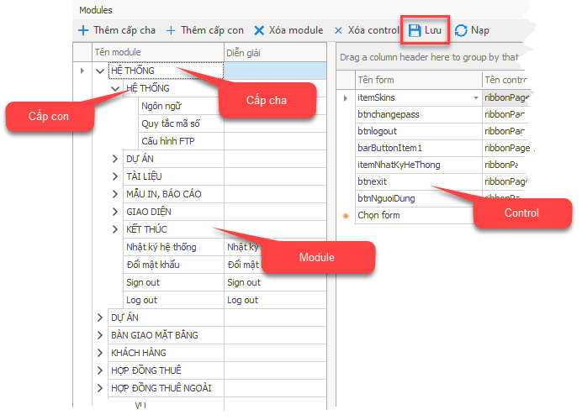

#### Form

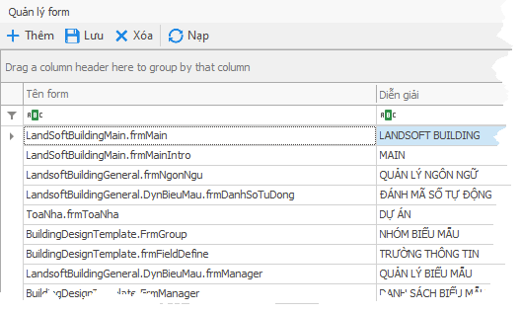

#### Nhóm người sử dụng

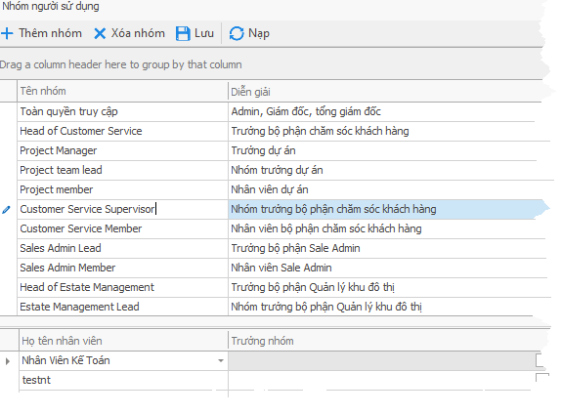

#### Cài đặt phân quyền

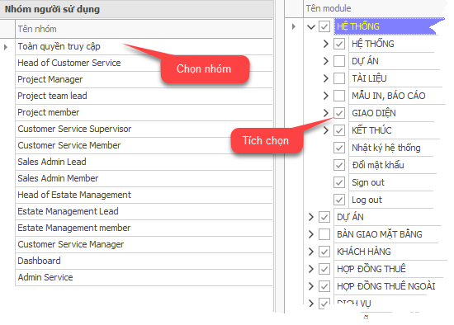

### Phân quyền báo cáo

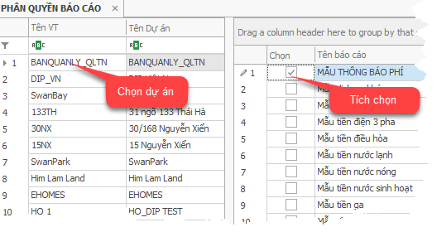

## HỆ THỐNG ADMIN

### Cài đặt biểu đồ hiển thị màn hình Main



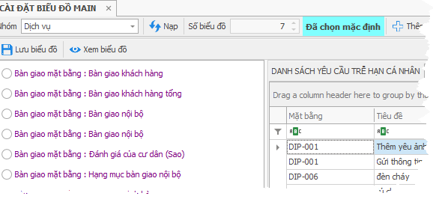

#### Cài đặt nhóm

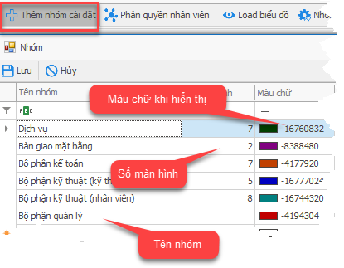

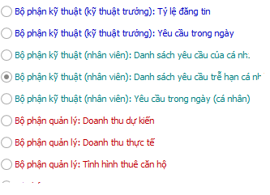

#### Thiết lập nhóm nhân viên

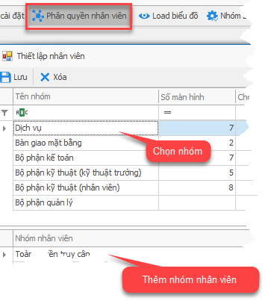

#### Load danh sách biểu đồ



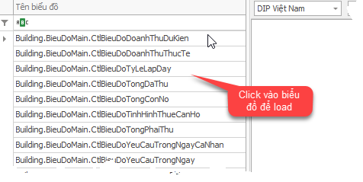

#### Nhóm biểu đồ

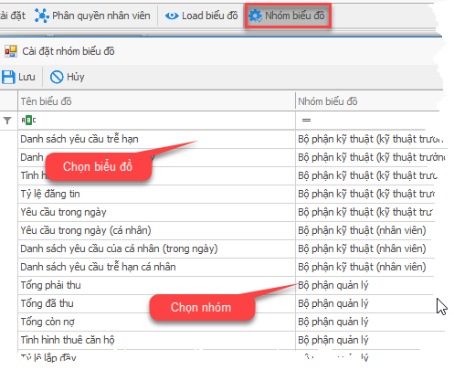

#### Cài đặt biểu đồ hiển thị

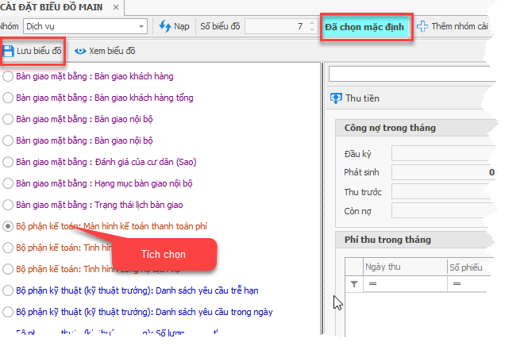

Hướng dẫn sử dụng:

* Chọn nhóm dịch vụ.
* Khi số màn hình được hiển thị, chọn biểu đồ cho từng màn hình. Với mỗi biểu đồ chọn xong, nhấn Lưu biểu đồ.
* Nếu nhóm mặc định hiển thị, chọn Đặt làm mặc định, khi chọn xong, sẽ hiển thị Đã chọn mặc định.

## QUẢN LÝ CĂN HỘ

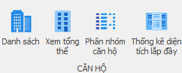

### Danh sách căn hộ

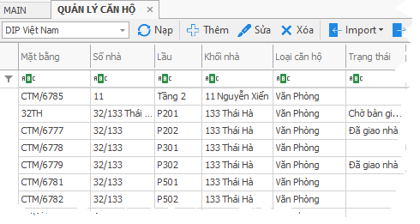

Các tab chi tiết:

* Chi tiết giá cho thuê.
* Chi tiết cư dân.
* Lịch sử gửi yêu cầu.
* Lịch sử thay đổi.
* Biên bản bàn giao.
* Chính sách ưu đãi.
* Thiết bị kèm theo.
* Lịch sử sửa chữa.

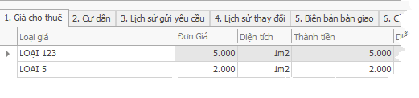

Trường dữ liệu:

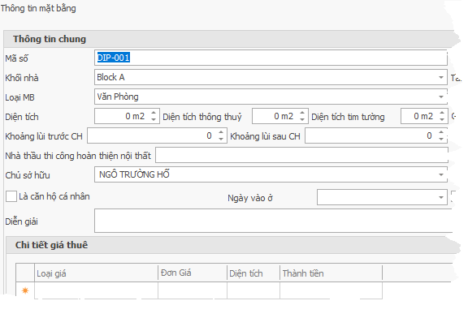

#### Thông tin chung

|  |  |  |  |
| --- | --- | --- | --- |
| **Tên trường** | **Diễn giải** | **Kiểu dữ liệu** | **Bắt buộc** |
| Mã số (*) | Mã căn hộ/ mặt bằng | String | Bắt buộc, không trùng lặp |
| Số nhà (*) | Số nhà | String | Bắt buộc |
| Khối nhà (*) | Khối nhà | Lookup | Bắt buộc |
| Tầng/ lầu (*) | Tầng/ lầu | Lookup | Bắt buộc |
| Loại mặt bằng (*) | Loại mặt bằng | Lookup | Bắt buộc |
| Diện tích | Diện tích | Decimal | Bắt buộc |
| Diện tích thông thủy | Diện tích thông thủy | Decimal | Không bắt buộc |
| Diện tích tim tường | Diện tích tim tường | Decimal | Không bắt buộc |
| Khoãng lùi trước CH | Khoãng lùi trước căn hộ | Decimal | Không bắt buộc |
| Khoãng lùi sau CH | Khoãng lùi sau căn hộ | Decimal | Không bắt buộc |
| Nhà thầu thi công hoàn thiện nội thất | Nhà thầu thi công hoàn thiện nội thất | String | Không bắt buộc |
| Chủ sở hữu | Chủ sở hữu căn hộ | Lookup | Không bắt buộc |
| Là căn hộ cá nhân | Là căn hộ cá nhân | Bool | Không bắt buộc |
| Ngày vào ở | Ngày vào ở | DateTime | Không bắt buộc |
| Diễn giải | Diễn giải | String | Không bắt buộc |
| Trạng thái (*) | Trạng thái căn hộ | Lookup | Bắt buộc |
| Giá thuê | Giá thuê | Decimal | Không bắt buộc |
| Loại tiền (*) | Loại tiền | Lookup | Bắt buộc |
| Nhà thầu XD | Nhà thầu xây dựng | String | Không bắt buộc |
| NV bàn giao nhà | Nhân viên bàn giao nhà | String | Không bắt buộc |
| Khách thuê | Khách ở thuê | Lookup | Không bắt buộc |
| Đã giao chìa khóa | Đã giao chìa khóa | Bool | Không bắt buộc |
| Ngày bàn giao | Ngày bàn giao nhà | DateTime | Không bắt buộc |

#### Chi tiết giá thuê

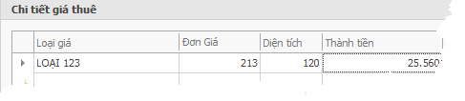

Trường dữ liệu :

|  |  |  |  |
| --- | --- | --- | --- |
| **Tên trường** | **Diễn giải** | **Kiểu dữ liệu** | **Bắt buộc** |
| Loại giá (*) | Loại giá thuê | Lookup | Bắt buộc |
| Đơn già (*) | Đơn giá thuê | Decimal | Bắt buộc |
| Diện tích (*) | Diện tích thuê | Decimal | Bắt buộc |
| Thành tiền (*) | Thành tiền | Decimal | Bắt buộc |

#### Chi tiết cư dân

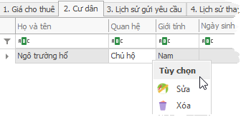

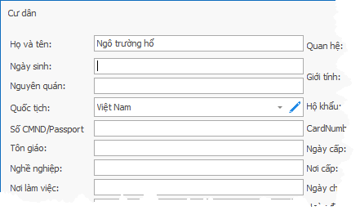

Trường dữ liệu :

|  |  |  |  |
| --- | --- | --- | --- |
| **Tên trường** | **Diễn giải** | **Kiểu dữ liệu** | **Bắt buộc** |
| Họ và tên (*) | Họ và tên người ở | String | Bắt buộc |
| Quan hệ (*) | Quan hệ với chủ hộ | Lookup | Bắt buộc |
| Ngày sinh | Ngày sinh | String | Không bắt buộc |
| Nguyên quán | Nguyên quán | String | Không bắt buộc |
| Quốc tịch | Quốc tịch | Lookup | Không bắt buộc |
| Giới tính | Giới tính | Check chọn | Không bắt buộc |
| Hộ khẩu | Hộ khẩu | String | Không bắt buộc |
| Số CMND/ Passport | Số chứng minh nhân dân/ Passport | String | Không bắt buộc |
| Tôn giáo | Tôn giáo | String | Không bắt buộc |
| Nghề nghiệp | Nghề nghiệp | String | Không bắt buộc |
| Nơi làm việc | Nơi làm việc | String | Không bắt buộc |
| Số thị thực VISA | Số thị thực VISA | String | Không bắt buộc |
| Hạn thị thực VISA | Hạn thị thực VISA | String | Không bắt buộc |
| Mặt bằng (*) | Mặt bằng ở | Lookup | Bắt buộc |
| Chủ hộ (*) | Chủ hộ | Lookup | Bắt buộc |
| Nhân viên | Nhân viên bàn giao | Lookup | Không bắt buộc |
| Trạng thái (*) | Trạng thái căn hộ | Lookup | Bắt buộc |
| Ngày đăng ký | Ngày đăng ký | String | Không bắt buộc |
| CardNumber | Số thẻ | String | Không bắt buộc |
| Ngày cấp | Ngày cấp thẻ | String | Không bắt buộc |
| Nơi cấp | Nơi cấp thẻ | String | Không bắt buộc |
| Ngày chuyển đến | Ngày chuyển đến ở | String | Không bắt buộc |
| Ngày chuyển đi | Ngày chuyển đi | String | Không bắt buộc |
| Điện thoại | Số điện thoại chính | String | Không bắt buộc |
| Điện thoại 2 | Số điện thoại phụ | String | Không bắt buộc |
| Email | Email chính | String | Không bắt buộc |
| Email 2 | Email phụ | String | Không bắt buộc |
| Đã đăng ký tạm trú | Đã đăng ký tạm trú | Bool | Không bắt buộc |
| Đã đăng ký định mức | Đã đăng ký định mức | Bool | Không bắt buộc |
| Hết hạn ĐKTT | Hết hạn đăng ký tạm trú | String | Không bắt buộc |
| Ghi chú | Ghi chú | String | Không bắt buộc |

#### Lịch sử gửi yêu cầu

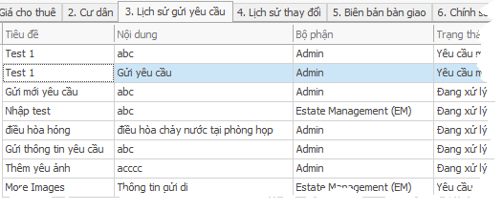

Thông tin lịch sử yêu cầu được thể hiện ở mục phân hệ Khách hàng => yêu cầu

#### Lịch sử thay đổi

Hệ thống tự động ghi nhận các thay đổi trong quá trình chuyển đổi, chỉnh sửa căn hộ của khách hàng.

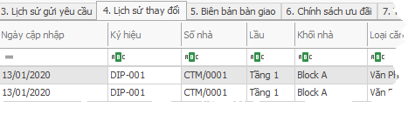

#### Biên bản bàn giao căn hộ

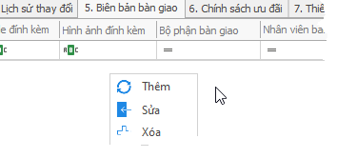

Trường dữ liệu :

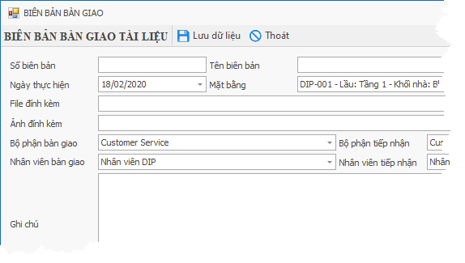

|  |  |  |  |
| --- | --- | --- | --- |
| **Tên trường** | **Diễn giải** | **Kiểu dữ liệu** | **Bắt buộc** |
| Số biên bản (*) | Mã số biên bản | String | Bắt buộc |
| Tên biên bản (*) | Tên biên bản | String | Bắt buộc |
| Ngày thực hiện (*) | Ngày thực hiện | DateTime | Bắt buộc |
| Mặt bằng (*) | Mặt bằng | Lookup | Bắt buộc |
| File đính kèm | File đính kèm | String | Không bắt buộc |
| Ảnh đính kèm | Ảnh đính kèm | String | Không bắt buộc |
| Bộ phận bàn giao (*) | Bộ phận bàn giao | Lookup | Bắt buộc |
| Bộ phận tiếp nhận (*) | Bộ phận tiếp nhận | Lookup | Bắt buộc |
| Nhân viên bàn giao (*) | Nhân viên bàn giao | Lookup | Bắt buộc |
| Nhân viên tiếp nhận (*) | Nhân viên tiếp nhận | Lookup | Bắt buộc |
| Ghi chú | Ghi chú | String | Không bắt buộc |

#### Chính sách ưu đãi

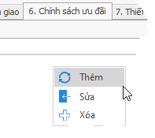

Thêm chính sách ưu đãi :

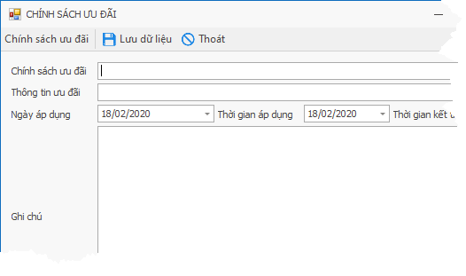

Trường dữ liệu :

|  |  |  |  |
| --- | --- | --- | --- |
| **Tên trường** | **Diễn giải** | **Kiểu dữ liệu** | **Bắt buộc** |
| Chính sách ưu đãi (*) | Tên chính sách ưu đãi | String | Bắt buộc |
| Thông tin ưu đãi | Thông tin ưu đãi | String | Bắt buộc |
| Ngày áp dụng (*) | Ngày áp dụng | DateTime | Bắt buộc |
| Thời gian áp dụng (*) | Thời gian áp dụng | DateTime | Bắt buộc |
| Thời gian kết thúc (*) | Thời gian kết thúc | DateTime | Bắt buộc |
| Ghi chú | Ghi chú | String | Không bắt buộc |

#### Thiết bị kèm theo

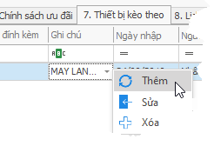

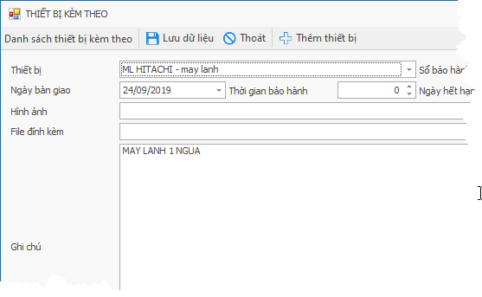

Trường dữ liệu :

|  |  |  |  |
| --- | --- | --- | --- |
| **Tên trường** | **Diễn giải** | **Kiểu dữ liệu** | **Bắt buộc** |
| Thiết bị (*) | Thiết bị | Lookup | Bắt buộc |
| Sổ bảo hành | Sổ bảo hành | String | Không bắt buộc |
| Ngày bàn giao | Ngày bàn giao | DateTime | Không bắt buộc |
| Thời gian bảo hành | Thời gian bảo hành | Int | Không bắt buộc |
| Ngày hết hạn | Ngày hết hạn | DateTime | Không bắt buộc |
| File đính kèm | File đính kèm | String | Không bắt buộc |
| Hình ảnh | File đính kèm | String | Không bắt buộc |
| Ghi chú | Ghi chú | String | Không bắt buộc |

#### Lịch sử sửa chữa

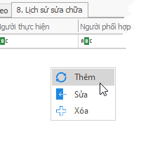

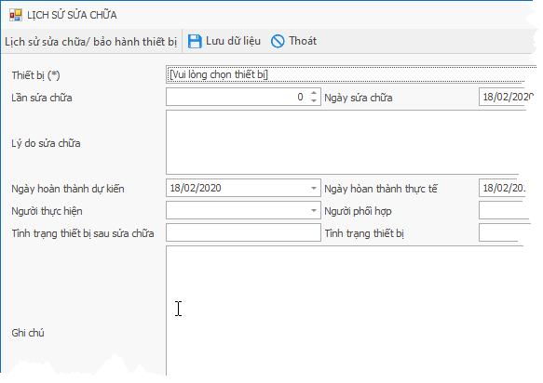

Trường dữ liệu :

|  |  |  |  |
| --- | --- | --- | --- |
| **Tên trường** | **Diễn giải** | **Kiểu dữ liệu** | **Bắt buộc** |
| Thiết bị (*) | Tên thiết bị | Lookup | Bắt buộc |
| Lần sửa chữa | Lần sửa chữa | Int | Không bắt buộc |
| Ngày sửa chữa | Ngày sửa chữa | DateTime | Không bắt buộc |
| Lý do sửa chữa | Lý do sửa chữa | String | Không bắt buộc |
| Ngày hoàn thành dự kiến | Ngày hoàn thành dự kiến | DateTime | Không bắt buộc |
| Ngày hoàn thành thực tế | Ngày hoàn thành thực tế | DateTime | Không bắt buộc |
| Người thực hiện | Người thực hiện | Lookup | Không bắt buộc |
| Người phối hợp | Người phối hợp | Lookup | Không bắt buộc |
| Tình trạng thiết bị sau sửa chữa | Tình trạng thiết bị sau sửa chữa | String | Không bắt buộc |
| Tình trạng thiết bị thực tế | Tình trạng thiết bị thực tế | String | Không bắt buộc |
| Ghi chú | Ghi chú | String | Không bắt buộc |

#### Import

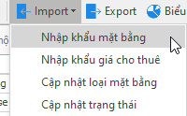

* Import mặt bằng.
* Import giá thuê
* Cập nhật loại mặt bằng.
* Cập nhật trạng thái.

#### Biểu đồ

##### Thống kê mặt bằng theo trạng thái

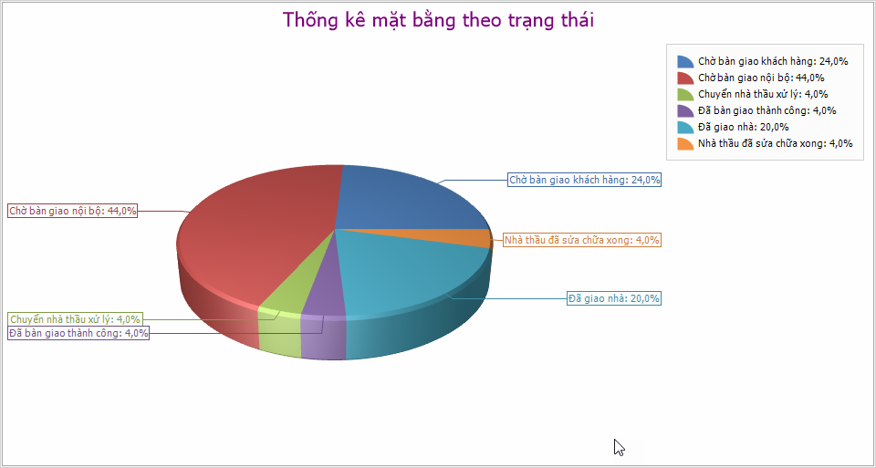

##### Thống kê mặt bằng theo loại

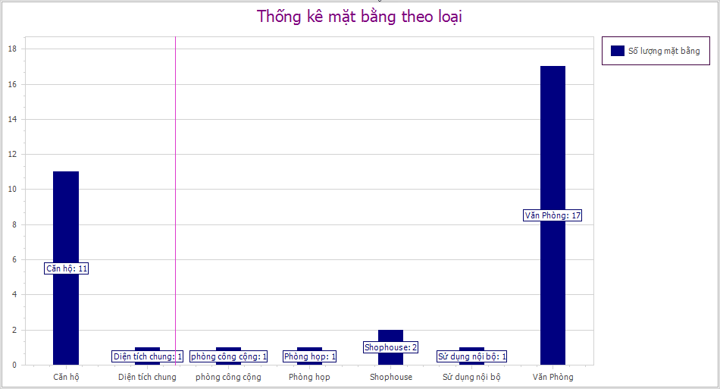

### Tổng thể mặt bằng

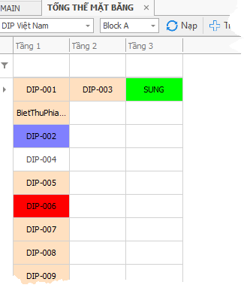

### Thống kê diện tích lắp đầy

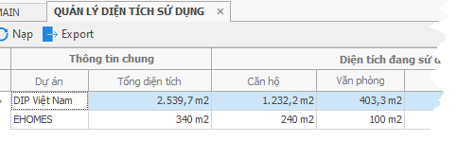

### Phân nhóm căn hộ

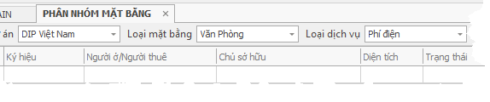

### Sơ đồ phân lô

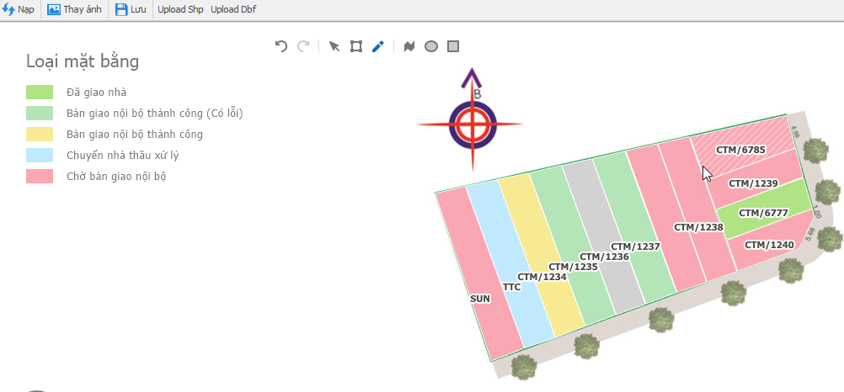

* Người dùng có thể thay ảnh, hoặc tự thiết kế các căn hộ. Hệ thống sẽ tự động cập nhật căn hộ khi được đặt tên.

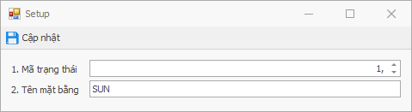

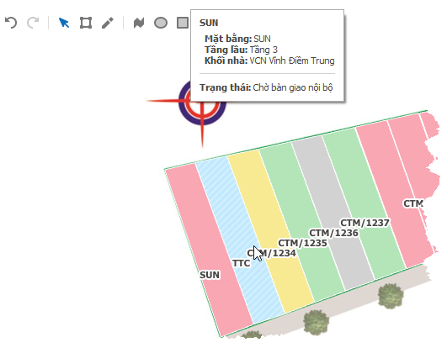

## KINH PHÍ DỰ TRÙ

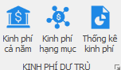

### Kinh phí cả năm

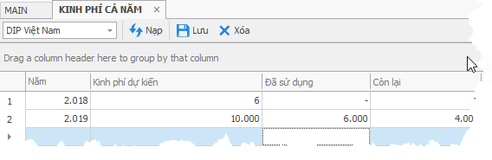

Trường dữ liệu:

|  |  |  |  |
| --- | --- | --- | --- |
| **Tên trường** | **Diễn giải** | **Kiểu dữ liệu** | **Bắt buộc** |
| Năm (*) | Năm | Int | Bắt buộc |
| Kinh phí dự kiến (*) | Kinh phí dự kiến trong năm | Int | Bắt buộc |
| Đã sử dụng (*) | Kinh phí đã sử dụng trong năm | Int | Bắt buộc |
| Còn lại (*) | Kinh phí còn lại trong năm | Int | Bắt buộc |

### Kinh phí hạng mục

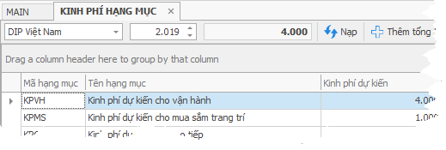

#### Thêm tổng tiền

Cài đặt lại tổng tiền kinh phí cả năm

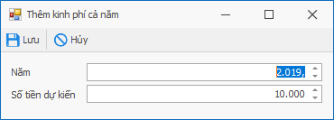

#### Thêm kinh phí hạng mục

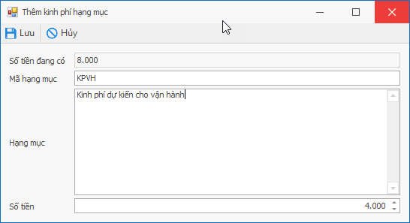

Trường dữ liệu:

|  |  |  |  |
| --- | --- | --- | --- |
| **Tên trường** | **Diễn giải** | **Kiểu dữ liệu** | **Bắt buộc** |
| Số tiền đang có (*) | Số tiền đang có | Decimal | Bắt buộc |
| Mã hạng mục (*) | Mã hạng mục | String | Bắt buộc |
| Hạng mục (*) | Hạng mục | String | Bắt buộc |
| Số tiền (*) | Số tiền dự kiến cho hạng mục | Decimal | Bắt buộc |

#### Thống kê kinh phí

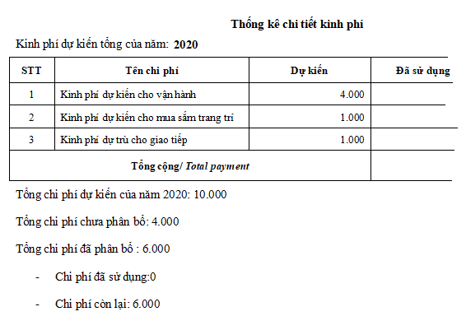

# KHÁCH HÀNG

## HỆ THỐNG DANH MỤC

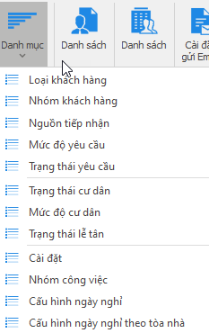

### Loại khách hàng

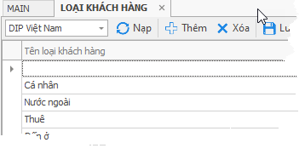

### Nhóm khách hàng

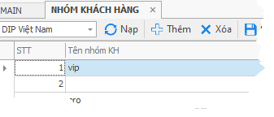

### Nguồn tiếp nhận

Nguồn tiếp nhận thông tin gửi yêu cầu

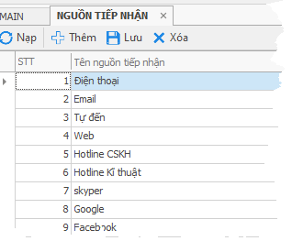

### Mức độ yêu cầu

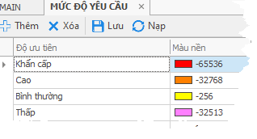

### Trạng thái yêu cầu

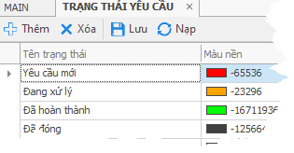

### Trạng thái cư dân

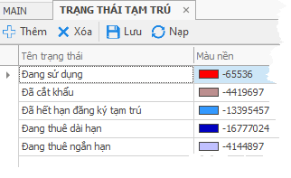

### Mức độ

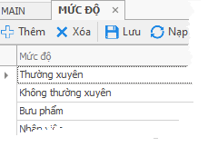

### Trạng thái lễ tân

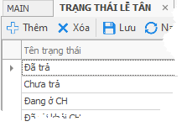

### Cài đặt nhân viên nhận thông báo

Khi cư dân gửi yêu cầu đến tòa nhà, hệ thống sẽ gửi tin sms hoặc thông báo đến những nhân viên có liên quan. Tương tự khi nhân viên hoàn tất xử lý các yêu câu cho cư dân, hệ thống sẽ thông báo đến cư dân nội dung đã hoàn thành. Người dùng có thể chủ động cài đặt nhân viên cụ thể nhận tin, nhận thông báo.

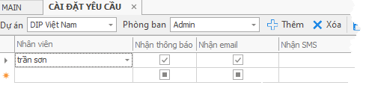

### Cài đặt tiến trình làm việc

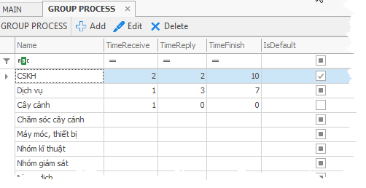

Trường dữ liệu:

|  |  |  |  |
| --- | --- | --- | --- |
| **Tên trường** | **Diễn giải** | **Kiểu dữ liệu** | **Bắt buộc** |
| Name (*) | Tên nhóm | Lookup | Bắt buộc |
| Time receive (*) | Thời gian nhận tin trễ nhất | Int | Bắt buộc |
| Time reply (*) | Thời gian trả lời tin trễ nhất | Int | Bắt buộc |
| Time finish | Thời gian hoàn thành công việc trễ nhất | Int | Bắt buộc |
| IsDefault | Nhóm mặc định | Bool | Không bắt buộc |

### Thiết lập ngày nghỉ trong năm

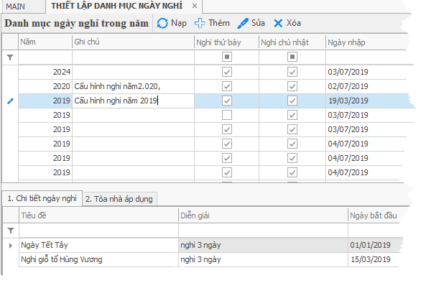

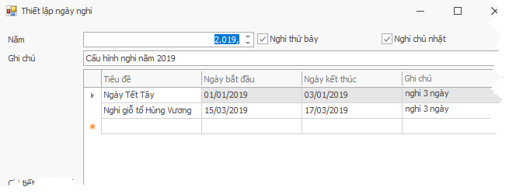

Trường dữ liệu:

|  |  |  |  |
| --- | --- | --- | --- |
| **Tên trường** | **Diễn giải** | **Kiểu dữ liệu** | **Bắt buộc** |
| Năm (*) | Năm áp dụng | Int | Bắt buộc |
| Nghỉ thứ 7 (*) | Nghỉ ngày thứ 7 | Bool | Bắt buộc |
| Nghỉ chủ nhật (*) | Nghỉ ngày chủ nhật | Bool | Bắt buộc |
| Ghi chú | Ghi chú ngày nghỉ | String | Không bắt buộc |
| Tiêu đề (*) | Tên ngày nghỉ | String | Bắt buộc |
| Ngày bắt đầu (*) | Ngày bắt đầu nghỉ | DateTime | Bắt buộc |
| Ngày kết thúc (*) | Ngày kết thúc nghỉ | DateTime | Bắt buộc |
| Ghi chú | Ghi chú ngày nghỉ | String | Không bắt buộc |

## HỆ THỐNG KHÁCH HÀNG

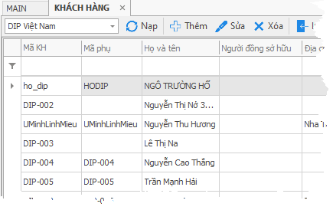

### Thông tin chung

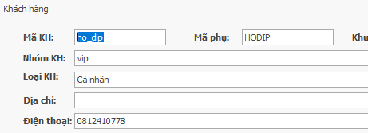

Trường dữ liệu:

|  |  |  |  |
| --- | --- | --- | --- |
| **Tên trường** | **Diễn giải** | **Kiểu dữ liệu** | **Bắt buộc** |
| Mã KH (*) | Mã số khách hàng | String | Bắt buộc, không trùng lặp |
| Mã phụ | Mã phụ | String | Không bắt buộc |
| Khu vực | Khu vực | Lookup | Không bắt buộc |
| Nhóm KH | Nhóm khách hàng | Lookup | Không bắt buộc |
| Loại KH | Loại khách hàng | Lookup | Không bắt buộc |
| Địa chỉ | Địa chỉ | Lookup | Không bắt buộc |
| Điện thoại | Điện thoại | String | Không bắt buộc |

### Khách hàng cá nhân

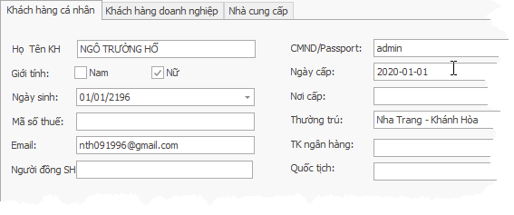

Trường dữ liệu:

|  |  |  |  |
| --- | --- | --- | --- |
| **Tên trường** | **Diễn giải** | **Kiểu dữ liệu** | **Bắt buộc** |
| Họ tên KH (*) | Họ tên khách hàng | String | Bắt buộc |
| Giới tính (*) | Giới tính | Bool | Bắt buộc |
| Ngày sinh | Ngày sinh | DateTime | Không bắt buộc |
| Mã số thuế | Mã số thuế | String | Không bắt buộc |
| Email | Email | String | Không bắt buộc |
| Người đồng SH | Người đồng sở hữu | String | Không bắt buộc |
| CMND/Passport | Số CMND/ Passport | String | Không bắt buộc |
| Ngày cấp | Ngày cấp | DateTime | Không bắt buộc |
| Nơi cấp | Nơi cấp | String | Không bắt buộc |
| Thường trú | Địa chỉ thường trú | String | Không bắt buộc |
| TK ngân hàng | Tài khoản ngân hàng | String | Không bắt buộc |
| Quốc tịch | Quốc tịch | String | Không bắt buộc |

### Khách hàng doanh nghiệp

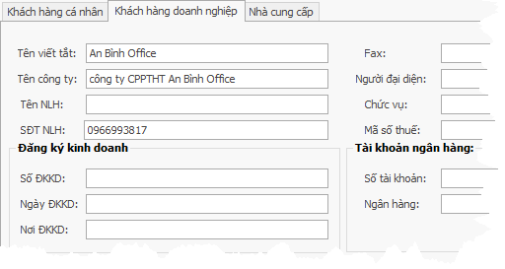

Trường dữ liệu:

|  |  |  |  |
| --- | --- | --- | --- |
| **Tên trường** | **Diễn giải** | **Kiểu dữ liệu** | **Bắt buộc** |
| Tên viết tắt (*) | Tên viết tắt doanh nghiệp | String | Bắt buộc |
| Tên công ty (*) | Tên doanh nghiệp | String | Bắt buộc |
| Tên NLH | Tên người liên hệ | String | Không bắt buộc |
| SDT NLH | Số điện thoại người liên hệ | String | Không bắt buộc |
| Fax | Fax | String | Không bắt buộc |
| Người đại diện | Người đại diện | String | Không bắt buộc |
| Chức vụ | Chức vụ người đại diện | String | Không bắt buộc |
| Mã số thuế | Mã số thuế | String | Không bắt buộc |
| Số ĐKKD | Số đăng ký kinh doanh | String | Không bắt buộc |
| Ngày ĐKKD | Ngày đăng ký kinh doanh | String | Không bắt buộc |
| Nơi ĐKKD | Nơi đăng ký kinh doanh | String | Không bắt buộc |
| Số tài khoản | Số tài khoản ngân hàng | String | Không bắt buộc |
| Ngân hàng | Ngân hàng | String | Không bắt buộc |

### Nhà cung cấp

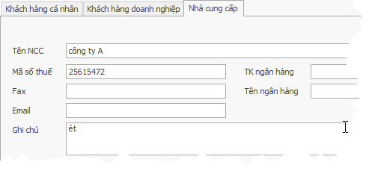

Trường dữ liệu:

|  |  |  |  |
| --- | --- | --- | --- |
| **Tên trường** | **Diễn giải** | **Kiểu dữ liệu** | **Bắt buộc** |
| Tên NCC | Tên nhà cung cấp | String | Bắt buộc |
| Mã số thuế | Mã số thuế | String | Không bắt buộc |
| Fax | Fax | String | Không bắt buộc |
| Email | Email | String | Không bắt buộc |
| TK ngân hàng | Tài khoản ngân hàng | String | Không bắt buộc |
| Tên ngân hàng | Tên ngân hàng | String | Không bắt buộc |
| Ghi chú | Ghi chú | String | Không bắt buộc |

### Chi tiết

* Thẻ xe.
* Thẻ thang máy.
* Dịch vụ khác.
* Cư dân.
* Mặt bằng đang sử dụng.
* Tài liệu.
* Lịch sử thay đổi.

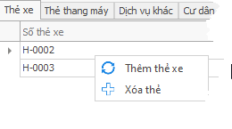

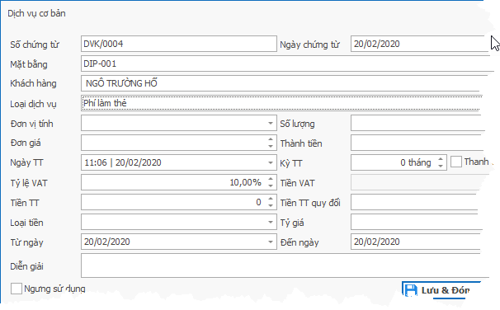

Trường dữ liệu:

|  |  |  |  |
| --- | --- | --- | --- |
| **Tên trường** | **Diễn giải** | **Kiểu dữ liệu** | **Bắt buộc** |
| Số chứng từ (*) | Số chứng từ | String | Bắt buộc |
| Ngày chứng từ (*) | Ngày chứng từ | DateTime | Bắt buộc |
| Mặt bằng (*) | Mặt bằng | String | Bắt buộc |
| Khách hàng (*) | Khách hàng | Lookup | Bắt buộc |
| Loại dịch vụ (*) | Loại dịch vụ | Lookup | Bắt buộc |
| Đơn vị tính (*) | Đơn vị tính | Lookup | Bắt buộc |
| Số lượng | Số lượng | Decimal | Bắt buộc |
| Đơn giá | Đơn giá | Decimal | Bắt buộc |
| Thành tiền | Thành tiền | Decimal | Bắt buộc |
| Ngày TT | Ngày thanh toán | Decimal | Bắt buộc |
| Kỳ TT | Kỳ thanh toán | Int | Bắt buộc |
| Thanh toán theo kỳ | Thanh toán lặp lại theo kỳ | Bool | Bắt buộc |
| Tỷ lệ VAT | Tỷ lệ VAT | Decimal | Bắt buộc |
| Tiền VAT | Tiền VAT | Decimal | Bắt buộc |
| Tiền TT | Tiền thanh toán | Decimal | Bắt buộc |
| Tiền TT quy đổi | Tiền thanh toán quy đổi | Decimal | Bắt buộc |
| Loại tiền | Loại tiền | Lookup | Bắt buộc |
| Tỷ giá | Tỷ giá | Decimal | Bắt buộc |
| Từ ngày | Từ ngày | DateTime | Bắt buộc |
| Đến ngày | Đến ngày | DateTime | Bắt buộc |
| Diễn giải | Ghi chú | String | Không bắt buộc |
| Ngưng sử dụng | Ngưng sử dụng | Bool | Không bắt buộc |

### Tài liệu

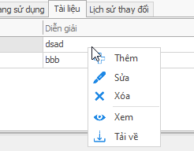

### Gửi email

Gửi mail đến khách hàng

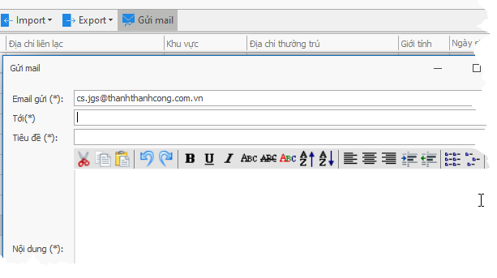

### Lịch sử thay đổi cập nhật

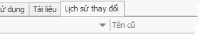

## HỆ THỐNG CƯ DÂN

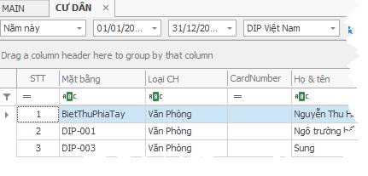

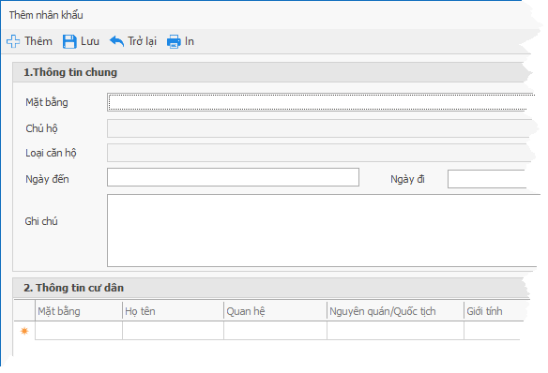

### Thông tin chung

|  |  |  |  |
| --- | --- | --- | --- |
| **Tên trường** | **Diễn giải** | **Kiểu dữ liệu** | **Bắt buộc** |
| Mặt bằng (*) | Mặt bằng | Lookup | Bắt buộc |
| Chủ hộ | Chủ hộ | String | Bắt buộc |
| Loại căn hộ | Loại căn hộ | String | Bắt buộc |
| Ngày đến | Ngày đến | DateTime | Không bắt buộc |
| Ngày đi | Ngày đi | DateTime | Không bắt buộc |
| Ghi chú | Diễn giải, ghi chú | String | Không bắt buộc |
| Ngày ĐK | Ngày đăng ký | DateTime | Không bắt buộc |
| Nhân viên | Nhân viên | Lookup | Không bắt buộc |
| Đã đăng ký tạm trú | Đã đăng ký tạm trú | Bool | Không bắt buộc |

### Thông tin cư dân

|  |  |  |  |
| --- | --- | --- | --- |
| **Tên trường** | **Diễn giải** | **Kiểu dữ liệu** | **Bắt buộc** |
| Mặt bằng (*) | Mặt bằng ở | Lookup | Bắt buộc |
| Họ tên | Họ tên người ở | String | Bắt buộc |
| Quan hệ | Quan hệ | Lookup | Bắt buộc |
| Nguyên quán/ quốc tịch | Nguyên quán/ quốc tịch | Lookup | Không bắt buộc |
| Giới tính | Giới tính | Lookup | Bắt buộc |
| Điện thoại | Điện thoại | String | Không bắt buộc |
| Email | Email | String | Không bắt buộc |
| Nghề nghiệp | Nghề nghiệp | String | Không bắt buộc |
| Nơi làm việc | Nơi làm việc | String | Không bắt buộc |
| Ngày sinh | Ngày sinh | String | Không bắt buộc |
| Số CMND/ Passport | Số CMND/ Passport | String | Không bắt buộc |
| Ngày cấp | Ngày cấp | String | Không bắt buộc |
| Nơi cấp | Nơi cấp | String | Không bắt buộc |
| Số thị thức VISA | Số thị thức VISA | String | Không bắt buộc |
| Ngày thị thực VISA | Ngày thị thức VISA | String | Không bắt buộc |
| Ngày ký HĐ | Ngày ký hợp đồng | String | Không bắt buộc |
| Ngày hết hạn HĐ | Ngày hết hạn hợp đồng | String | Không bắt buộc |
| Trạng thái (*) | Trạng thái | Lookup | Bắt buộc |
| Tôn giáo | Tôn giáo | String | Không bắt buộc |
| Dân tộc | Dân tộc | String | Không bắt buộc |

## HỆ THỐNG YÊU CẦU

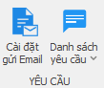

### Cài đặt gửi Email

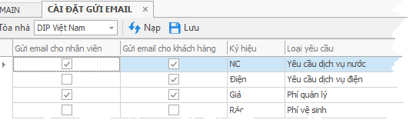

* Cài đặt loại yêu cầu được gửi email cho nhân viên hoặc cho khách hàng

### Danh sách yêu cầu

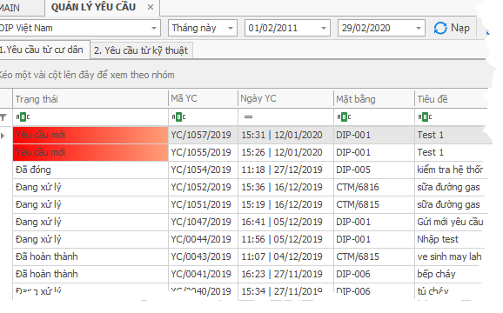

#### Tiếp nhận

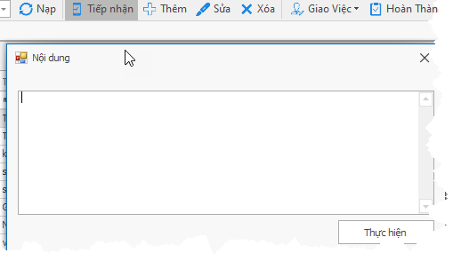

#### Thêm yêu cầu

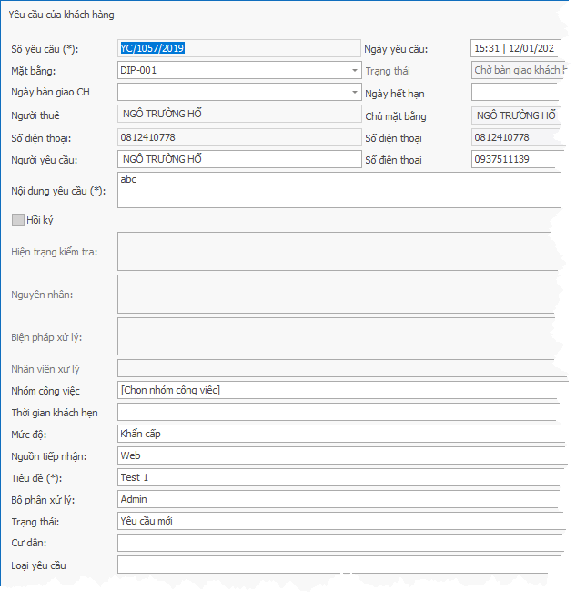

Các trường dữ liệu:

|  |  |  |  |
| --- | --- | --- | --- |
| **Tên trường** | **Diễn giải** | **Kiểu dữ liệu** | **Bắt buộc** |
| Số yêu cầu (*) | Mã yêu cầu | String | Bắt buộc, không trùng lặp |
| Mặt bằng (*) | Mặt bằng yêu cầu | Lookup | Bắt buộc |
| Ngày yêu cầu (*) | Ngày yêu cầu | DateTime | Bắt buộc |
| Trạng thái | Trạng thái | String | Tự động |
| Ngày bàn giao CH | Ngày bàn giao CH | DateTime | Không bắt buộc |
| Ngày hết hạn | Ngày hết hạn | DateTime | Không bắt buộc |
| Người thuê | Người thuê | String | Tự động |
| Chủ mặt bắng | Chủ mặt bằng | String | Tự động |
| Ngày đến | Ngày đến | DateTime | Không bắt buộc |
| Số điện thoại người thuê | Số điện thoại | String | Tự động |
| Số điện thoại chủ mặt bằng | Số điện thoại chủ mặt bằng | String | Tự động |
| Ngày đi | Ngày đi | DateTime | Không bắt buộc |
| Người yêu cầu (*) | Người yêu cầu | String | Bắt buộc |
| Số điện thoại người yêu cầu (*) | Số điện thoại người yêu cầu | String | Bắt buộc |
| Nội dung yêu cầu (*) | Nội dung yêu cầu | String | Bắt buộc |
| Hồi ký | Hồi ký | String | Không bắt buộc |
| Hiện trạng kiểm tra | Hiện trạng kiểm tra | String | Không bắt buộc |
| Nguyên nhân | Nguyên nhân | String | Không bắt buộc |
| Biện pháp xử lý | Biện pháp xử lý | String | Không bắt buộc |
| Nhân viên xử lý | Nhân viên xứ lý | Lookup | Không bắt buộc |
| Nhóm công việc (*) | Nhóm công việc | Lookup | Bắt buộc |
| Thới gian khách hẹn (*) | Thời gian khách hẹn | DateTime | Bắt buộc |
| Mức độ (*) | Mức độ | Lookup | Bắt buộc |
| Nguồn tiếp nhận (*) | Nguồn tiếp nhận | Lookup | Bắt buộc |
| Tiêu đề (*) | Tiêu đề | String | Bắt buộc |
| Bộ phận xử lý (*) | Bộ phận xử lý | Lookup | Bắt buộc |
| Trạng thái (*) | Trạng thái | Lookup | Bắt buộc |
| Cư dân | Cư dân | Lookup | Không bắt buộc |
| Loại yêu cầu (*) | Loại yêu cầu | Lookup | Bắt buộc |

#### Giao việc

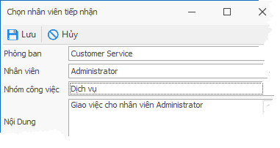

Trường dữ liệu:

|  |  |  |  |
| --- | --- | --- | --- |
| **Tên trường** | **Diễn giải** | **Kiểu dữ liệu** | **Bắt buộc** |
| Phòng ban (*) | Phòng ban tiếp nhận | Lookup | Bắt buộc |
| Nhân viên (*) | Nhân viên tiếp nhận | Lookup | Bắt buộc |
| Nhóm công việc (*) | Nhóm công việc | Lookup | Bắt buộc |
| Nội dung | Nội dung giao việc | String | Không bắt buộc |

#### Hoàn thành

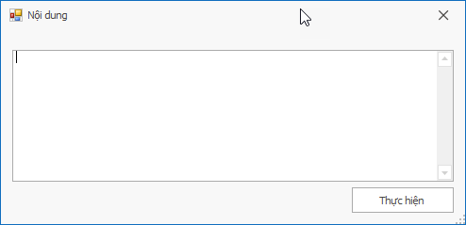

#### Nhân viên upload ảnh

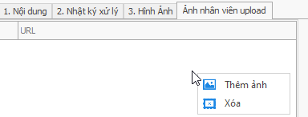

### Công việc của nhân viên

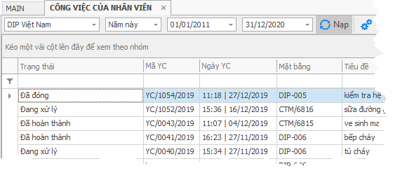

#### Xử lý

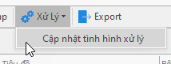

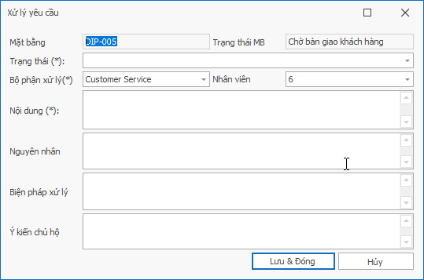

Trường dữ liệu :

|  |  |  |  |
| --- | --- | --- | --- |
| **Tên trường** | **Diễn giải** | **Kiểu dữ liệu** | **Bắt buộc** |
| Mặt bằng (*) | Mặt bằng | Lookup | Bắt buộc |
| Trạng thái MB | Trạng thái mặt bằng | Lookup | Tự động |
| Bộ phận xử lý (*) | Bộ phận xử lý | Lookup | Bắt buộc |
| Nhân viên (*) | Nhân viên | Lookup | Bắt buộc |
| Nội dung (*) | Nội dung | String | Bắt buộc |
| Nguyên nhân | Nguyên nhân | String | Không bắt buộc |
| Biện pháp xử lý | Biện pháp xử lý | String | Không bắt buộc |
| Ý kiến chủ hộ | Ý kiến chủ hộ | String | Không bắt buộc |

## QUẢN LÝ LỄ TÂN

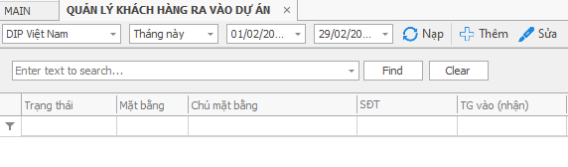

### Thông tin căn hộ

Trường dữ liệu :

|  |  |  |  |
| --- | --- | --- | --- |
| **Tên trường** | **Diễn giải** | **Kiểu dữ liệu** | **Bắt buộc** |
| Mặt bằng (*) | Mặt bằng | Lookup | Bắt buộc |
| Chủ mặt bằng | Chủ mặt bằng | String | Tự động |
| Số điện thoại | Số điện thoại chủ mặt bằng | String | Tự động |
| Trạng thái | Trạng thái mặt bằng | Lookup | Tự động |
| Người thuê | Người ở thuê | String | Tự động |
| Số điện thoại người ở thuê | Số điện thoại người ở thuê | String | Tự động |
| Tình trạng | Tình trạng ở | Lookup | Tự động |
| Ngày đến | Ngày đến | DateTime | Tự động |
| Ngày đi | Ngày đi | DateTime | Tự động |

### Thông tin khách đến liên hệ

Trường dữ liệu :

|  |  |  |  |
| --- | --- | --- | --- |
| **Tên trường** | **Diễn giải** | **Kiểu dữ liệu** | **Bắt buộc** |
| Họ tên (*) | Họ tên khách liên hệ | String | Bắt buộc |
| Số lượng người | Số lượng người | Decimal | Bắt buộc |
| SDT | Số điện thoại | String | Không bắt buộc |
| Giờ vào (*) | Giờ vào | DateTime | Bắt buộc |
| Giờ ra (*) | Giờ ra | DateTime | Bắt buộc |
| Số CMT | Số CMT (Visa, Passport, GPLX) | String | Không bắt buộc |
| Nơi cấp | Nơi cấp | String | Không bắt buộc |
| Ngày cấp | Ngày cấp | DateTime | Không bắt buộc |
| Ngày hết hạn | Ngày hết hạn | DateTime | Không bắt buộc |
| Mối quan hệ với chủ hộ (*) | Mối quan hệ với chủ hộ | Lookup | Bắt buộc |
| Nội dung | Nội dung | String | Không bắt buộc |
| Ghi chú | Ghi chú | String | Không bắt buộc |
| Mã số | Mã số | String | Bắt buộc |
| SL thẻ | Số lương thẻ | Decimal | Bắt buộc |
| DVT | Đơn vị tính | Lookup | Bắt buộc |
| Thời gian nhận | Thời gian nhận | DateTime | Bắt buộc |
| Người nhận | Người nhận | Lookup | Bắt buộc |
| Thời gian trả | Thời gian trả | DateTime | Bắt buộc |
| Người trả | Người trả | String | Không bắt buộc |
| Trạng thái (*) | Trạng thái | Lookup | Bắt buộc |

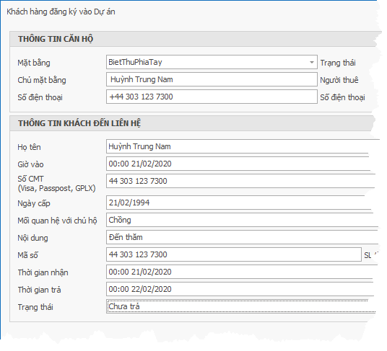

## CƠ HỘI

### Khách hàng tiềm năng

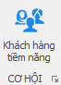

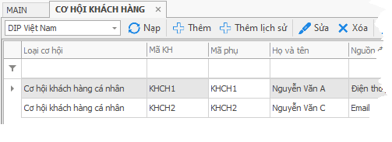

#### Thêm cơ hội khách hàng

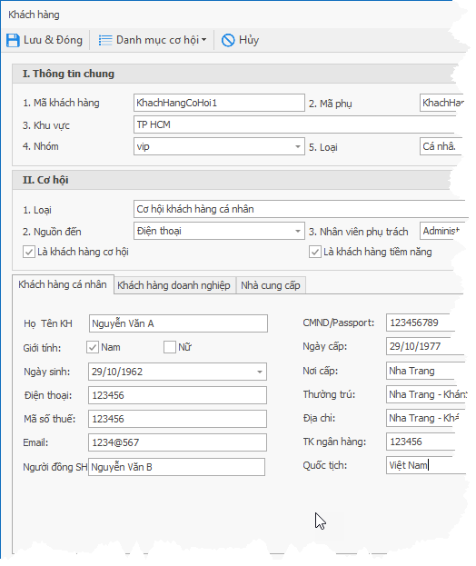

##### Danh mục cơ hội

Loại cơ hội:

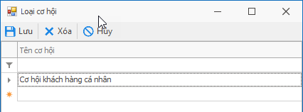

Nguồn đến:

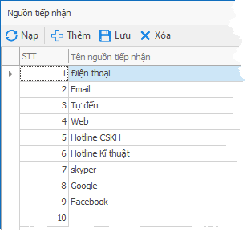

##### Thông tin chung

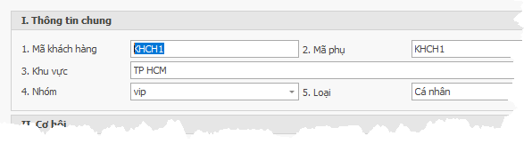

Trường dữ liệu:

|  |  |  |  |
| --- | --- | --- | --- |
| **Tên trường** | **Diễn giải** | **Kiểu dữ liệu** | **Bắt buộc** |
| Mã khách hàng (*) | Mã khách hàng | String | Bắt buộc, không trùng lặp |
| Mã phụ (*) | Mã phụ | String | Bắt buộc, không trùng lặp |
| Khu vực (*) | Khu vực | Lookup | Bắt buộc |
| Nhóm (*) | Nhóm khách hàng | Lookup | Bắt buộc |
| Loại (*) | Loại khách hàng | Lookup | Bắt buộc |

##### Thông tin cơ hội

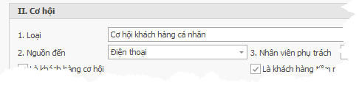

Trường dữ liệu:

|  |  |  |  |
| --- | --- | --- | --- |
| **Tên trường** | **Diễn giải** | **Kiểu dữ liệu** | **Bắt buộc** |
| Loại (*) | Loại cơ hội | Lookup | Bắt buộc |
| Nguồn đến (*) | Nguồn đến | Lookup | Bắt buộc |
| Nhân viên phụ trách (*) | Nhân viên phụ trách | Lookup | Bắt buộc |
| Là khách hàng cơ hội (*) | Cần phải chọn khách hàng cơ hội | Bool | Bắt buộc |
| Là khách hàng tiềm năng (*) | Khách hàng tiềm năng | Bool | Bắt buộc |

##### Khách hàng cá nhân



Trường dữ liệu:

|  |  |  |  |
| --- | --- | --- | --- |
| **Tên trường** | **Diễn giải** | **Kiểu dữ liệu** | **Bắt buộc** |
| Họ tên KH (*) | Họ tên khách hàng | String | Bắt buộc |
| Giới tính (*) | Giới tính | Bool | Bắt buộc |
| Ngày sinh | Ngày sinh | DateTime | Không bắt buộc |
| Mã số thuế | Mã số thuế | String | Không bắt buộc |
| Email | Email | String | Không bắt buộc |
| Người đồng SH | Người đồng sở hữu | String | Không bắt buộc |
| CMND/Passport | Số CMND/ Passport | String | Không bắt buộc |
| Ngày cấp | Ngày cấp | DateTime | Không bắt buộc |
| Nơi cấp | Nơi cấp | String | Không bắt buộc |
| Thường trú | Địa chỉ thường trú | String | Không bắt buộc |
| TK ngân hàng | Tài khoản ngân hàng | String | Không bắt buộc |
| Quốc tịch | Quốc tịch | String | Không bắt buộc |

##### Khách hàng doanh nghiệp



Trường dữ liệu:

|  |  |  |  |
| --- | --- | --- | --- |
| **Tên trường** | **Diễn giải** | **Kiểu dữ liệu** | **Bắt buộc** |
| Tên viết tắt (*) | Tên viết tắt doanh nghiệp | String | Bắt buộc |
| Tên công ty (*) | Tên doanh nghiệp | String | Bắt buộc |
| Tên NLH | Tên người liên hệ | String | Không bắt buộc |
| SDT NLH | Số điện thoại người liên hệ | String | Không bắt buộc |
| Fax | Fax | String | Không bắt buộc |
| Người đại diện | Người đại diện | String | Không bắt buộc |
| Chức vụ | Chức vụ người đại diện | String | Không bắt buộc |
| Mã số thuế | Mã số thuế | String | Không bắt buộc |
| Số ĐKKD | Số đăng ký kinh doanh | String | Không bắt buộc |
| Ngày ĐKKD | Ngày đăng ký kinh doanh | String | Không bắt buộc |
| Nơi ĐKKD | Nơi đăng ký kinh doanh | String | Không bắt buộc |
| Số tài khoản | Số tài khoản ngân hàng | String | Không bắt buộc |
| Ngân hàng | Ngân hàng | String | Không bắt buộc |

##### Nhà cung cấp



Trường dữ liệu:

|  |  |  |  |
| --- | --- | --- | --- |
| **Tên trường** | **Diễn giải** | **Kiểu dữ liệu** | **Bắt buộc** |
| Tên NCC | Tên nhà cung cấp | String | Bắt buộc |
| Mã số thuế | Mã số thuế | String | Không bắt buộc |
| Fax | Fax | String | Không bắt buộc |
| Email | Email | String | Không bắt buộc |
| TK ngân hàng | Tài khoản ngân hàng | String | Không bắt buộc |
| Tên ngân hàng | Tên ngân hàng | String | Không bắt buộc |
| Ghi chú | Ghi chú | String | Không bắt buộc |

#### Thêm lịch sử

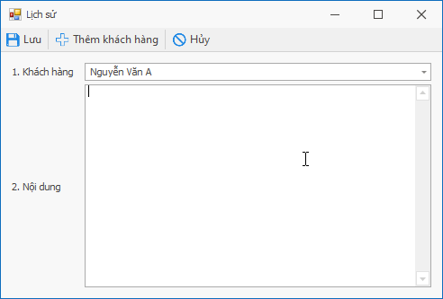

|  |  |  |  |
| --- | --- | --- | --- |
| **Tên trường** | **Diễn giải** | **Kiểu dữ liệu** | **Bắt buộc** |
| Khách hàng (*) | Khách hàng | Lookup | Bắt buộc |
| Nội dung (*) | Nội dung, ghi chú | String | Bắt buộc |

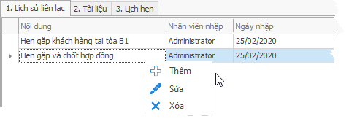

#### Tài liệu

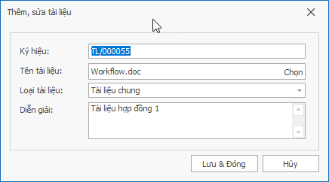

|  |  |  |  |
| --- | --- | --- | --- |
| **Tên trường** | **Diễn giải** | **Kiểu dữ liệu** | **Bắt buộc** |
| Ký hiệu (*) | Ký hiệu tài liệu | String | Bắt buộc, không trùng lặp |
| Tên tài liệu (*) | Chọn tài liệu | Link, String | Bắt buộc |
| Loại tài liệu (*) | Loại tài liệu | Lookup | Bắt buộc |
| Diễn giải (*) | Nội dung, ghi chú | String | Bắt buộc |

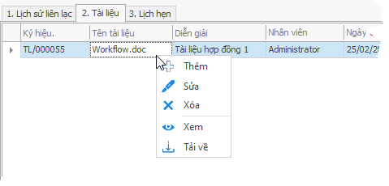

#### Lịch hẹn

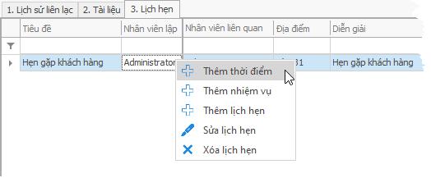

##### Thêm thời điểm

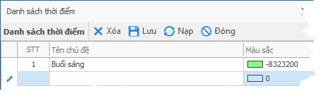

##### Thêm nhiệm vụ

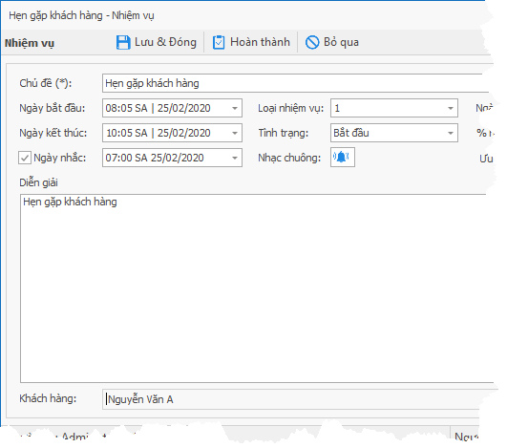

Trường dữ liệu:

|  |  |  |  |
| --- | --- | --- | --- |
| **Tên trường** | **Diễn giải** | **Kiểu dữ liệu** | **Bắt buộc** |
| Chủ đề (*) | Chủ đề cuộc hẹn | String | Bắt buộc |
| Ngày bắt đầu (*) | Ngày bắt đầu | DateTime | Bắt buộc |
| Ngày kết thúc (*) | Ngày kết thúc | DateTime | Bắt buộc |
| Ngày nhắc (*) | Ngày nhắc hẹn | DateTime | Bắt buộc |
| Loại nhiệm vụ | Loại nhiệm vụ | Lookup | Không bắt buộc |
| Ngày hoàn thành | Ngày hoàn thành | DateTime | Không bắt buộc |
| Tình trạng | Tình trạng | Lookup | Không bắt buộc |
| % Hoàn thành | Tỷ lệ hoàn thành | Decimal | Không bắt buộc |
| Ưu tiên | Độ ưu tiên | Decimal | Không bắt buộc |
| Diễn giải | Ghi chú, nội dung | String | Không bắt buộc |
| Khách hàng (*) | Khách hàng | Lookup | Bắt buộc |

##### Thêm lịch hẹn

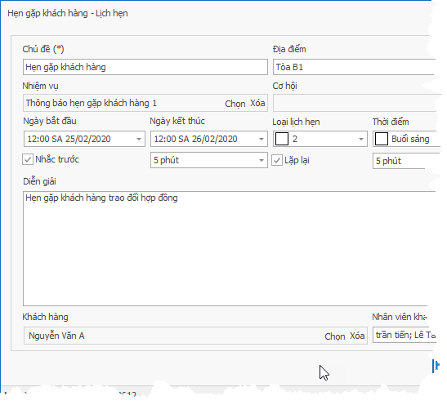

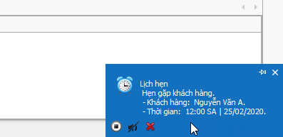

Trường dữ liệu

|  |  |  |  |
| --- | --- | --- | --- |
| **Tên trường** | **Diễn giải** | **Kiểu dữ liệu** | **Bắt buộc** |
| Chủ đề (*) | Chủ đề | String | Bắt buộc |
| Địa điểm (*) | Địa điểm | String | Bắt buộc |
| Nhiệm vụ (*) | Nhiệm vụ | Lookup | Bắt buộc |
| Cơ hội | Cơ hội | Lookup | Không bắt buộc |
| Ngày bắt đầu (*) | Ngày bắt đầu | DateTime | Bắt buộc |
| Ngày kết thúc (*) | Ngày kết thúc | DateTime | Bắt buộc |
| Nhắc trước (*) | Thời gian nhắc trước | Bool | Bắt buộc |
| Loại lịch hẹn | Loại lịch hẹn | Lookup | Không bắt buộc |
| Thời điểm | Thời điểm | Lookup | Không bắt buộc |
| Lặp lại | Lặp lại | Bool | Không bắt buộc |
| Diễn giải | Diễn giải cuộc hẹn | String | Không bắt buộc |
| Khách hàng (*) | Khách hàng | Lookup | Bắt buộc |
| Nhân viên khác | Nhân viên khác | Chọn nhiều | Không bắt buộc |

## APP

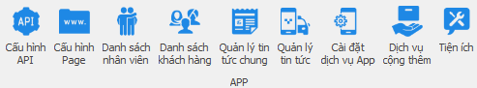

### Cấu hình API

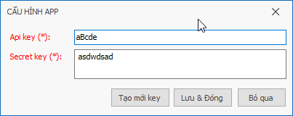

Trường dữ liệu :

|  |  |  |  |
| --- | --- | --- | --- |
| **Tên trường** | **Diễn giải** | **Kiểu dữ liệu** | **Bắt buộc** |
| Api key (*) | Api key | String | Bắt buộc |
| Secrect key (*) | Secrect key | String | Bắt buộc |

### Cấu hình Page

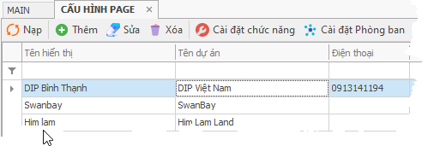

#### Thêm cấu hình

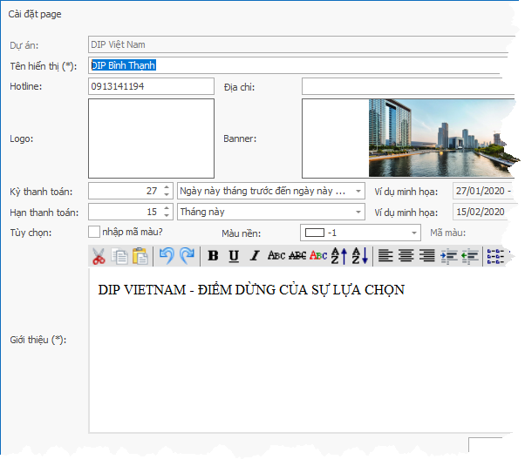

|  |  |  |  |
| --- | --- | --- | --- |
| **Tên trường** | **Diễn giải** | **Kiểu dữ liệu** | **Bắt buộc** |
| Dự án (*) | Dự án | Lookup | Bắt buộc |
| Tên hiển thị (*) | Tên hiển thị | String | Bắt buộc |
| Hotline | Hotline | String | Không bắt buộc |
| Địa chỉ | Địa chỉ | String | Không bắt buộc |
| Logo | Logo | Image | Không bắt buộc |
| Banner | Banner | Image | Không bắt buộc |
| Kỳ thanh toán | Kỳ thanh toán | Int | Không bắt buộc |
| Hạn thanh toán | Hạn thanh toán | Int | Không bắt buộc |
| Tùy chọn mã màu | Tùy chọn mã màu | Color | Không bắt buộc |
| Giới thiệu (*) | Giới thiệu tòa nhà | String | Bắt buộc |

#### Cài đặt nhân viên phòng ban

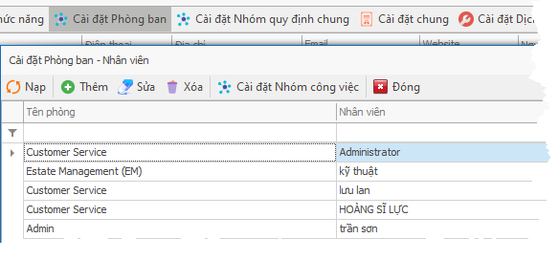

|  |  |  |  |
| --- | --- | --- | --- |
| **Tên trường** | **Diễn giải** | **Kiểu dữ liệu** | **Bắt buộc** |
| Tên phòng (*) | Tên phòng ban | Lookup | Bắt buộc |
| Nhân viên (*) | Nhân viên thuộc phòng ban | Lookup | Bắt buộc |
| Role (*) | Vai trò nhân viên | Lookup | Bắt buộc |

#### Cài đặt nhóm quy định, quy chế

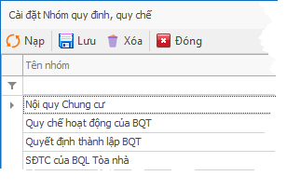

#### Cài đặt chung

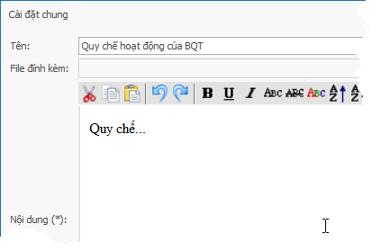

|  |  |  |  |
| --- | --- | --- | --- |
| **Tên trường** | **Diễn giải** | **Kiểu dữ liệu** | **Bắt buộc** |
| Tên (*) | Tên | String | Bắt buộc |
| File đính kèm | File đính kèm | File | Không bắt buộc |
| Nội dung (*) | Nội dung | String | Bắt buộc |

#### Cài đặt dịch vụ App

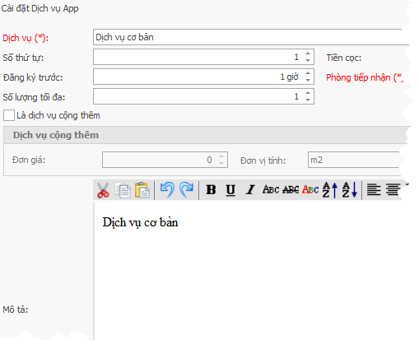

|  |  |  |  |
| --- | --- | --- | --- |
| **Tên trường** | **Diễn giải** | **Kiểu dữ liệu** | **Bắt buộc** |
| Dịch vụ (*) | Loại dịch vụ | Lookup | Bắt buộc |
| Số thứ tự | Số thứ tự | Int | Không bắt buộc |
| Tiền cọc | Tiền cọc | Money | Không bắt buộc |
| Đăng ký trước | Số giờ đăng ký trước | Int | Không bắt buộc |
| Số lượng tối đa | Số lượng tối đa | Int | Không bắt buộc |
| Là dịch vụ cộng thêm | Là dịch vụ cộng thêm | Bool | Không bắt buộc |
| Mô tả (*) | Mô tả | String | Bắt buộc |

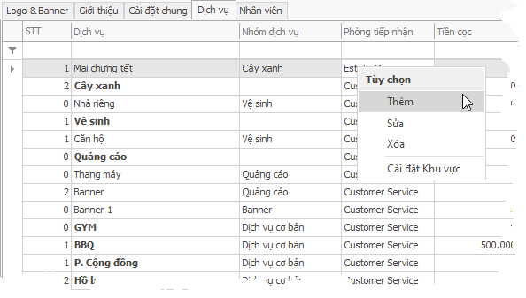

### Danh sách nhân viên dùng App

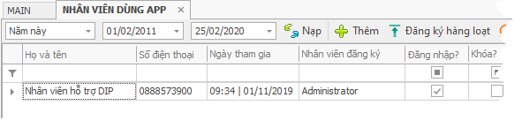

#### Đăng ký

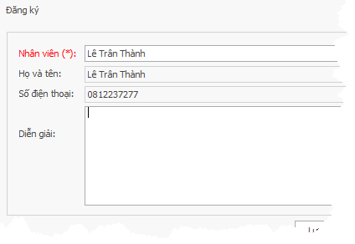

|  |  |  |  |
| --- | --- | --- | --- |
| **Tên trường** | **Diễn giải** | **Kiểu dữ liệu** | **Bắt buộc** |
| Nhân viên (*) | Nhân viên | Lookup | Bắt buộc |
| Diễn giải | Diễn giải | String | Không bắt buộc |
| Họ và tên | Họ và tên nhân viên | String | Tự động |
| Số điện thoại | Số điện thoại nhân viên | String | Tự động |

#### Đăng ký hàng loạt

Khi nhấn đăng ký hàng loạt, hệ thống sẽ tự động đăng ký cho tất cả nhân viên trong tòa nhà

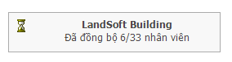

#### Đổi số điện thoại đăng ký

Chọn nhân viên muốn đổi số điện thoại

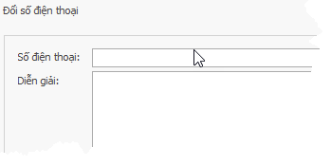

|  |  |  |  |
| --- | --- | --- | --- |
| **Tên trường** | **Diễn giải** | **Kiểu dữ liệu** | **Bắt buộc** |
| Số điện thoại (*) | Nhập số điện thoại mới | String | Bắt buộc |
| Diễn giải | Lý do đổi số điện thoại mới | String | Không bắt buộc |

### Khách hàng dùng App

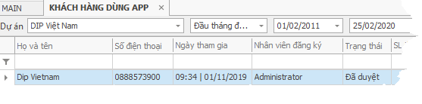

#### Đăng ký

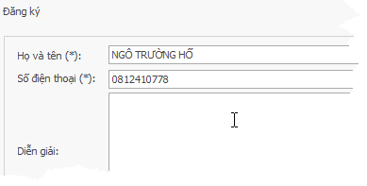

Chọn button Thêm để đăng ký khách hàng mới.

|  |  |  |  |
| --- | --- | --- | --- |
| **Tên trường** | **Diễn giải** | **Kiểu dữ liệu** | **Bắt buộc** |
| Họ và tên (*) | Họ và tên khách hàng, chọn từ danh sách khách hàng | Lookup | Bắt buộc |
| Số điện thoại (*) | Số điện thoại tự động hiển thị từ danh sách khách hàng, có thể chỉnh sửa | String | Bắt buộc |
| Diễn giải | Ghi chú, diễn giải | String | Không bắt buộc |

#### Đổi số điện thoại

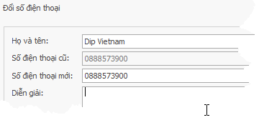

|  |  |  |  |
| --- | --- | --- | --- |
| **Tên trường** | **Diễn giải** | **Kiểu dữ liệu** | **Bắt buộc** |
| Họ và tên (*) | Khách hàng | Lookup | Bắt buộc |
| Số điện thoại cũ | Số điện thoại cũ | String | Tự động |
| Số điện thoại mới (*) | Số điện thoại mới | String | Bắt buộc |
| Diễn giải | Diễn giải | String | Không bắt buộc |

#### Đăng ký theo dự án

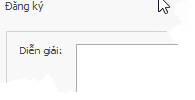

#### Đăng ký lại

Chọn khách hàng muốn đăng ký lại, sau đó nhấn vào button Đăng ký lại.

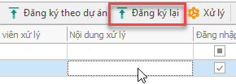

#### Xử lý

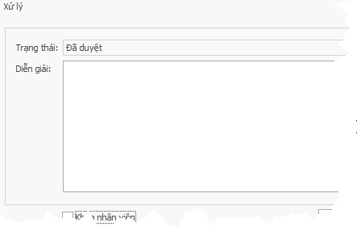

|  |  |  |  |
| --- | --- | --- | --- |
| **Tên trường** | **Diễn giải** | **Kiểu dữ liệu** | **Bắt buộc** |
| Trạng thái (*) | Trạng thái xử lý | Lookup | Bắt buộc |
| Diễn giải | Ghi chú, diễn giải | String | Không bắt buộc |
| Khóa nhân viên | Khóa nhân viên | Bool | Không bắt buộc |

### Quản lý tin tức chung

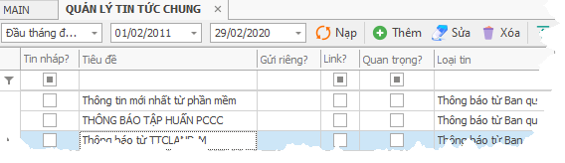

#### Thêm tin tức

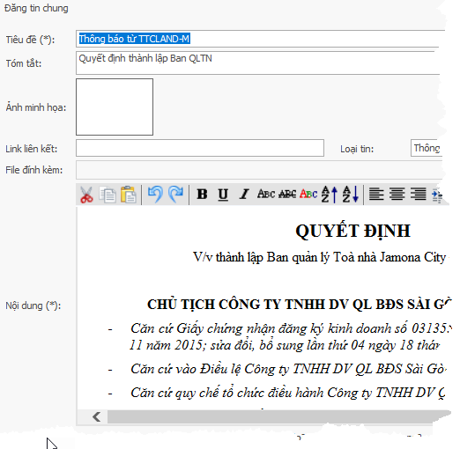

|  |  |  |  |
| --- | --- | --- | --- |
| **Tên trường** | **Diễn giải** | **Kiểu dữ liệu** | **Bắt buộc** |
|  |  |  |  |

## BÁO CÁO & THỐNG KÊ

### Theo một tòa nhà

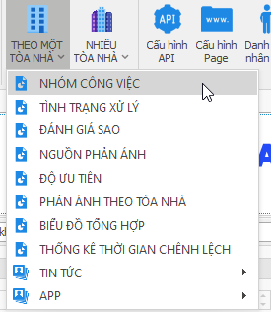

#### Nhóm công việc

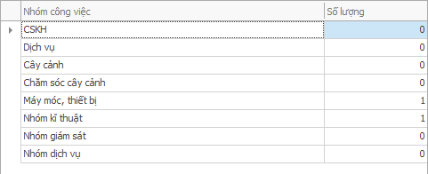

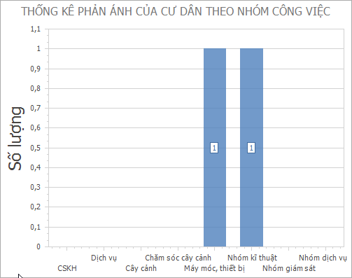

#### Thống kê theo tình trạng xử lý

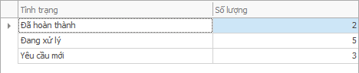

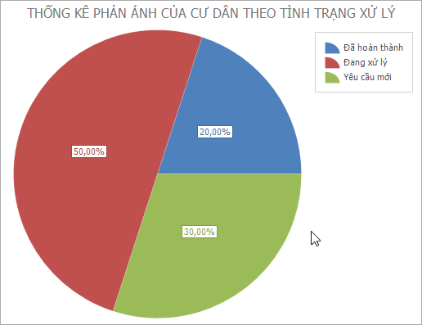

#### Thống kê đánh giá sao của cư dân

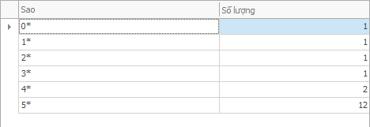

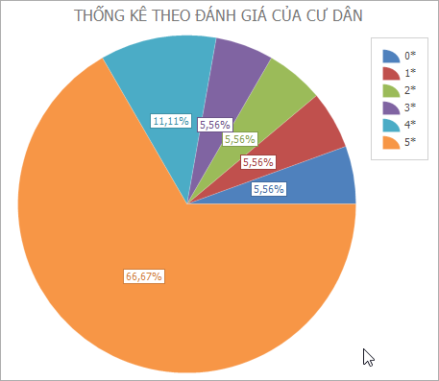

#### Thống kê theo nguồn phản ánh

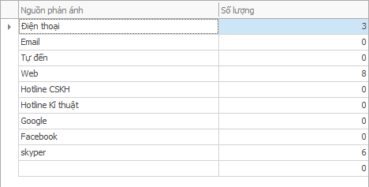

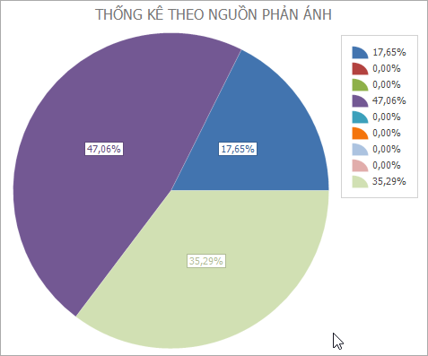

#### Thống kê theo độ ưu tiên

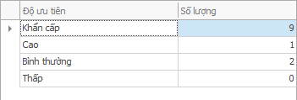

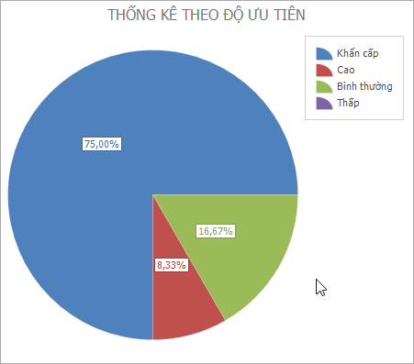

#### Thống kê phản ánh của cư dân theo tòa nhà

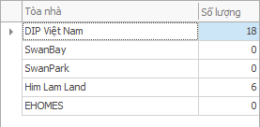

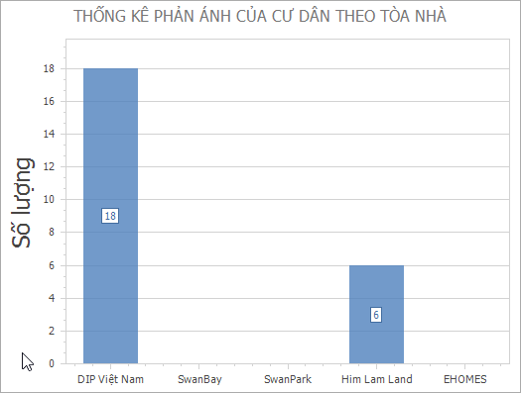

#### Thống kê tổng hợp 1 tòa nhà

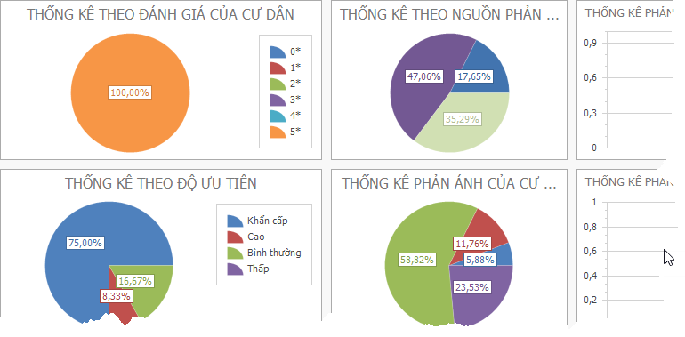

#### Biểu đồ chênh lệch thời gian

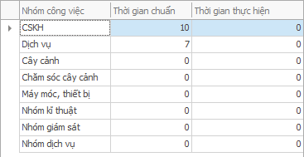

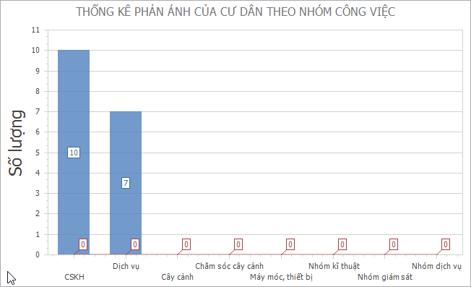

#### Tin tức

##### Biểu đồ tỷ lệ đăng tin

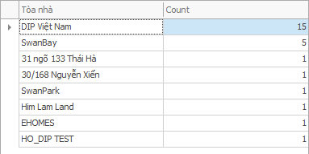

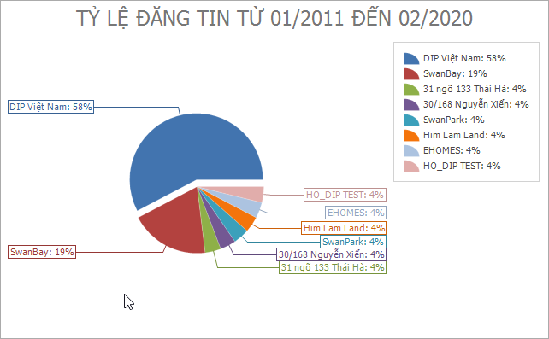

##### Biểu đồ tin tức của từng tòa nhà

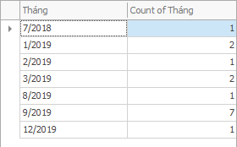

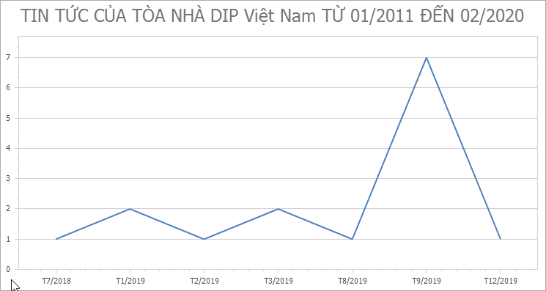

##### Biểu đồ tin tức các tòa nhà

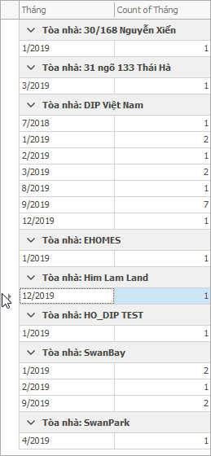

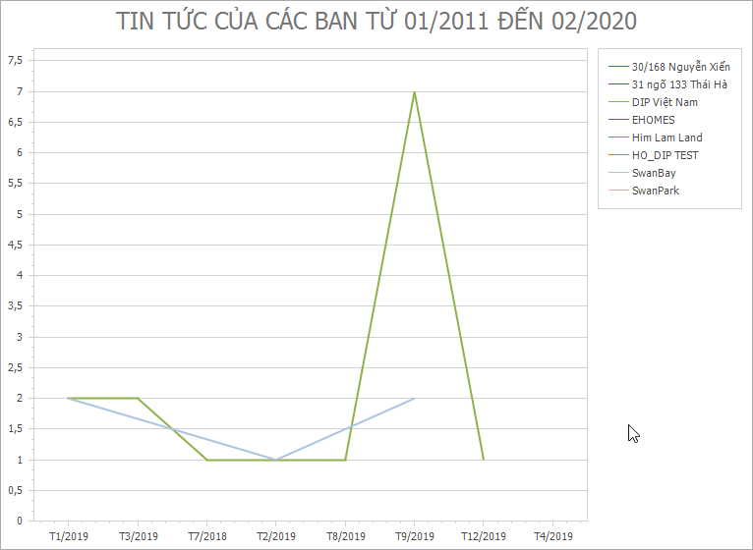

##### Biểu đồ tin tức tổng

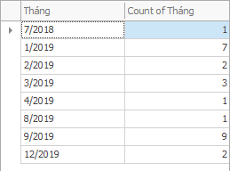

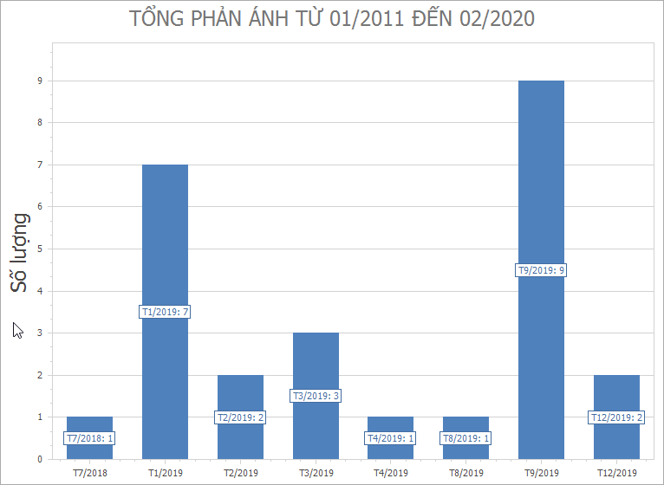

#### APP

##### Biểu đồ tỷ lệ sử dụng App của từng tòa nhà

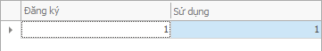

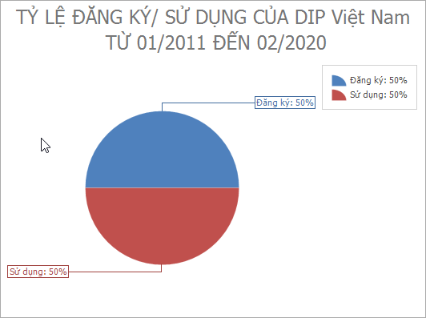

##### Biểu đồ sử dụng App của các tòa nhà

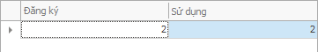

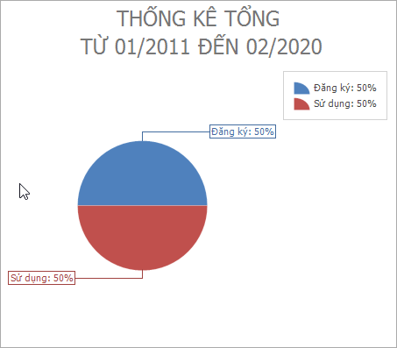

##### Thống kê sử dụng App của từng tòa nhà

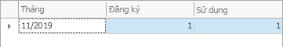

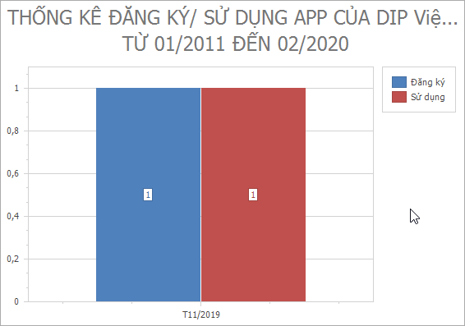

##### Biểu đồ thống kê sử dụng App của các tòa nhà

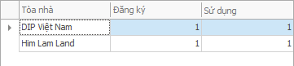

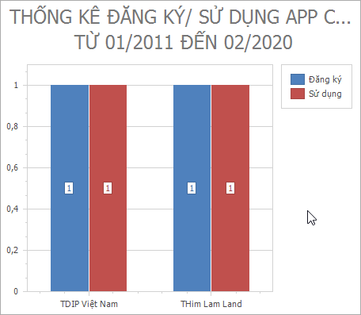

### Theo nhiều tòa nhà

#### Thống kê nhóm công việc theo nhiều tòa nhà

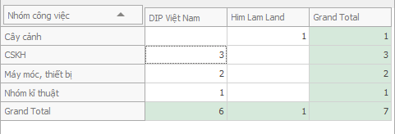

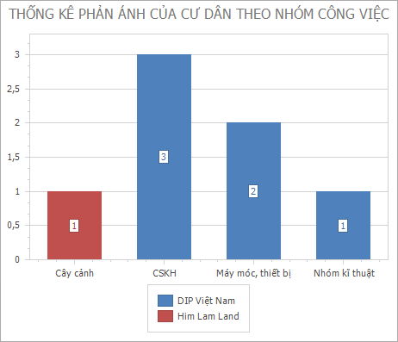

#### Thống kê tình trạng xử lý

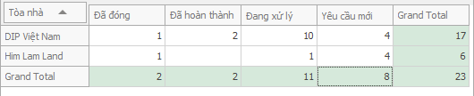

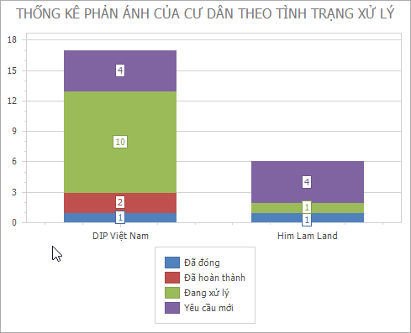

#### Thống kê số sao đánh giá của cư dân

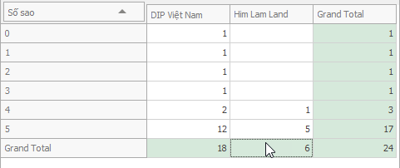

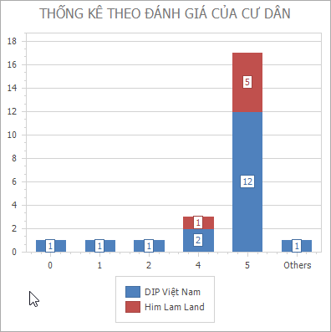

#### Thống kê nguồn tiếp nhận

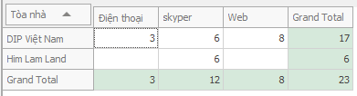

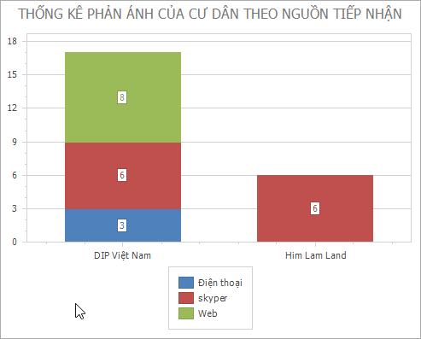

#### Thống kê số lượng phản ảnh theo tháng

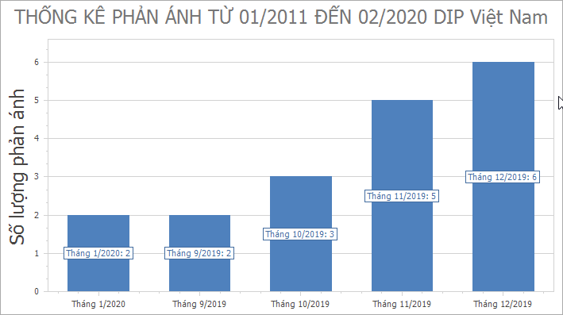

#### Biểu đồ tổng phản ánh

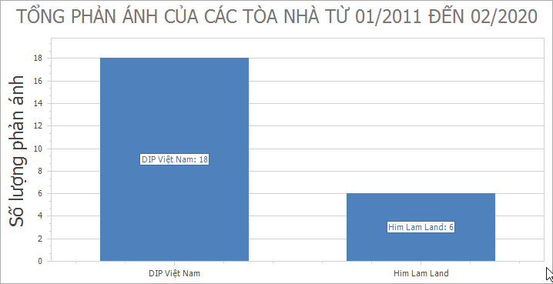

#### Báo cáo thống kê số lượng tổng hợp

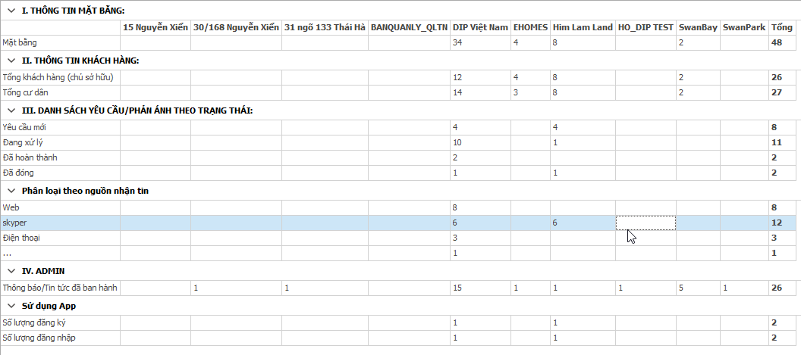

# BÀN GIAO MẶT BẰNG

## THIẾT LẬP MẶT BẰNG

Để bắt đầu bàn giao, cần phải có danh sách các mặt bằng để bàn giao. Vào phân hệ Dự Án

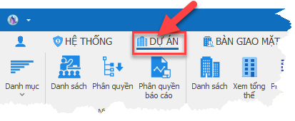

Chọn danh sách mặt bằng (căn hộ)

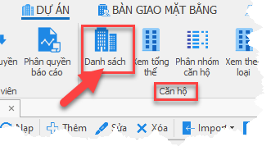

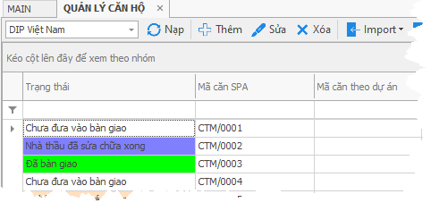

Để thiết lập danh sách căn hộ, xem mục:

## THIẾT LẬP DANH MỤC CẦN THIẾT

Vào phân hệ Bàn giao mặt bằng, đến nhóm Danh Mục

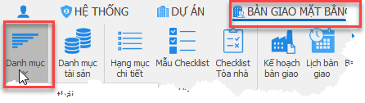

### Trạng thái gửi lịch

Vào danh mục, chọn trạng thái gửi lịch

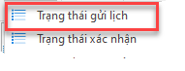

Trong danh sách Trạng thái gửi lịch, nhấn vào dòng trống để them trạng thái mới, chọn dòng trạng thái đã có để sửa, sau khi hoàn tất, nhấn Lưu để lưu lại dữ liệu.

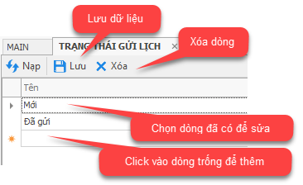

Lưu ý: Sau khi ghi xong trạng thái mới, click xuống dòng để hệ thống cập nhật dòng hiện tại.

### Trạng thái xác nhận

Vào danh mục, chọn trạng thái xác nhận

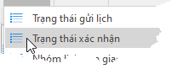

Trong trạng thái gửi lịch, nhấn vào dòng trống để them trạng thái mới, chọn dòng trạng thái đã có để sửa, sau khi hoàn tất, nhấn Lưu để lưu lại dữ liệu.

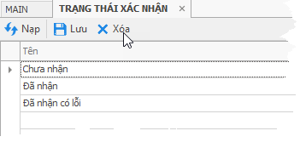

Lưu ý: Sau khi ghi xong trạng thái mới, click xuống dòng để hệ thống cập nhật dòng hiện tại.

### Nhóm lịch bàn giao

Mục đích: Phục vụ cho việc chia các loại lịch bàn giao

Vị trí: Trong danh mục, chọn Nhóm lịch bàn giao

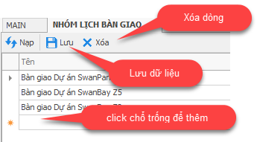

Trong nhóm lịch bàn giao, nhấn vào dòng trống để thêm nhóm mới, chọn nhóm đã có để sửa, sau khi hoàn tất, nhấn Lưu để lưu lại dữ liệu.

### Cài đặt nhân viên bàn giao

Mục đích: Thiết lập số căn bàn giao tối đa của mỗi nhân viên trong 1 thời điểm. Khi nhân viên thực hiện bàn giao đến số tối đa đã được thiết lập, thì phải bàn giao xong mới được tiếp tục nhận căn mới.

Vị trí: Trong danh mục, chọn Nhân viên bàn giao

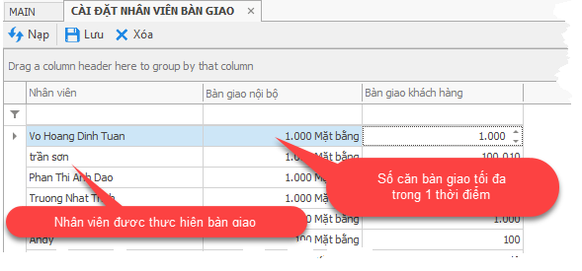

### Ca bàn giao

Thiết lập các ca bàn giao

Vị trí: Trong danh mục, chọn Ca bàn giao

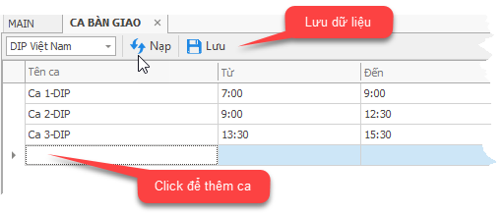

Đặt tên ca, chọn khoãng thời gian, cuối cùng lưu lại dữ liệu ca.

### Trạng thái bàn giao

Đây là danh mục các trạng thái bàn giao tự động của hệ thống. Mỗi quá trình bàn giao, sẽ áp dụng theo từng trạng thái bàn giao. Người dùng có thể thay đổi màu sắc của từng trạng thái.

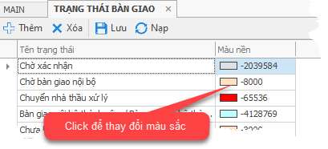

Khi mặt bằng được đưa vào bàn giao (nội bộ, hoặc khách hàng), hệ thống sẽ tự động cập nhật trạng thái của mặt bằng theo trạng thái bàn giao.

### Trạng thái duyệt đề xuất

Trong quá trình bàn giao khách hàng, khách hàng sẽ đặt lịch, hủy lịch, hoặc nhân viên sẽ tạo những đề xuất. Khi đó người quản lý sẽ vào duyệt các đề xuất. Để thực hiện duyệt đề xuất, cần cài đặt các trạng thái để duyệt.

Vị trí: Trong danh mục, chọn Trạng thái duyệt đề xuất

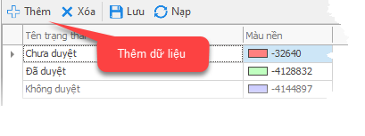

Trong form trạng thái duyệt đề xuất, chọn Thêm để them trạng thái, ghi tên trạng thái, và chọn màu nền.

Sau khi nhập dữ liệu hoàn tất, chọn Lưu để lưu lại dữ liệu. Chòn dòng bị lỗi cần xóa, để xóa dòng dữ liệu.

### Tiêu đề thông báo gửi SMS

Danh sách các mẫu tin SMS

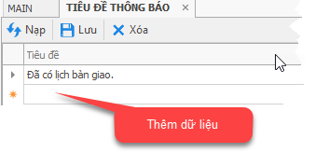

Chọn dòng trống để thêm tiêu đề gửi SMS mẫu, chọn dòng đã có để chỉnh sửa. Sau khi hoàn tất nhấn Lưu để lưu lại dữ liệu. Trong quá trình nhập liệu, nếu muốn xóa dòng tiêu đề thì nhấn nút Xóa.

### Nội dung thông báo SMS mẫu

Danh sách các mẫu tin thông báo sms

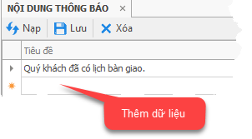

Chọn dòng trống để thêm nội dung gửi SMS mẫu, chọn dòng đã có để chỉnh sửa. Sau khi hoàn tất nhấn Lưu để lưu lại dữ liệu. Trong quá trình nhập liệu, nếu muốn xóa dòng nội dung thì nhấn nút Xóa.

## TÀI SẢN BÀN GIAO

### Danh mục Đơn vị tính

Vị trí: trong danh mục, chọn Đơn vị tính

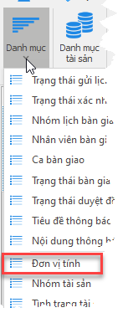

Danh mục đơn vị tính của tài sản bàn giao

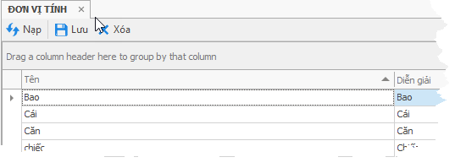

Chọn dòng trống để thêm đơn vị tính mới. Chọn dòng đã có thể chỉnh sửa đơn vị tính. Sau khi hoàn tất nhấn Lưu để lưu lại dữ liệu. Trong quá trình nhập liệu, nếu muốn xóa dòng nội dung thì nhấn nút Xóa.

### Danh mục Nhóm tài sản

Vị trí: trong Danh mục, chọn Nhóm tài sản

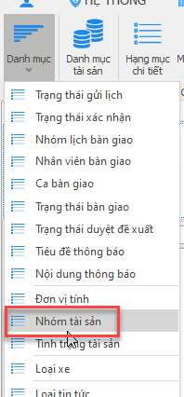

Form nhóm tài sản:

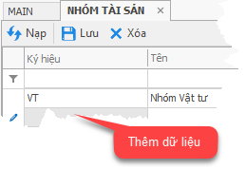

Chọn dòng trống để thêm ký hiệu, tên của nhóm tài sản. Chọn nhóm tài sản đã có để chỉnh sửa. Sau khi hoàn tất nhấn Lưu để lưu lại dữ liệu. Trong quá trình nhập liệu, nếu muốn xóa dòng nội dung thì nhấn nút Xóa.

### Tình trạng tài sản

Vị trí: trong Danh mục, chọn Tình trạng tài sản

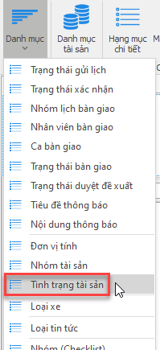

Thiết lập danh mục tình trạng tài sản khi bàn giao

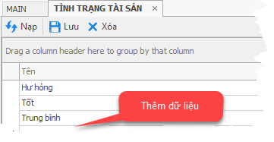

Chọn dòng trống để thêm tình trạng tài sản. Chọn tình trạng đã có để chỉnh sửa. Sau khi hoàn tất, nhấn Lưu để lưu lại dữ liệu. Trong quá trình nhập liệu, nếu muốn xóa dòng nội dung thì nhấn nút Xóa.

### Danh mục tài sản

Vị trí: Trong Bàn giao mặt bằng => Tài sản, chọn Danh mục tài sản

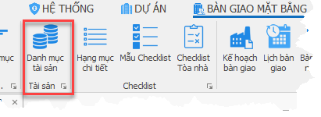

Danh mục các tài sản bàn giao của mặt bằng

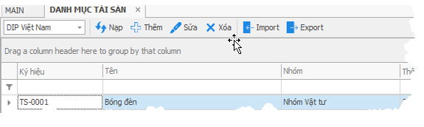

Chọn Thêm để thêm tài sản mới: để thêm tài sản mới, cần phải có danh sách nhóm tài sản (3.2), danh sách đơn vị tính (3.1).

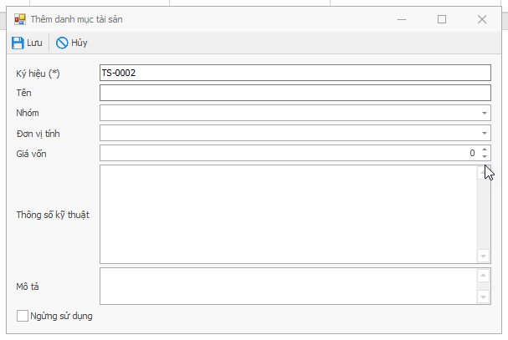

Trong đó:

* Ký hiệu tài sản (hay mã tài sản), là bắt buộc không được trùng nhau. Có thể để tự động nhảy theo hệ thống.
* Tên tài sản cần nhập, để biết được đây là tài sản gì.
* Nhóm tài sản, được chọn từ danh mục nhóm tài sản (3.2).
* Đơn vị tính, được chọn từ danh mục đơn vị tính (3.1).
* Giá vốn có thể nhập hoặc để mặc định 0d.
* Thông số kỹ thuật: thông số, ... của loại tài sản, không bắt buộc.
* Mô tả: nội dung chú ý thêm về tài sản, không bắt buộc.
* Ngừng sử dụng: Nếu tài sản không còn sử dụng nữa, tích vào ngừng sử dụng.

Sau khi hoàn tất nhập liệu, chọn Lưu để lưu lại. Chọn hủy để hủy tất cả các thao tác và thoát form.

Chọn Sửa để sửa tài sản đã có.

Chọn xóa để xóa vĩnh viễn dòng tài sản đã có.

## CHECKLIST

### Nhóm Checklist

Trong mục Danh mục, chọn Nhóm (checklist)

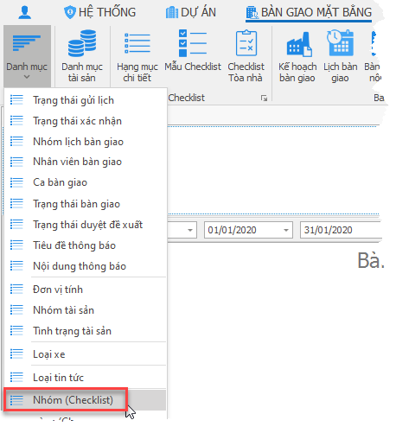

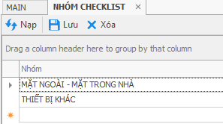

Danh mục nhóm Checklist, chọn dòng trống để thêm nhóm. Sau khi hoàn tất, chọn Lưu để lưu dữ liệu. Chọn Xóa để xóa vĩnh viễn dòng dữ liệu.

### Tầng checklist

Vị trí: Trong danh mục, chọn Tầng (checklist)

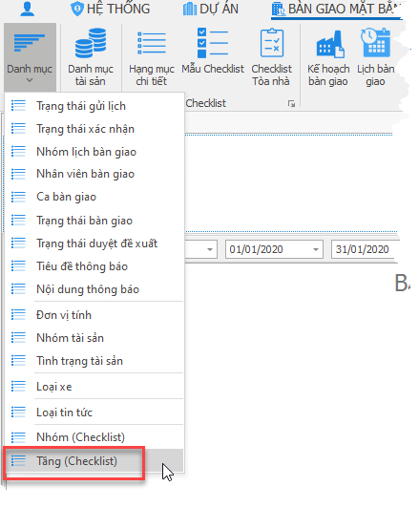

Danh mục các tầng được thể hiện trong Checklist bàn giao.

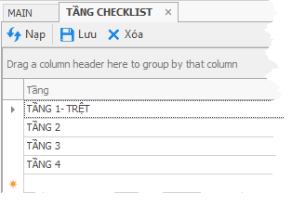

Thêm tầng mới: Chọn dòng trống để thêm tầng mới

Sửa tầng: Chọn dòng đã có để sửa tầng.

Lưu: Click nút Lưu để lưu dữ liệu.

Xóa: Click nút Xóa để xóa vĩnh viễn dòng dữ liệu.

### Hạng mục chi tiết

Danh mục công việc chi tiết.

Vị trí: Bàn giao mặt bằng => Checklist => Hạng mục chi tiết

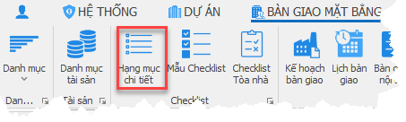

Form danh mục công việc:

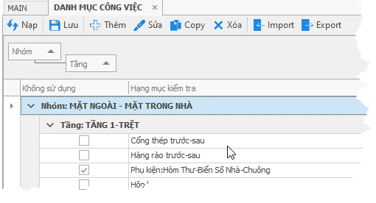

#### *Thêm*

##### Click nút Thêm

Click vào nút Thêm để thêm từng mục công việc:

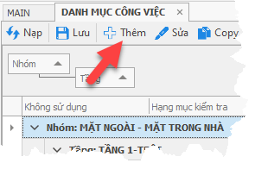

Form thêm từng mục công việc:

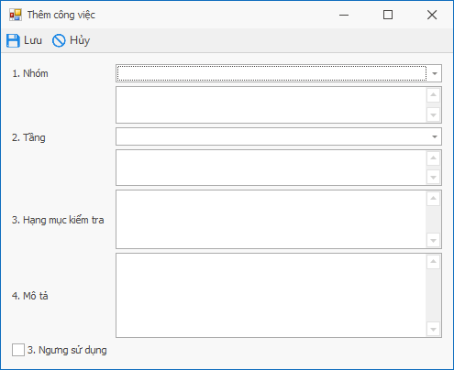

Trong đó:

* **1. Nhóm:** được chọn từ mục 4.1. Đây là danh sách nhóm gợi ý, để thuận tiên cho những lần sau khỏi thêm, có thể thêm 1 danh sách nhóm trước để vào đây chọn. Có thể chỉnh sửa lại tên nhóm ở textbox phía dưới.

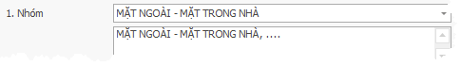

* **2. Tầng:** được chọn từ mục 4.2. Đây là danh sách tầng (gợi ý), để thuận tiện cho những lần sau. Có thể thêm 1 danh sách tầng trước để vào đây chọn. Có thể chỉnh sửa lại tên tầng ở ô textbox phía dưới.

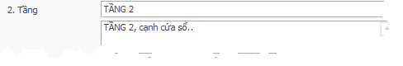

* **3. Hạng mục kiểm tra:** Nhập hạng mục cần kiểm tra



* **4. Mô tả:** Mô tả thêm công việc
* **5. Nếu không sử dụng**, có thể click vào chọn ngưng sử dụng.
* Sau khi nhập liệu hoàn tất, chọn Lưu để lưu lại.
* Chọn Hủy nếu quyết định không lưu lại tất cả những mục đã thiết lập.

##### Chọn Import

Chọn import để import hàng loạt công việc.

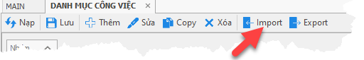

Khi click nút import, form import được mở ra:

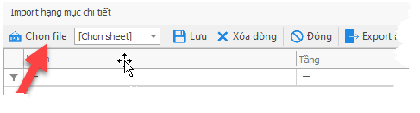

Trong form import, click Chọn file để mở file excel dữ liệu.

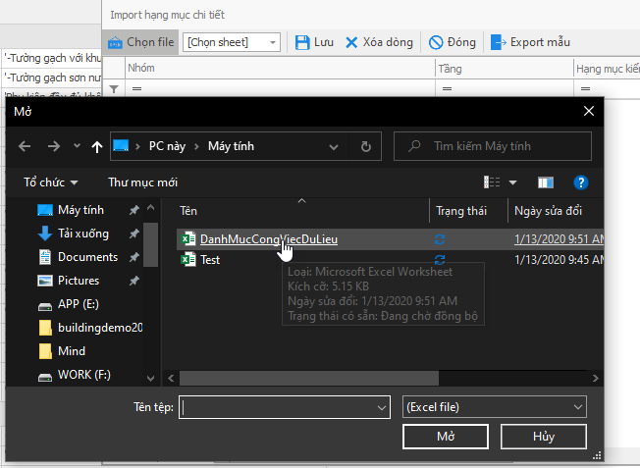

Nếu không có mẫu file dữ liệu, chọn Export mẫu để lưu mẫu file excel.

Sau khi chọn file dữ liệu, chọn Sheet dữ liệu. Dữ liệu được chọn sẽ tự động hiển thị vào form import.

Sau khi kiểm tra dữ liệu hoàn tất, chọn Lưu để lưu dữ liệu vào hệ thống.

#### *Sửa*

Chọn nút Sửa để sửa dòng dữ liệu

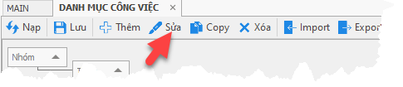

Sau khi sửa hoàn tất, chọn Lưu để lưu lại dữ liệu

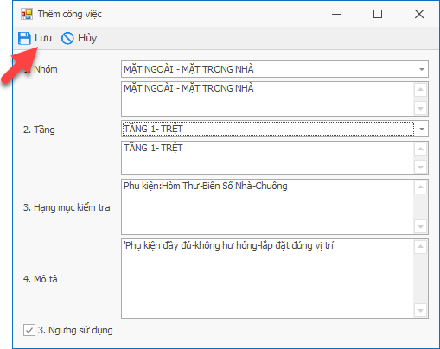

#### *Copy*

Copy 1 dòng dữ liệu.

Chọn dòng dữ liệu cần copy, sau đó click copy. Hệ thống sẽ tự động tạo 1 dòng bản sao.

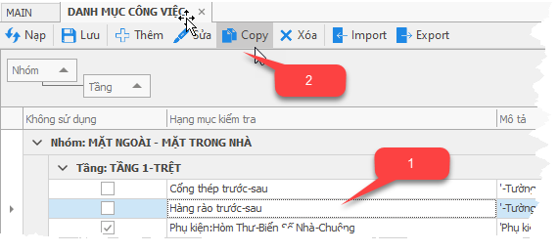

#### *Xóa*

Chọn dòng cần xóa, sau đó click nút Xóa. Hệ thống sẽ tự động xóa dòng dữ liệu vĩnh viễn khỏi hệ thống.

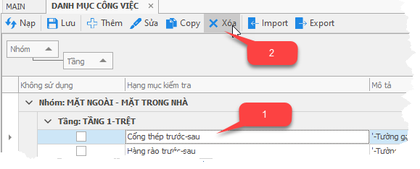

#### *Export*

Export dữ liệu ra excel. Chọn nút Export để export ra excel.

#### *Ngưng sử dụng*

Có 2 cách :

* Cách 1 : ngay form danh mục công việc, tích vào dòng cần ngưng sử dụng, sau đó lưu lại.
* Cách 2 : Chọn dòng dữ liệu, nhấn nút Sửa, sau đó tích vào Ngưng sử dụng ở cuối form, rồi Lưu lại.

### Mẫu Checklist

Trong mỗi mẫu checklist, chứa danh sách các công việc cần bàn giao.

Vị trí: **Bàn giao mặt bằng => Checklist => Mẫu checklist**

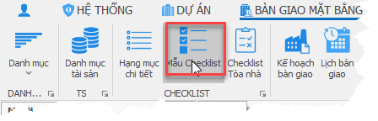

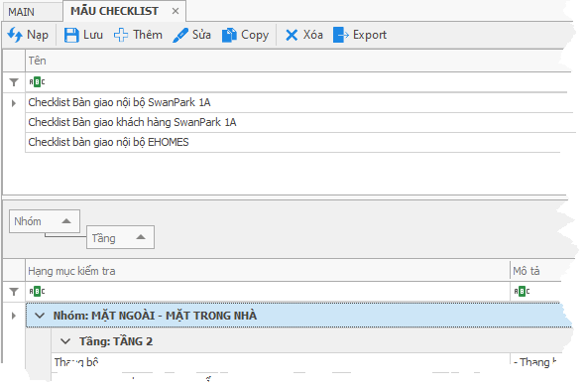

#### *Thêm*

Từ form Mẫu Checklist, nhấn nút Thêm để thêm mẫu

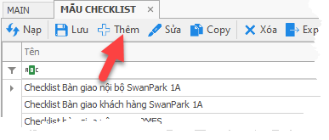

Form thêm mẫu:

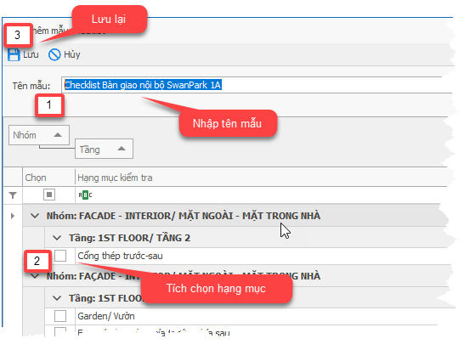

#### *Sửa*

Từ form Mẫu checklist, chọn dòng mẫu cần sửa, sau đó click nút Sửa

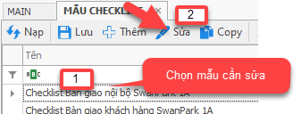

Hệ thống tự động mở ra form sửa. Sau khi hoàn tất quá trình sửa, nhấn nút Lưu để lưu lại dữ liệu.

#### *Copy*

Trong form Mẫu checklist, chọn dòng cần Copy, sau đó nhấn nút Copy để hệ thống tạo 1 mẫu bản sao.

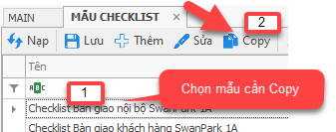

#### *Xóa*

Trong form mẫu checklist, chọn dòng cần xóa, sau đó nhấn nút Xóa để hệ thống xóa mẫu checklist được chọn khỏi hệ thống. Lưu ý, mọi hành động xóa trong phần mềm đều xóa dữ liệu vĩnh viễn khỏi hệ thống, không thể khôi phục lại được. Những yêu cầu khôi phục hoặc tạo bản dự phòng, có thể liên hệ kỹ thuật để được hỗ trợ.

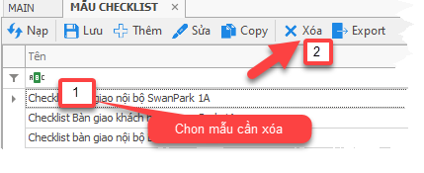

#### *Export*

Mục đích: export danh sách các mẫu checklist ra excel. Hệ thống chỉ export danh sách mẫu checklist, không bao gồm các hạng mục checklist. Nếu có yêu cầu cần export thêm các hạng mục checklist, có thể qua mục 4.3 để export các hạng mục chi tiết, hoặc liên hệ kỹ thuật để được hỗ trợ.

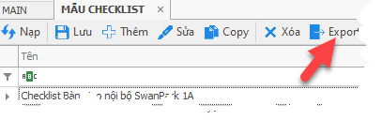

### Checklist Tòa nhà

Chọn danh sách các mẫu checklist sẽ được áp dụng cho tòa nhà.

Vị trí: **Phân hệ Bàn giao mặt bằng => Mục Checklist => Checklist tòa nhà**

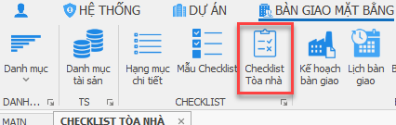

Trong form checklist tòa nhà, chọn tòa nhà muốn áp dụng. Sau đó tích chọn mẫu checklist cần dùng. Cuối cùng nhấn Lưu để lưu lại dữ liệu.

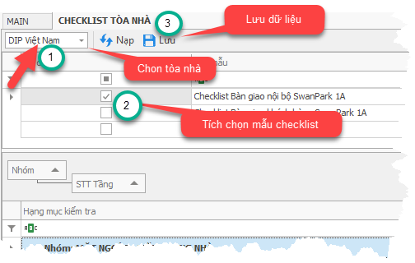

## QUY TRÌNH BÀN GIAO NỘI BỘ

Mục đích: Mặt bằng trước khi hoàn thành để tiến hành trao tay khách hàng, thì cần được kiểm tra nội bộ.

* Hệ thống quy trình bàn giao nội bộ nhằm quản lý số lượng căn sẽ được kiểm tra nội bộ.
* Quản lý ngày bàn giao nội bộ.
* Nhắc nhở khi sắp đến thời gian bàn giao cho từng nhân viên liên quan.
* Cho phép cấu hình ngày thông báo trước đến từng nhân viên.
* Chi tiết các căn đã xác nhận sẵn sàng tiến hành bàn giao cho khách hàng.
* Chi tiết các căn chưa hoàn thiện, cần giao nhà thầu sửa chữa lại.
* Gửi thông báo căn lỗi đến cho nhà thầu.
* Thể hiện kết quả sửa chữa từ nhà thầu của từng căn đến cho bộ phận quản lý.

Quy trình bàn giao nội bộ được chia thành các bước: Lên kế hoạch bàn giao nội bộ => Tạo lịch bàn giao nội bộ cho các nhân viên liên quan => Tiến hành bàn giao nội bộ.

### Kế hoạch bàn giao nội bộ

Mục đích:

* Theo dõi các danh sách thời gian bàn giao.
* Theo dõi danh sách thiết bị bàn giao.
* Đưa ra các hạng mục checklist bàn giao.
* Danh sách các hạng mục không đáp ứng tiêu chuẩn bàn giao.
* Quản lý lịch sử bàn giao.

Vị trí: Phân hệ Bàn giao mặt bằng => Bàn giao nội bộ => Kế hoạch bàn giao

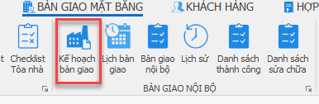

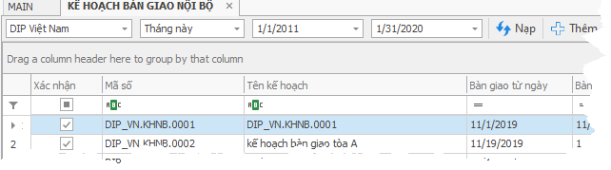

Danh sách lịch bàn giao trong kế hoạch:

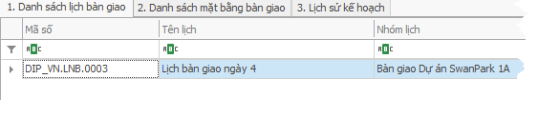

Danh sách mặt bằng bàn giao:

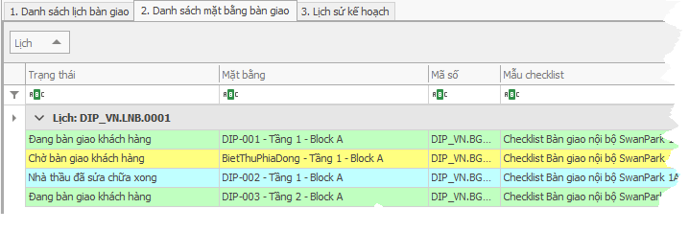

Danh sách lịch sử kế hoạch:

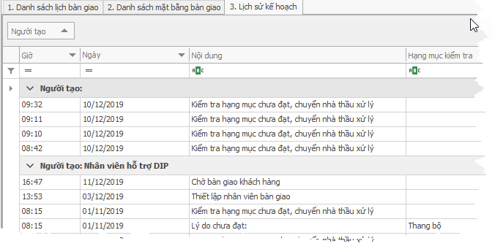

#### *Thêm kế hoạch*

Trong form Kế hoạch bàn giao nội bộ, nhấn Thêm để thêm kế hoạch

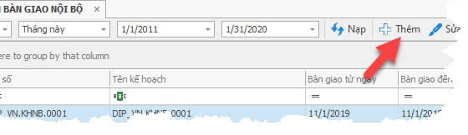

Thông số dữ liệu:

|  |  |  |  |
| --- | --- | --- | --- |
| **Tên trường** | **Diễn giải** | **Kiểu dữ liệu** | **Bắt buộc** |
| Mã số | Mã số kế hoạch (mã số được chạy tự động) | String | Bắt buộc |
| Tên kế hoạch (*) | Tên kế hoạch bàn giao nội bộ | String | Bắt buộc |
| Bàn giao từ ngày | Thời gian bàn giao, bắt đầu từ ngày | DateTime | Bắt buộc |
| Bàn giao đến ngày | Thời gian bàn giao, kết thúc vào lúc | DateTime | Bắt buộc |

Sau khi hoàn tất nhập liệu, chọn Lưu để lưu lại dữ liệu

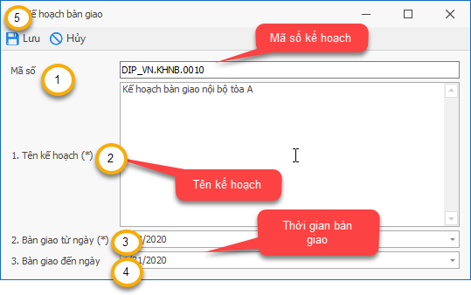

#### *Thêm lịch bàn giao nội bộ*

Vị trí: Trong giao diện danh sách Kế hoạch bàn giao, chọn dòng Kế hoạch bàn giao nội bộ cần thêm lịch, sau đó nhấn Thêm Lịch

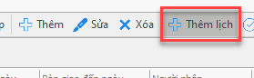

Giao diện thêm lịch bàn giao nội bộ:

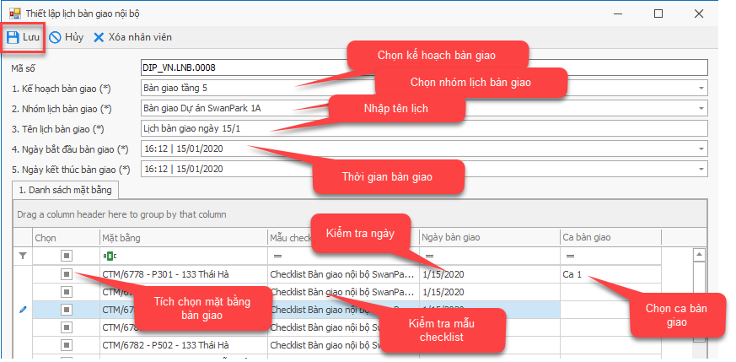

|  |  |  |  |
| --- | --- | --- | --- |
| **Tên trường** | **Diễn giải** | **Kiểu dữ liệu** | **Bắt buộc** |
| Mã số | Mã số tự động của hệ thống | String |  |
| Kế hoạch bàn giao | Chọn trong danh sách 5.1.1 | Lookup | Bắt buộc |
| Nhóm lịch bàn giao | Danh sách nhóm lịch bàn giao 2.3 | Lookup | Bắt buộc |
| Tên lịch bàn giao | Tên lịch bàn giao tự định nghĩa | String | Bắt buộc |
| Ngày bắt đầu bàn giao | Thời gian bắt đầu bàn giao | DateTime | Bắt buộc (có thể chạy tự động) |
| Ngày kết thúc bàn giao | Thời gian kết thúc bàn giao | DateTime | Bắt buộc (có thể chạy tự động) |
| Tích chọn | Chọn mặt bằng bàn giao | Bool | Bắt buộc |
| Mặt bằng | Chọn mặt bằng, danh sách mặt bằng 1. | Lookup | Bắt buộc (có thể chạy tự động) |
| Mẫu checklist | Chọn từ danh sách mẫu checklist, mục 4 | Lookup | Bắt buộc |
| Ngày bàn giao | Ngày bắt đầu bàn giao | DateTime | Bắt buộc |
| Ca bàn giao | Chọn từ danh sách ca bàn giao, mục 2.5 | Lookup | Bắt buộc |

Sau khi hoàn tất nhập dữ liệu, chọn Lưu để lưu dữ liệu vào hệ thống.

#### *Xác nhận kế hoạch bàn giao*

Mục đích: Tạo lịch và phiếu bàn giao

Vị trí: Trong danh sách Kế hoạch bàn giao nội bộ, chọn Kế hoạch bàn giao đã tạo lịch, và nhấn Xác nhận.

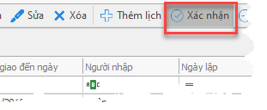

Giao diện xác nhận:

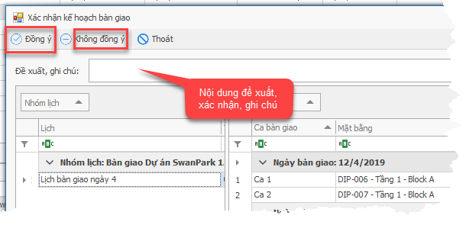

|  |  |  |  |
| --- | --- | --- | --- |
| **Tên trường** | **Diễn giải** | **Kiểu dữ liệu** | **Bắt buộc** |
| Đề xuất, ghi chú | Nội dung đề xuất, xác nhận, ghi chú | String | Không bắt buộc |

Người dùng có thể note đề xuất, ghi chú … vào trường đề xuất, sau đó chọn Đồng ý để hệ thống tự động tạo lịch và phiếu bàn giao. Chọn không đồng ý để không tạo phiếu bàn giao.

#### *Xóa xác nhận*

Mục đích: Xóa hết phiếu bàn giao đã tạo.

Vị trí: Trong danh sách Kế hoạch bàn giao nội bộ, nhấn Xóa xác nhận

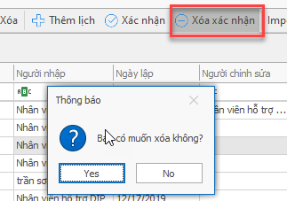

Nhấn Yes để xác nhận xóa với hệ thống.

Sau khi xóa xác nhận, có thể nhấn Xác nhận, mục 5.1.3, để xác nhận lại kế hoạch bàn giao.

### Lịch bàn giao nội bộ

Vị trí: Phân hệ bàn giao mặt bằng => Bàn giao mặt bằng nội bộ => Lịch bàn giao

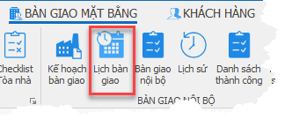

Danh sách lịch bàn giao, ở dạng lịch và dạng danh sách

Dạng lịch:

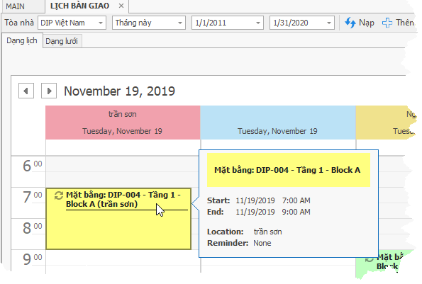

Dạng lưới

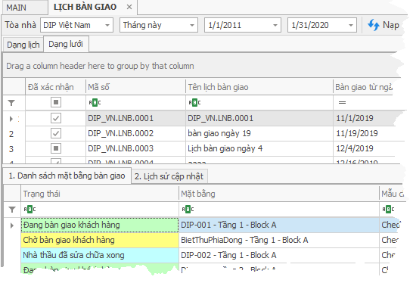

Lịch bàn giao nội bộ tương tự như mục 5.1.2, đối với lịch chưa được xác nhận trong kế hoạch mục 5.1.3, có thể chỉnh sửa lịch.

### Bàn giao nội bộ

Đây là phần quan trọng, thực hiện bàn giao nội bộ thành công mới có thể tiến hành bàn giao khách hàng.

Vị trí: Trong phân hệ Bàn giao mặt bằng => Bàn giao nội bộ => Bàn giao

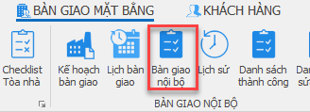

Danh sách bàn giao nội bộ:

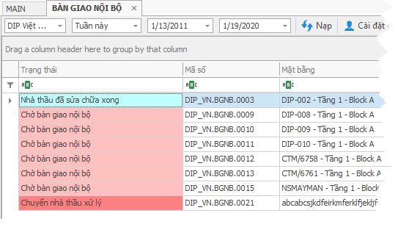

Danh sách các hạng mục

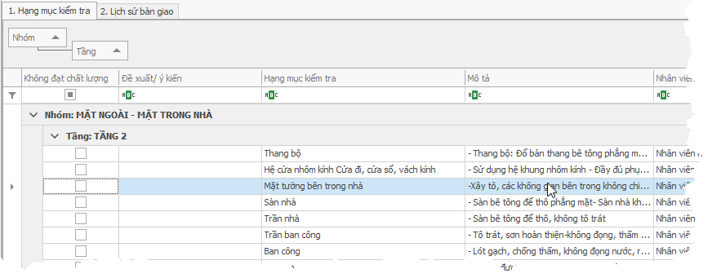

Danh sách lịch sử bàn giao:

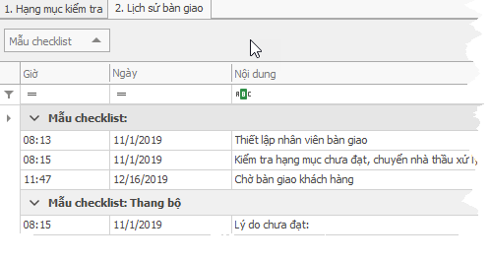

#### *Cài đặt nhân viên*

Vị trí: chọn dòng mặt bằng cần cài đặt, sau đó click chọn Cài đặt nhân viên

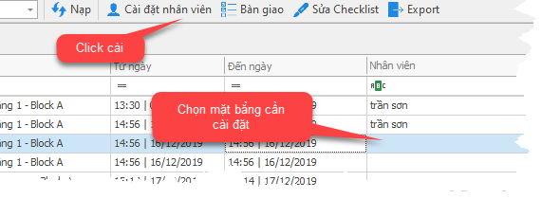

Cài đặt nhân viên:

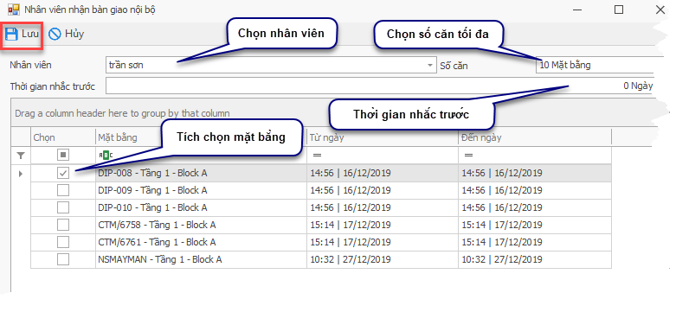

Lookup chọn nhân viên, chọn số căn tối đa trong 1 khoãng thời gian, nếu đạt mức tối đa, thì cần phải bàn giao xong, khi chưa đạt mức, có thể nhận tiếp. Chọn thời gian nhắc trước nếu có. Tích chọn mặt bằng cần bàn giao, có thể tích chọn nhiều mặt bằng. Cuối cùng chọn Lưu để lưu lại.

#### *Tiến hành bàn giao nội bộ*

Vị trí: Trong danh sách bàn giao, chọn mặt bằng cần bàn giao, sau đó click chọn Bàn giao

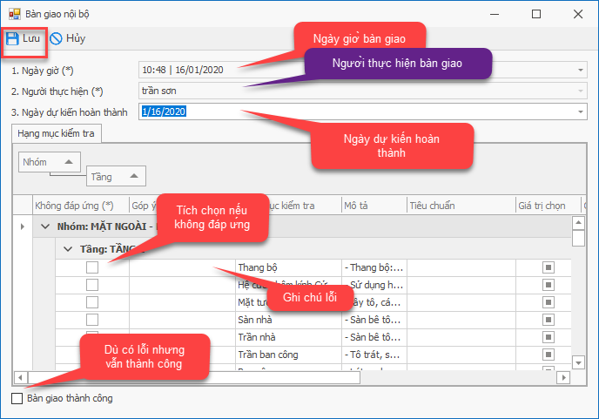

Các bước thực hiện:

* Chọn ngày giờ bàn giao
* Chọn người thực hiện
* Chọn ngày dự kiến hoàn thành
* Trong danh sách hạng mục kiểm tra:
  + Bàn giao nội bộ thành công: Các hạng mục đều đáp ứng, không tích lỗi. Có thể ghi chú lỗi. Sau đó lưu lại.
  + Bàn giao nội bộ thành công có lỗi: Các hạng mục có thể tích lỗi, có thể ghi chú lỗi. Sau đó tích vào nút Bàn giao thành công. Rồi lưu lại. Hệ thống sẽ ghi nhận bàn giao thành công nhưng có lỗi (do hạng mục kiểm tra có hạng mục được tích không đáp ứng).
  + Bàn giao nội bộ không thành công có lỗi: Các hạng mục có hạng mục không đáp ứng, được tích lỗi, và không tích vào Bàn giao thành công.
* Cuối cùng click Lưu để lưu dữ liệu vào hệ thống.
* Nếu bàn giao thành công (hoặc thành công có lỗi vẫn được ghi nhận là thành công), mặt bằng sẽ được chuyển sang tiến trình bàn giao khách hàng.
* Nếu bàn giao không thành công (có lỗi), hệ thống sẽ gửi qua cho nhà thầu để tiến hành sửa chữa.

#### *Sửa checklist*

Vị trí: Trên danh sách bàn giao nội bộ, chọn mặt bằng cần bàn giao, sau đó click Sửa checklist

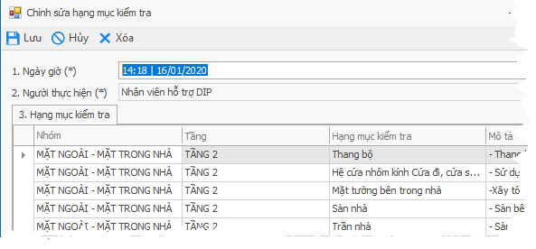

Sau khi chỉnh sửa hạng muc kiểm tra hoàn tất thì nhắn Lưu lại.

### Danh sách bàn giao nội bộ thành công

Vị trí: Phân hệ bàn giao mặt bằng => Bàn giao nội bộ => Danh sách thành công

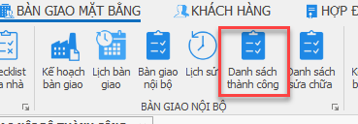

Danh sách chi tiết:

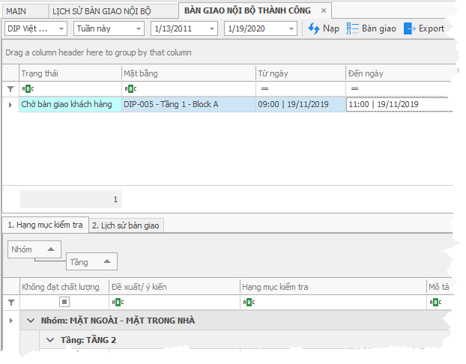

Đây là danh sách mặt bằng sẽ được chuyển sang Bàn giao khách hàng

Có thể click vào bàn giao để chỉnh lại các thông tin bàn giao nội bộ.

### Bàn giao nội bộ cần sửa chữa

Trong quá trình bàn giao, nếu có hạng mục chưa đáp ứng, sẽ chuyển sang nhà thầu sửa chữa. Quá trình sửa chữa của nhà thầu sẽ được gửi về hệ thống, và hệ thống sẽ thông báo đến người sử dụng phần mềm.

Vị trí: Phân hệ bàn giao mặt bằng => Bàn giao nội bộ => Danh sách sửa chữa

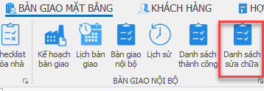

Trong danh sách sửa chữa, chọn Sửa chữa để sửa chữa các hạng mục

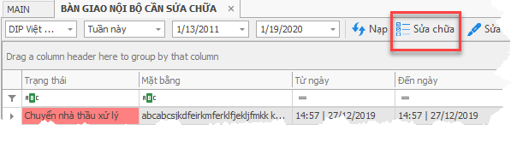

### Lịch sử bàn giao nội bộ

Vị trí: Phân hệ bàn giao mặt bằng => Bàn giao nội bộ => Lịch sử

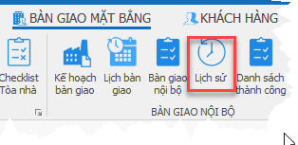

Lịch sử chi tiết:

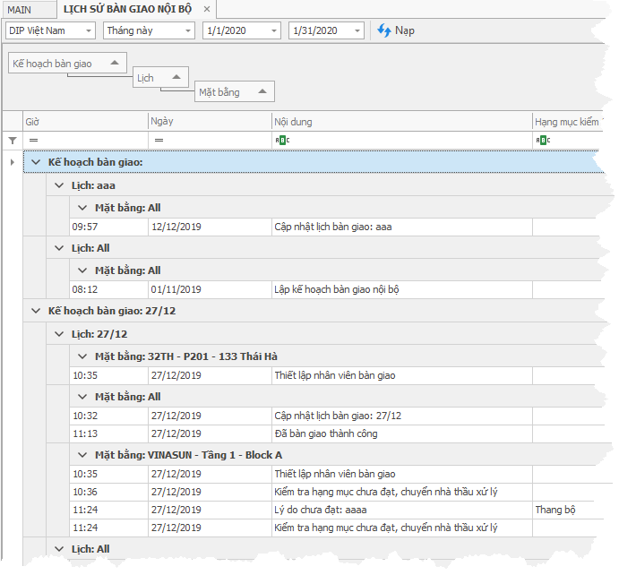

## QUY TRÌNH BÀN GIAO KHÁCH HÀNG

Tương tự như quy trình bàn giao nội bộ. Bàn giao khách hàng là quá trình bàn giao mặt bằng đến khách hàng sau khi mặt bằng đã được kiểm tra nội bộ.

* Trong hệ thống quy trình bàn giao khách hàng, người dùng sẽ quản lý được số căn đã bàn giao cho khách hàng, số căn chưa bàn giao, tình trạng các căn bàn giao.
* Quản lý lịch, nhân viên được phân công và đang tiến hành bàn giao trên từng mặt bằng cụ thể.
* Quản lý quá trình đặt lịch cũng như phản hồi hủy lịch bàn giao của khách hàng.
* Nhắc nhở thời gian chuẩn bị bàn giao đến từng nhân viên.
* Gửi sms tự động đến khách hàng khi đặt lịch, hoặc gửi sms đến nhân viên khi phân công bàn giao.
* Cập nhật tiến trình, phản hồi của nhầu trong quá trình sửa chữa các hạng mục chưa đạt.
* Người quản lý có thể duyệt các đề xuất đặt lịch, lên kế hoạch, lịch bàn giao, cũng như phân công cho các nhân viên bàn giao
* Theo dõi danh sách hạng mục bàn giao, các hạng mục đã chấp nhận, từ chối nhưng vẫn bàn giao, từ chối bàn giao. Cho phép người bàn giao đề xuất lên
* Theo dõi danh sách thiết bị bàn giao
* Quản lý lịch sử thay đổi các hạng mục bàn giao

Quy trình bàn giao khách hàng được chia thành các bước: Lập kế hoạch bàn giao khách hàng => Lên lịch bàn giao => Kiểm tra và duyệt các lịch đặt chổ cũng như hủy chổ của khách hàng => Bàn giao khách hàng.

### Kế hoạch bàn giao khách hàng

Mục đích:

* Theo dõi các danh sách thời gian bàn giao
* Theo dõi danh sách thiết bị bàn giao
* Đưa ra các hạng mục checklist bàn giao
* Danh sách các hạng mục không đáp ứng tiêu chuẩn bàn giao
* Quản lý lịch sử bàn giao

Vị trí: Phân hệ Bàn giao mặt bằng => Bàn giao khách hàng => Kế hoạch bàn giao

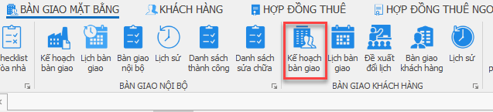

Danh sách các kế hoạch bàn giao khách hàng

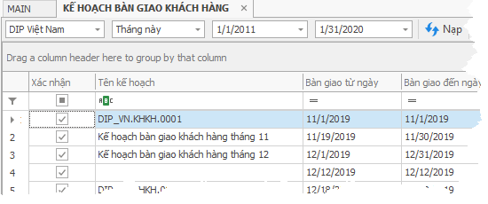

Danh sách lịch bàn giao của kế hoạch

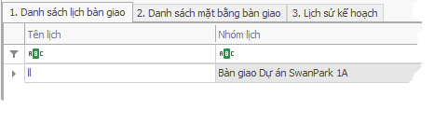

Danh sách mặt bằng bàn giao:

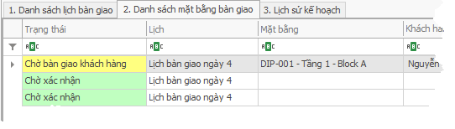

Danh sách lịch sử kế hoạch:

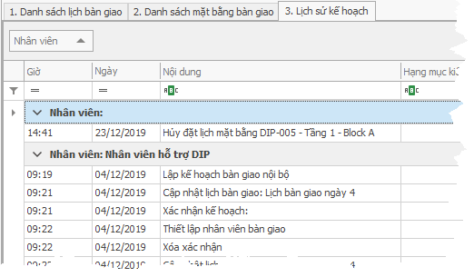

#### *Thêm kế hoạch*

Trong kế hoạch bàn giao khách hàng, nhấn Thêm để thêm kế hoạch

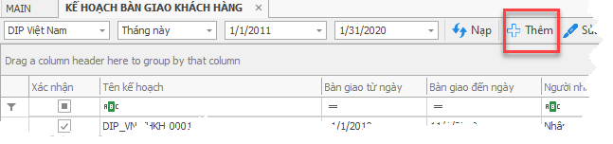

Thông số dữ liệu

|  |  |  |  |
| --- | --- | --- | --- |
| **Tên trường** | **Diễn giải** | **Kiểu dữ liệu** | **Bắt buộc** |
| Mã số | Mã số kế hoạch (mã số được chạy tự động) | String | Bắt buộc |
| Tên kế hoạch (*) | Tên kế hoạch bàn giao khách hàng | String | Bắt buộc |
| Bàn giao từ ngày | Thời gian bắt đầu bàn giao | DateTime | Bắt buộc |
| Bàn giao đến ngày | Thời gian kết thúc bàn giao | DateTime | Bắt buộc |

Sau kho hoàn tất nhập liệu, chọn Lưu để lưu lại dữ liệu

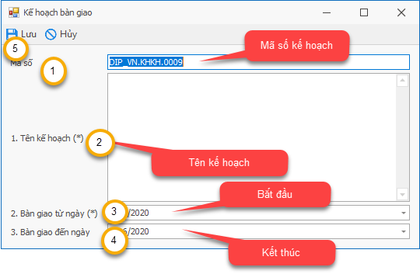

#### *Thêm lịch bàn giao khách hàng*

Vị trí: Trong giao diện danh sách Kế hoạch bàn giao khách hàng, chọn dòng Kế hoạch bàn giao khách hàng cần thêm lịch, sau đó nhấn Thêm Lịch

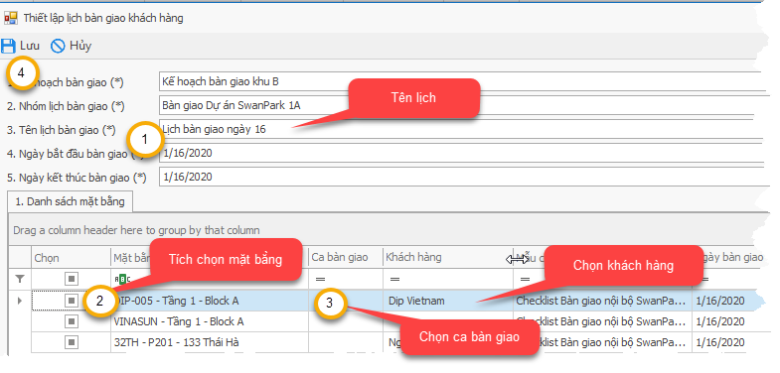

|  |  |  |  |
| --- | --- | --- | --- |
| **Tên trường** | **Diễn giải** | **Kiểu dữ liệu** | **Bắt buộc** |
| Mã số | Mã số tự động của hệ thống | String |  |
| Kế hoạch bàn giao | Chọn trong danh sách kế hoạch bàn giao | Lookup | Bắt buộc (hệ thống chạy tự động) |
| Nhóm lịch bàn giao | Chọn trong danh sách nhóm lịch bàn giao | Lookup | Bắt buộc (hệ thống chạy tự động) |
| Tên lịch bàn giao | Tên lịch bàn giao tự định nghĩa | String | Bắt buộc |
| Ngày bắt đầu bàn giao | Thời gian bắt đầu bàn giao | DateTime | Bắt buộc (hệ thống mặc định ngày hiện tại) |
| Ngày kết thúc bàn giao | Thời gian kết thúc bàn giao | DateTime | Bắt buộc (hệ thống mặc định ngày hiện tại) |
| Tích chọn mặt bằng | Chọn mặt bằng bàn giao | Bool | Bắt buộc |
| Mặt bằng | Chọn từ danh sách mặt bằng đã bàn giao nội bộ thành công | String | Bắt buộc (hệ thống hiển thị mặc định) |
| Ca bàn giao | Chọn ca bàn giao trong danh sách ca | Lookup | Bắt buộc |
| Khách hàng | Chọn khách hàng sẽ bàn giao | Lookup | Bắt buộc |
| Mẫu checklist | Chọn mẫu checklist trong danh sách checklist | Lookup | Bắt buộc |
| Ngày bàn giao | Ngày bàn giao của ca | DateTime | Bắt buộc (mặc định là ngày hiện tại) |

Sau khi hoàn tất nhập liệu, chọn Lưu để lưu dữ liệu vào hệ thống.

#### *Xác nhận kế hoạch bàn giao*

Mục đích: tạo lịch và phiếu bàn giao

Vị trí: trong danh sách Kế hoạch bàn giao khách hàng, chọn Kế hoạch bàn giao đã tạo lịch, và nhấn Xác Nhận

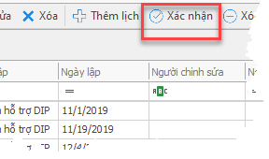

Giao diện xác nhận

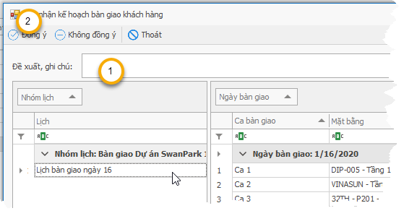

|  |  |  |  |
| --- | --- | --- | --- |
| **Tên trường** | **Diễn giải** | **Kiểu dữ liệu** | **Bắt buộc** |
| Đề xuất, ghi chú | Nội dung đề xuất, xác nhận, ghi chú… | String | Không bắt buộc |

Người dùng có thể note đề xuất, ghi chú … vào trường đề xuất, sau đó chọn Đồng ý để hệ thống tự động tạo lịch và phiếu bàn giao. Chọn không đồng ý để không tạo phiếu bàn giao.

#### *Xóa xác nhận*

Mục đích: Xóa hết phiếu bàn giao đã tạo

Vị trí: Trong danh sách kế hoạch bàn giao khách hàng, nhấn Xóa Xác nhận

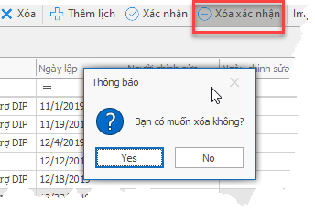

Nhấn Yes để xác nhận xóa với hệ thống.

Sau khi xóa xác nhận, có thể nhấn Xác nhận để xác nhận lại kế hoạch bàn giao.

### Lịch bàn giao khách hàng

Vị trí: Phân hệ Bàn giao mặt bằng => Bàn giao khách hàng => Lịch bàn giao

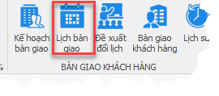

Danh sách lịch bàn giao, ở dạng lịch và dạng danh sách

Dạng lịch:

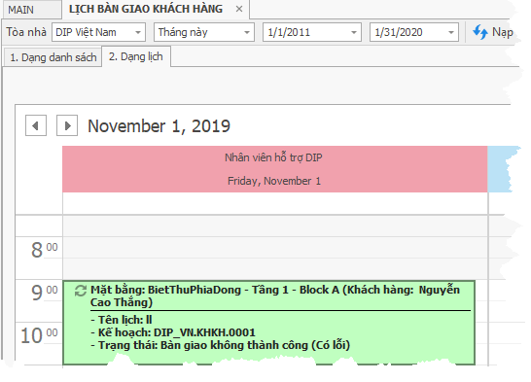

Dạng lưới:

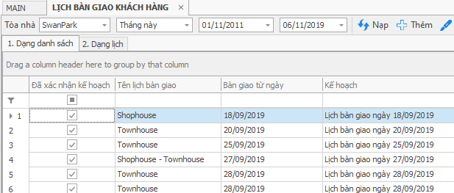

Danh sách mặt bằng bàn giao

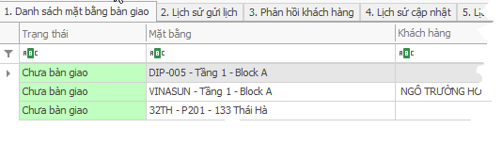

Một số danh sách khác như: danh sách lịch sử gửi lịch, danh sách phản hồi từ khách hàng, danh sách lịch sử cập nhật, danh sách lịch sử gửi thông báo

#### *Cập nhật trạng thái gửi lịch đến khách hàng*

Vị trí: Trong danh sách lịch bàn giao khách hàng, chọn lịch, sau đó đến Cập nhật trạng thái, chọn Cập nhật trạng thái gửi lịch.

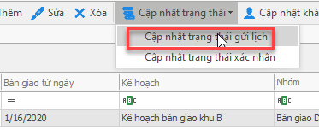

Trạng thái gửi lịch, trạng thái mới …

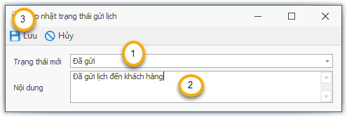

Sau khi cập nhật trạng thái thành công, hệ thống sẽ ghi nhận lại lịch sử gửi lịch

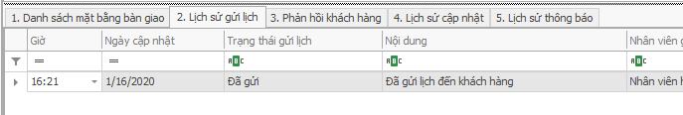

#### *Cập nhật trạng thái xác nhận từ khách hàng*

Vị trí: trong Lịch bàn giao khách hàng, chọn lịch muốn cập nhật trạng thái xác nhận => Chọn chức năng Cập nhật trạng thái => Cập nhật trạng thái xác nhận

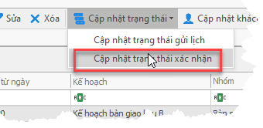

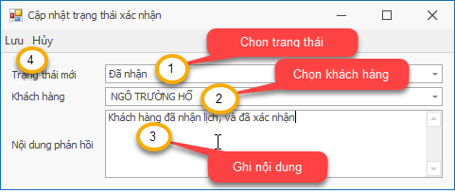

|  |  |  |  |
| --- | --- | --- | --- |
| **Tên trường** | **Diễn giải** | **Kiểu dữ liệu** | **Bắt buộc** |
| Trạng thái mới | Trạng thái xác nhận mới | Lookup | Bắt buộc |
| Khách hàng | Khách hàng gửi trạng thái | Lookup | Bắt buộc |
| Nội dung phản hồi | Nội dung khách hàng đã phản hồi | String | Không bắt buộc |

Sau khi hoàn tất, chọn Lưu để lưu dữ liệu vào hệ thống.

#### *Cập nhật lại danh sách khách hàng của lịch*

Vị trí: trong danh sách lịch bàn giao => Chọn lịch cần cập nhật => Cập nhật khách hàng

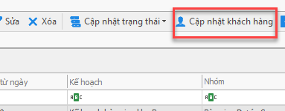

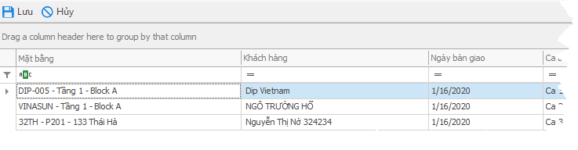

#### *Gửi thông báo SMS*

Gửi thông báo sms đến khách hàng

Vị trí: Trong danh sách lịch bàn giao, chọn lịch cần gửi => Chọn chức nằng Gửi thông báo khách hàng

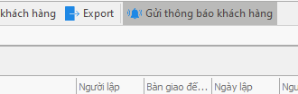

Giao diện gửi thông báo khách hàng

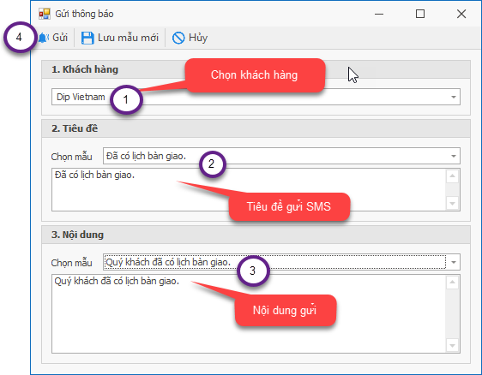

#### *Đặt lịch, Hủy lịch*

Mục đích: Để khách hàng có thể chủ động đặt lịch vào những ca trống, hoặc hủy lịch đã đặt

Các bước thực hiện: Tạo chổ trống => Đặt lịch

##### Tạo ca trống

Vị trí: Trong danh sách lịch bàn giao khách hàng => Tab 1. Danh sách mặt bằng bàn giao => Chuột phải, chọn Tạo chổ trống

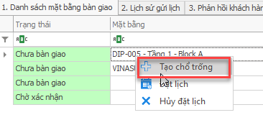

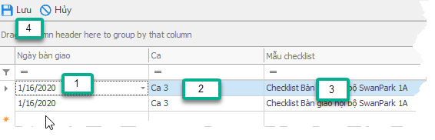

Chọn ngày bàn giao, ca bàn giao, và mẫu checklist thực hiện. Sau đó lưu lại dữ liệu.

Sau khi tạo chổ trống thành công, danh sách mặt bằng sẽ thể hiện:

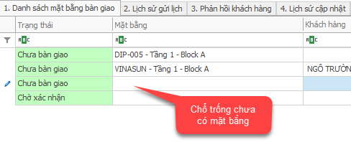

##### Đặt lịch

Khi đã có chổ trống, có thể đặt lịch vào vị trí này.

Chuột phải vào vị trí lịch trống, chọn đặt lịch.

Có thể đặt lịch cho mặt bằng chưa có lịch bàn giao (đặt lịch mới), hoặc đặt lịch cho mặt bằng đã có lịch bàn giao (đổi lịch)

* Tích chọn mặt bằng đã có

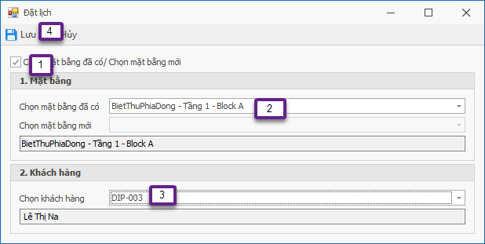

* Bỏ tích chọn để chọn mặt bằng mới

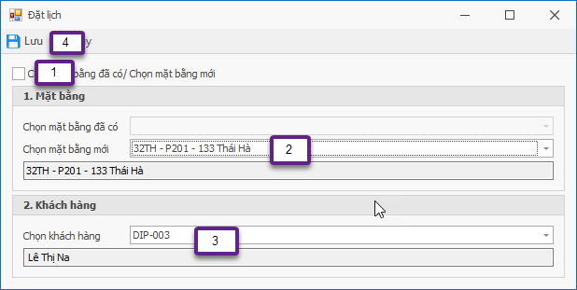

Khi đặt lịch thành công, người quản lý cần phải xác nhận đề xuất đổi lịch hoặc hủy lịch.

##### Hủy đặt lịch

Chuột phải vào lịch đang có mặt bằng để hủy đặt lịch, trả về vị trí trống.

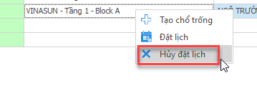

### Đề xuất đổi lịch

Vị trí: Phân hệ Bàn giao mặt bằng => Bàn giao khách hàng => Đề xuất đổi lịch

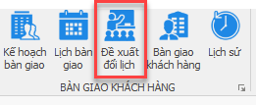

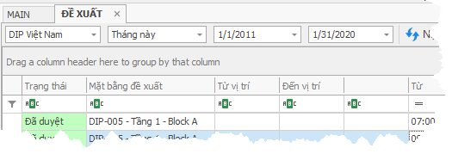

#### *Cài đặt gửi SMS đến nhân viên khi đổi lịch*

Trong danh sách đề xuất, chọn Cài đặt thông báo

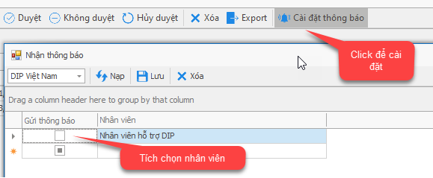

Ở giao diện nhận thông báo, tích chọn những nhân viên muốn gửi SMS, cài đặt này chỉ cần cài đặt một lần đầu tiên duy nhất, những lần sau hệ thống tự động gửi SMS đến những người liên quan của mặt bằng khi đã được cài đặt. Có thể vào cài đặt lại khi muốn thay đổi.

#### *Duyệt đề xuất*

Duyệt, không duyệt, hủy duyệt đề xuất

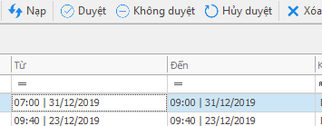

Khi duyệt thành công, hệ thống sẽ gửi SMS tự động đến khách hàng và nhân viên.

Không duyệt, hệ thống sẽ gửi SMS từ chối đến khách hàng

Hủy duyệt, hệ thống sẽ gửi SMS đến nhân viên liên quan.

### Bàn giao khách hàng

Vị trí: Phân hệ Bàn giao mặt bằng => Bàn giao khách hàng => Bàn giao

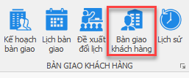

Danh sách bàn giao khách hàng

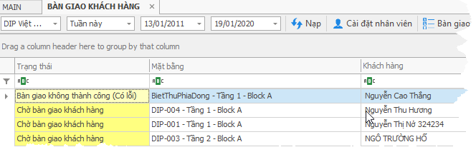

Danh sách hạng mục kiểm tra, danh sách tài sản, lịch sử bàn giao

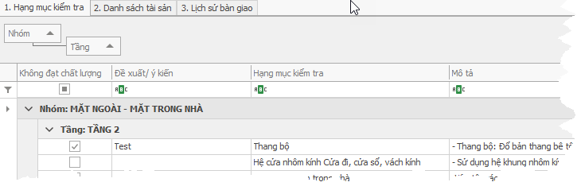

#### *Cài đặt nhân viên bàn giao*

Vị trí: danh sách Bàn giao khách hàng => Cài đặt nhân viên

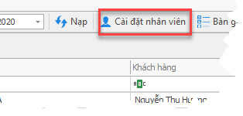

Giao diện cài đặt nhân viên

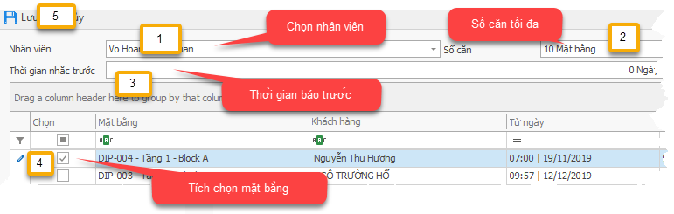

|  |  |  |  |
| --- | --- | --- | --- |
| **Tên trường** | **Diễn giải** | **Kiểu dữ liệu** | **Bắt buộc** |
| Nhân viên | Nhân viên tiến hành bàn giao | Lookup | Bắt buộc |
| Số căn | Mức tối đa được phép bàn giao trong 1 khoãng thời gian | Int | Bắt buộc |
| Thời gian nhắc trước | Thời gian báo trước cho nhân viên | Int | Không bắt buộc |
| Tích chọn mặt bằng | Tích chọn mặt bằng được giao | Bool | Bắt buộc |

Sau khi hoàn thành, nhấn Lưu để lưu lại dữ liệu.

#### *Tiến hành bàn giao*

Vị trí: Danh sách Bàn giao khách hàng => Bàn giao

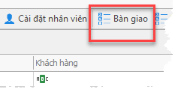

Giao diện form bàn giao

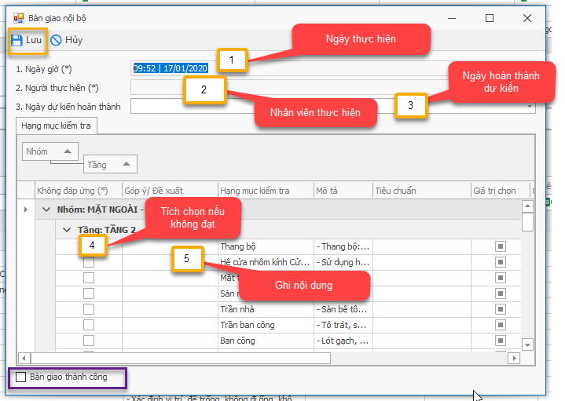

Các bước thực hiện:

* Chọn ngày giờ tiến hàng bàn giao (được hiển thị tự động theo cấu hình lịch bàn giao)
* Chọn nhân viên bàn giao (nhân viên bàn giao được hiện tự động theo cài đặt nhân viên)
* Chọn ngày dự kiến hoàn thành
* Bàn giao thành công: Không có hạng mục nào được tích chọn không đáp ứng, góp ý, đề xuất có thể ghi chú.
* Bàn giao thành công (có lỗi): Có thể tích hạng mục không đáp ứng, có thể góp ý, đề xuất. Nhưng bắt buộc phải tích vào bàn giao thành công.
* Bàn giao không thành công: Có hạng mục tích không đáp ứng, có thể góp ý, đề xuất.

#### *Mặc nhiên bàn giao*

Vị trí: Trong danh sách bàn giao khách hàng => Chọn mặt bằng cần bàn giao => Mặc nhiên bàn giao

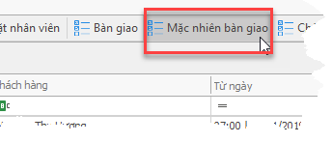

Mục đích: tự động bàn giao

#### *Chờ bàn giao khách hàng*

Vị trí: Trong danh sách bàn giao khách hàng => Chọn mặt bằng cần bàn giao => Chờ bàn giao khách hàng

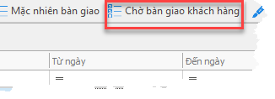

Mục đích: chuyển lại trạng thái của mặt bằng cần bàn giao thành chờ bàn giao khách hàng

#### *Sửa checklist*

Vị trí: Trong danh sách bàn giao khách hàng => chọn mặt bằng cần bàn giao => Sửa checklist

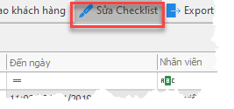

Mục đích: Sửa lại các hạng mục cần kiểm tra của mặt bằng đã được lên kế hoạch

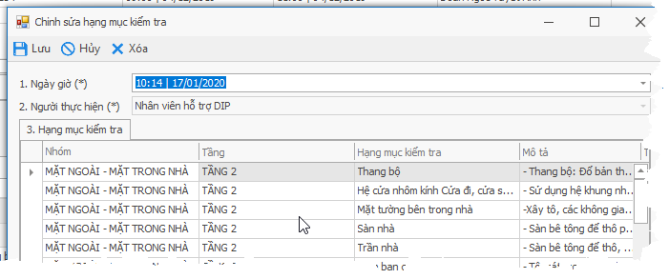

### Lịch sử bàn giao khách hàng

Vị trí: Phân hệ Bàn giao khách hàng => Lịch sử

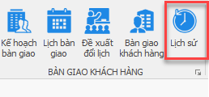

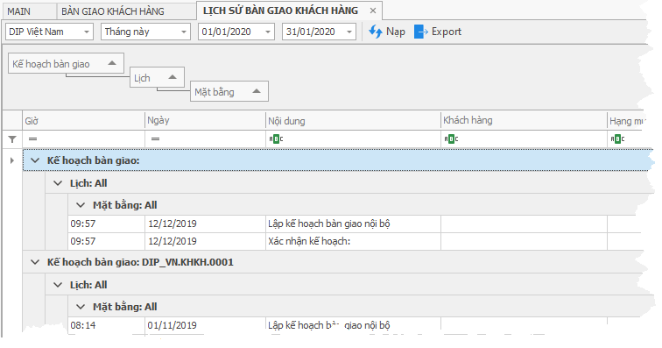

## PHƯƠNG TIỆN ĐI CHUYỂN

Mục đích:

* Phượng tiện bàn giao được thêm mới trên phần mềm
* Cấu hình lịch di chuyển cho từng loại xe. Cho phép theo dõi lịch trình theo từng loại xe
* Nhập thông tin điểm đón, điểm đến và các điểm đi qua. Cho phép người dùng ghi chú thông tin.

Vị trí: phân hệ Bàn giao mặt bằng => Phương tiện di chuyển

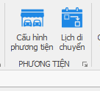

### Danh mục loại xe

Vị trí: Phân hệ bàn giao => Danh mục => Loại xe

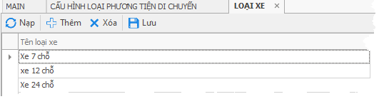

### Cấu hình phương tiện

Vị trí: Phân hệ bàn giao mặt bằng => Phương tiện => Cấu hình phương tiện

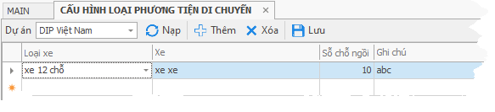

|  |  |  |  |
| --- | --- | --- | --- |
| **Tên trường** | **Diễn giải** | **Kiểu dữ liệu** | **Bắt buộc** |
| Loại xe | Danh sách loại xe, lấy từ danh mục loại xe | Lookup | Bắt buộc |
| Xe | Tên xe | String | Bắt buộc |
| Số chổ ngồi | Số chổ | Int | Bắt buộc |
| Ghi chú | Ghi chú | String | Không bắt buộc |

### Lịch di chuyển

Vị trí: Phân hệ bàn giao mặt bằng => Phương tiện => Lịch di chuyển

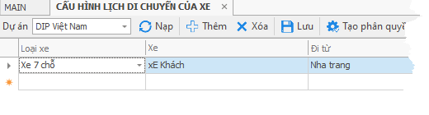

|  |  |  |  |
| --- | --- | --- | --- |
| Tên trường | Diễn giải | Kiểu dữ liệu | Bắt buộc |
| Loại xe | Danh sách loại xe, lấy từ danh mục loại xe | Lookup | Bắt buộc |
| Xe | Tên xe | String | Bắt buộc |
| Đi từ | Điểm đi | String | Bắt buộc |
| Đi đến | Điểm đến | String | Bắt buộc |
| Địa điểm đón khách | Địa điểm đón khách | String | Không bắt buộc |
| Ghi chú | Ghi chú | String | Không bắt buộc |

# HỢP ĐỒNG THUÊ

## DANH SÁCH HỢP ĐỒNG

Chọn danh sách hợp đồng thuê trên menu

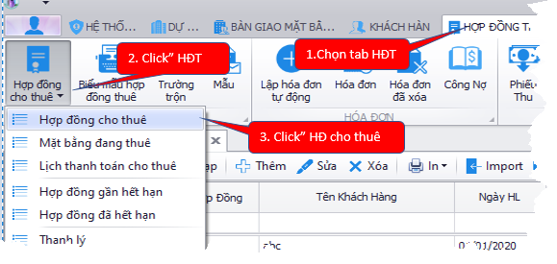

Danh sách hợp đồng:

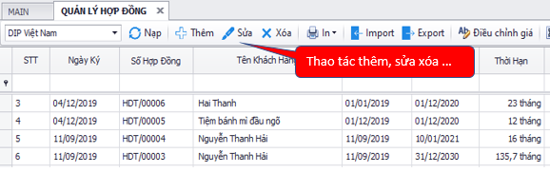

Chi tiết hợp đồng:

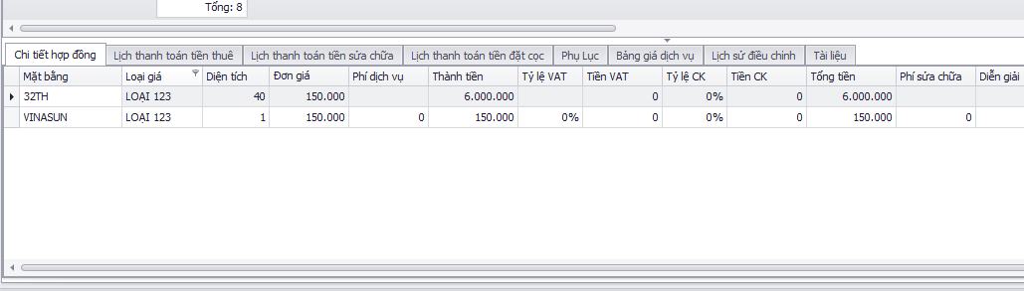

### Thêm, sửa hợp đồng

Chọn thêm, sửa hợp đồng.

Mục đích: Thêm, Sửa hợp đồng lên phần mềm.

Thao tác: Xem chi tiết các hình dưới đây.

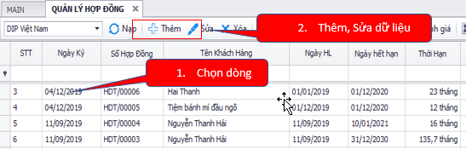

Nhập đầy đủ các thông tin và lưu dữ liệu.

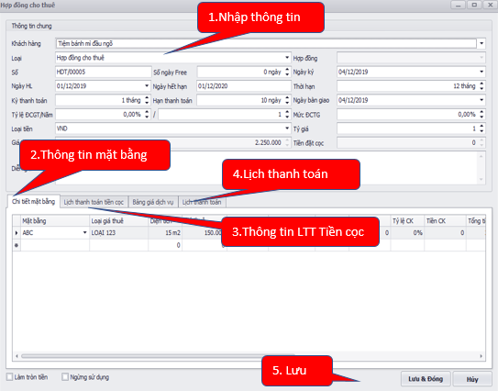

### In hợp đồng

Mục đích: Sau khi them hợp đồng lên phần mềm in ra hợp đồng gửi cho khách hàng ký.

Thao tác: Xem chi tiết các hình dưới đây.

Danh sách mẫu in:

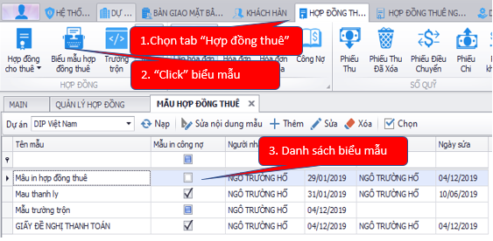

Thêm mẫu in:

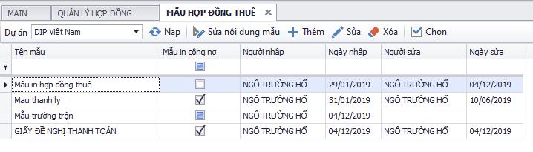

Click” nút để thêm, sửa, xóa

In mẫu.

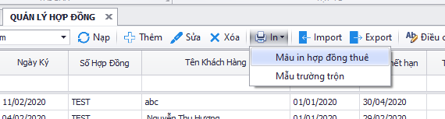

1. Click” in

2.Danh sách mẫu in

### Điều chỉnh giá hợp đồng

Mục đích: Trong quá trình thực hiện hợp đồng, giá của hợp đồng thay đổi so với lúc ban đầu ký, dung thao tác này để cập nhật lại giá hợp đồng so với hiện tại.

Thao tác: Xem chi tiết các hình dưới đây

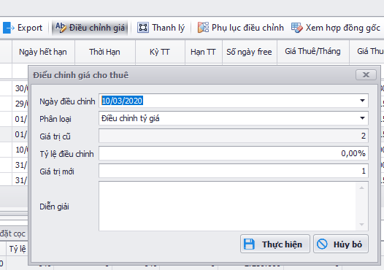

1. Click” điều chỉnh giá

2.Nhập thông tin điều chỉnh

3.Lưu

### Thanh lý hợp đồng thuê

Mục đích: Dừng hợp đồng thuê, chốt các khoản tiền còn lại của hợp đồng từ trước đến nay.

Thao tác: Xem chi tiết các hình dưới đây.

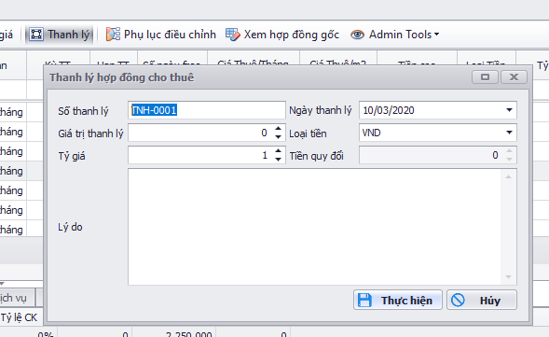

3.Lưu

2.Nhập thông tin

1. Click” thanh lý

Khi lưu xong các thông tin, danh sách hợp đồng thanh lý sẽ được lưu ở đây:

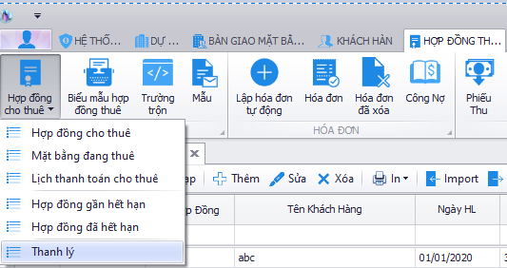

1. “Click” Hơp đồng thuê

3. “Click” thanh lý

2. “Click” Hơp đồng thuê

Danh sách thanh lý:

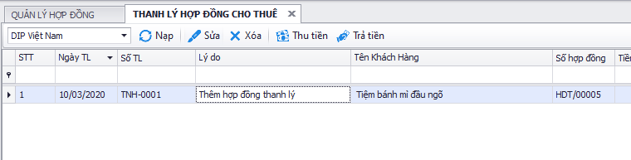

1.Chọn dòng

2. “Click” sửa,xóa,thu tiền…

### Thêm phụ lục

Mục đích: thay đổi thông tin hợp đồng so với lúc ban đầu lên hợp đồng. Các thay đổi (Thay đổi đơn giá, diện tích, thêm lịch thanh toán….)

#### Thêm mới phụ lục

Thao tác: Xem chi tiết các hình dưới đây:

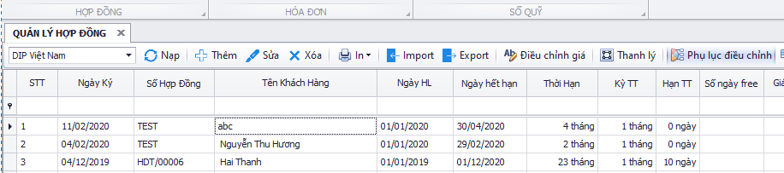

1.Chọn dòng

2. “Click” phụ lục…

Nhập các thông tin cần điều chỉnh:

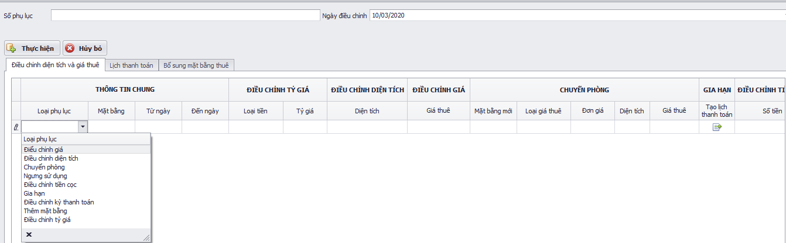

4.Lưu

2.Chọn loại phụ lục

3.Nhập các thông tin tương ứng

1.Nhập thông tin

Sau khi lưu phụ lục các hợp đồng thay đổi lịch thanh toán, ngày gia hạn, ngày hết hạn… theo phụ lục và backup lại dữ liệu ban đầu của hợp đồng thuê.

#### Sửa, xóa phụ lục

Mục đích: Quá trình thêm phụ lục sai sót, hoặc cần thay đổi thông tin, xóa phụ lục có thể thực hiện thao tác này.

Thao tác: Xem chi tiết các hình dưới đây.

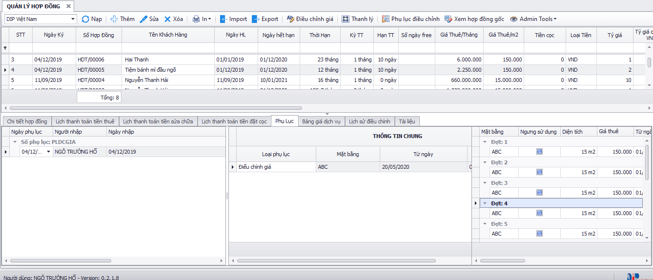

1.Chọn dòng

3.Chi tiết phụ lục

2.Danh sách phụ lục

4.Chi tiết LTT Backup theo PL

Sửa, xóa: “Click chuột phải”. Thao tác quay lại bước thêm mới phụ lục xem chi tiết hơn.

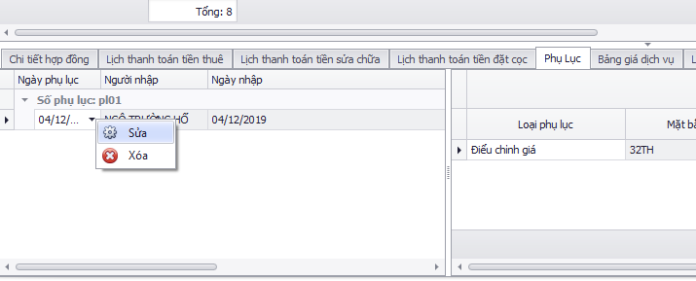

Sửa xóa PL

## DANH SÁCH MẶT BẰNG ĐANG THUÊ

Mục đích: Xem danh sách mặt bằng, cập nhật thông tin lịch thanh toán… theo hợp đồng trên phần mềm.

Thao tác: Xem các hình dưới đây:

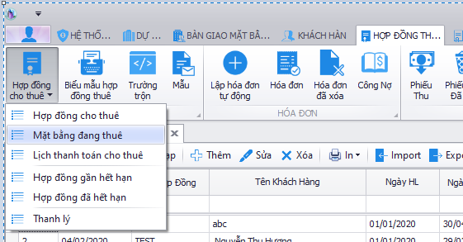

1.Chọn tab HĐT

2. “Click” nút HĐT

2. “Click” nút mặt bằng đang thuê

Danh sách mặt bằng đang thuê:

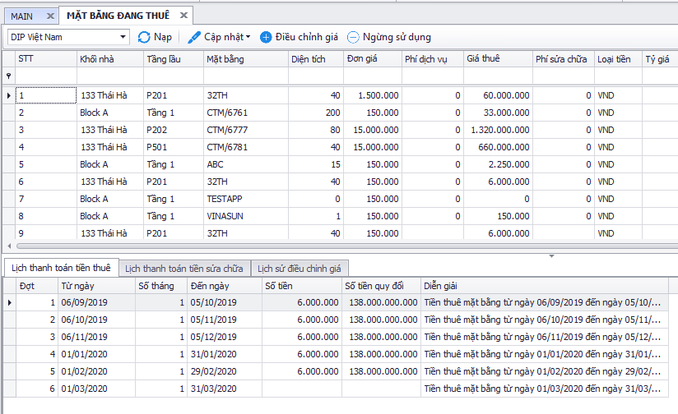

1.Chọn dòng

3.Chi tiết lịch thanh toán

2.Thao tác cập nhật mặt bằng

## LỊCH THANH TOÁN TIỀN CHO THUÊ

Mục đích: Xem danh sách lịch thanh toán của mặt bằng theo hợp đồng thuê.

Thao tác: Xem chi tiết các hình dưới đây:

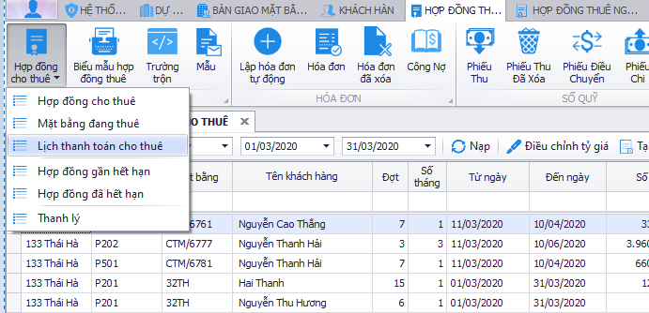

3. “Click” lịch thanh toán…

2. “Click” HĐT

1.Chọn HĐT

Danh sách lịch thanh toán:

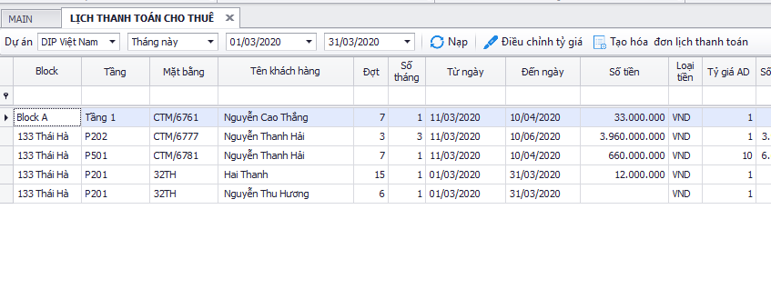

1.Chọn dòng

3.Thêm hóa đơn từ lịch thanh toán

2.Điều chỉnh tỷ giá

lịch thanh toán

## HỢP ĐỒNG GẦN HẾT HẠN

Mục đích: Xem hợp đồng gần hết hạn

Thao tác: Xem chi tiết các hình dưới đây:

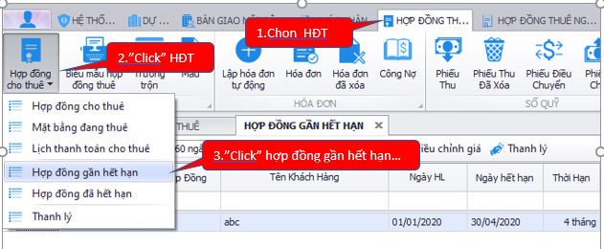

Danh sách hợp đồng gần hết hạn:

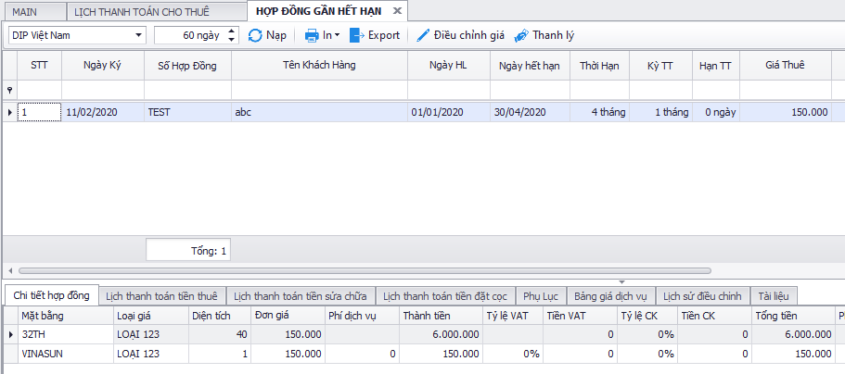

1.Điều chỉnh giá

2.Thanh lý

3.Danh sách chi tiết hợp đồng

## HỢP ĐỒNG ĐÃ HẾT HẠN

Mục đích: Xem hợp đồng đã hết hạn.

Thao tác: Xem chi tiết các hình dưới đây:

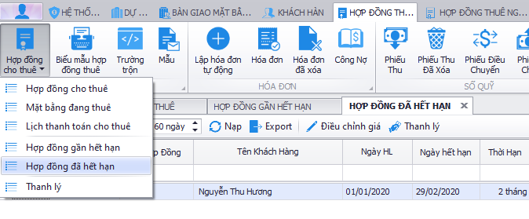

2. “Click” HĐT

3. “Click” hợp đồng đã hết hạn

Danh sách hợp đồng đã hết hạn:

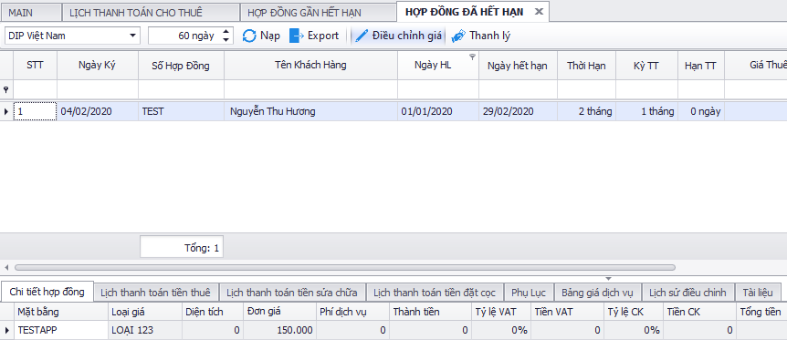

1.Điều chỉnh giá

2.Thanh lý

3.Danh sách chi tiết hợp đồng

## HÓA ĐƠN, CÔNG NỢ, PHIẾU THU

Mục đích: Thêm hóa đơn, xem công nợ, phiếu thu, phiếu chi cho từng mặt bằng theo hợp đồng thuê.

Hình ảnh:

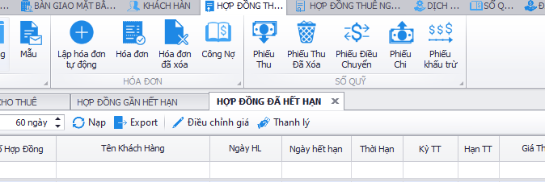

# QUẢN LÝ HỢP ĐỒNG THUÊ DỊCH VỤ NGOÀI

Mục đích:

* Quản lý hợp đồng, phụ lục hợp đồng dịch vụ theo tòa nhà: Số hợp đồng, số phụ lục hợp đồng, ngày ký, ngày hiệu lực, ngày hết hạn, ký thanh toán, loại tiền (VNĐ, USĐ …).
* Hỗ trợ nhắc báo các hợp đồng sắp hết hạn.
* Quản lý danh sách các đối tác bảo trì, sửa chữa gắn với từng tòa nhà, khu vực, hạng mục bảo trì, sửa chữa.
* Quản lý công nợ cần trả cho nhà cung cấp: theo lịch thanh toán, công nợ tổng hợp.
* Hỗ trợ nhắc báo lịch thực hiện công việc của nhà cung cấp.
* Lưu vết lịch sử thực hiện công việc của đối tác.
* Đối chiếu đánh giá chất lượng, thái độ phục vụ nhà thầu trên từng đầu mục công việc dựa trên trạng thái đánh giá. (Đưa ra bộ danh mục đánh giá để thống kê báo cáo).

Vị trí: Phân hệ Hợp đồng cho thuê ngoài

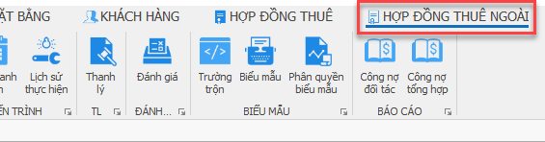

## DANH MỤC HỢP ĐỒNG THUÊ NGOÀI

Vị trí: phân hệ Hợp đồng cho thuê ngoài => Danh mục

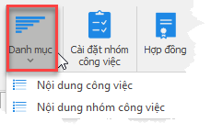

### Nội dung nhóm công việc

Vị trí: phân hệ Hợp đồng cho thuê ngoài => Danh mục => Nội dung nhóm công việc

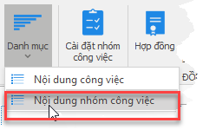

Danh mục nội dung nhóm công việc:

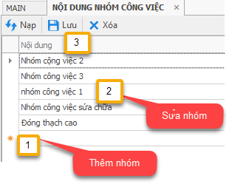

* Chọn dòng trống để thêm nhóm mới
* Chọn dòng đã có để chỉnh sửa
* Nhấn Lưu để lưu dữ liệu

### Nội dung công việc

Đưa ra danh sách các công việc gợi ý

Vị trí: Hợp đồng thuê ngoài => Danh mục => Nội dung công việc

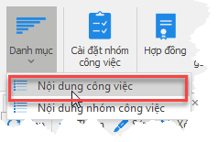

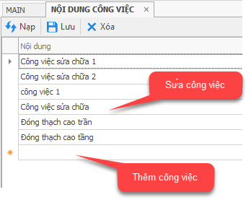

Sau khi hoàn tất nhấn Lưu để lưu vào hệ thống.

## CÀI ĐẶT CÔNG VIỆC

Mục đích: Cài đặt công việc sẽ thực hiện

Vị trí: Phân hệ Hợp đồng cho thuê ngoài => Công việc => Cài đặt công việc

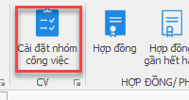

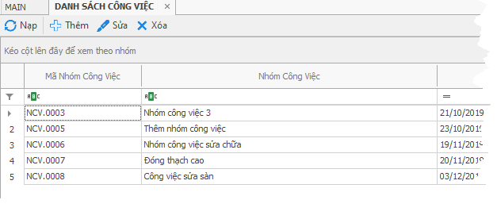

Danh sách chi tiết công việc

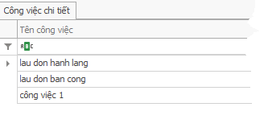

### Thêm công việc

Trong danh sách công việc, chọn Thêm

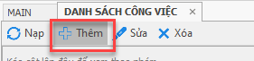

Form thêm nhóm công việc

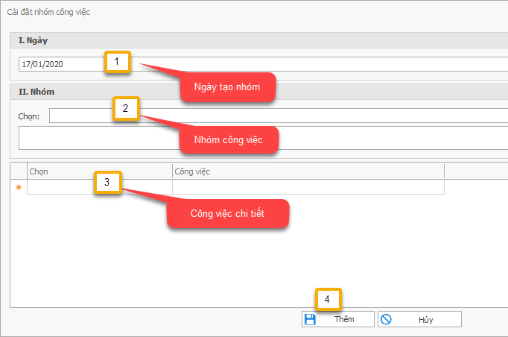

## HỢP ĐỒNG/ PHỤ LỤC

Vị trí: Phân hệ Hợp đồng thuê ngoài => Hợp đồng/ Phụ lục

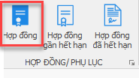

### Hợp đồng/ Phụ lục

Vị trí: Phân hệ hợp đồng thuê ngoài => Hợp đồng/ Phụ lục

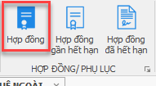

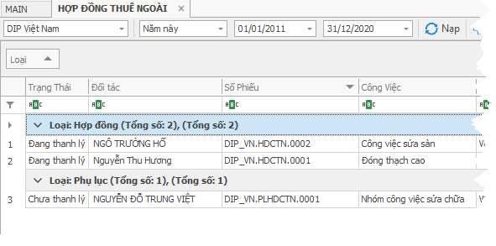

Danh sách chi tiết hợp đồng

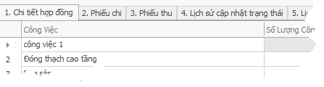

Danh sách phiếu chi

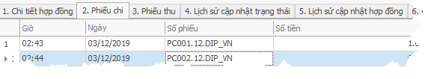

Lịch sử cập nhật trạng thái

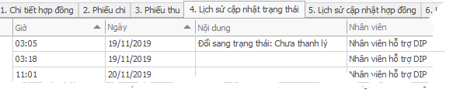

Lịch sử cập nhật hợp đồng

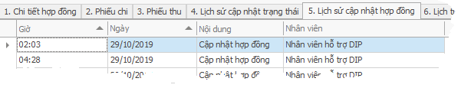

Danh sách lịch thanh toán

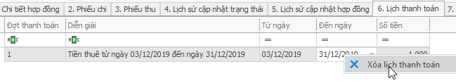

Lịch sử thực hiện

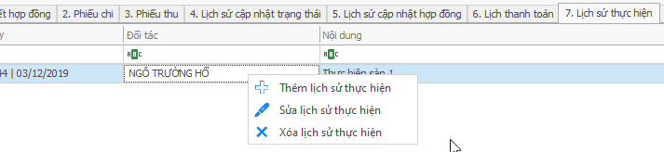

Tài liệu

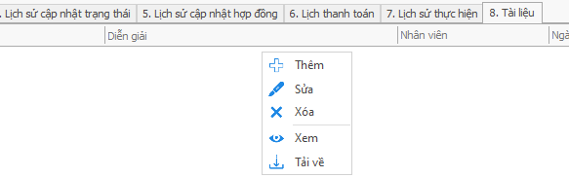

#### *Thêm hợp đồng*

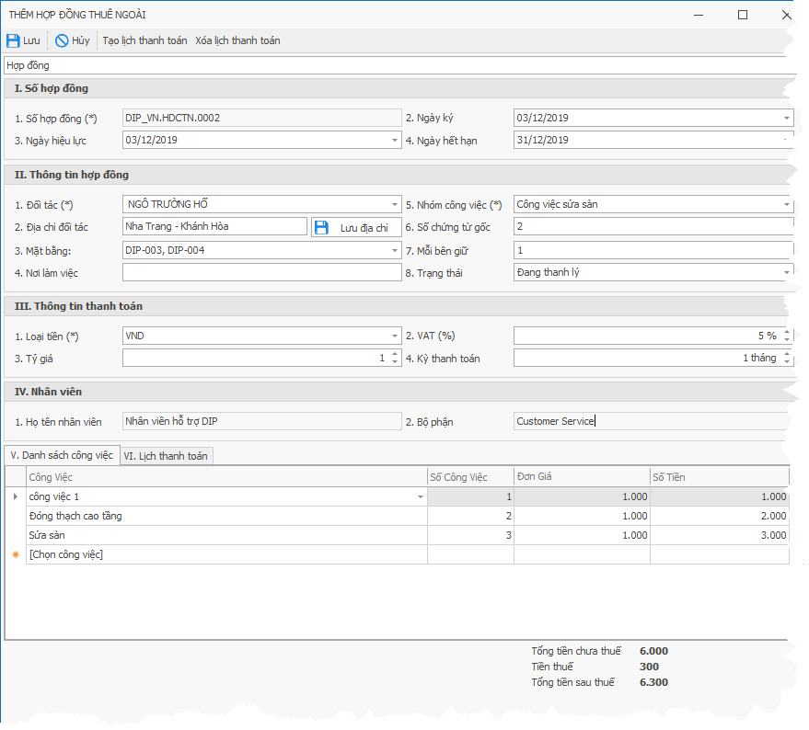

Vị trí: phân hệ Hợp đồng cho thuê ngoài => Hợp đồng/ phụ lục => Hợp đồng => Trên danh sách hợp đồng chọn Thêm

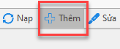

|  |  |  |  |
| --- | --- | --- | --- |
| **Tên trường** | **Diễn giải** | **Kiểu dữ liệu** | **Bắt buộc** |
| Số hợp đồng | Mã hợp đồng | String | Hệ thống tự động |
| Ngày ký | Ngày ký hợp đồng | DateTime | Bắt buộc, mặc định ngày hiện tại |
| Ngày hiệu lực | Ngày hợp đồng có hiệu lực | DateTime | Bắt buộc, mặc định ngày hiện tại |
| Ngày hết hạn | Ngày hợp đồng hết hạn | DateTime | Bắt buộc, mặc định ngày hiện tại |
| Đối tác | Đối tác hợp đồng | Lookup từ bảng khách hàng | Bắt buộc |
| Địa chỉ đối tác | Địa chỉ của đối tác, có thể chỉnh sửa, và lưu lại vào bảng khách hàng | String | Bắt buộc, tự động hiển thị từ bảng khách hàng |
| Mặt bằng | Mặt bằng | Lookup nhiều mặt bằng | Bắt buộc, ít nhất phải chọn 1 mặt bằng |
| Nơi làm việc | Vị trí nơi làm việc | String | Không bắt buộc |
| Nhóm công việc | Nhóm công việc được chọn | Lookup từ danh sách công việc | Bắt buộc |
| Số chứng từ gốc | Số chứng từ gốc | String | Không bắt buộc |
| Mỗi bên giữ | Số chứng từ mỗi bên giữ | String | Không bắt buộc |
| Trạng thái | Trạng thái hợp đồng | Lookup | Bắt buộc |
| Loại tiền | Loại tiền | Lookup | Bắt buộc, không bắt buộc, mặc định VND |
| VAT | VAT | Decimal | Bắt buộc, mặc định là 0 |
| Tỷ giá | Tỷ giá | Decimal | Bắt buộc, mặc định là 1 |
| Kỳ thanh toán | Kỳ thanh toán | Decimal | Không bắt buộc |
| Họ và tên nhân viên | Nhân viên lập hợp đồng | String | Nhân viên tự động trong hệ thống |
| Bộ phận | Bộ phận của nhân viên | String | Bộ phận tự động theo nhân viên |
| Công việc | Công việc thực hiện | Lookup | Bắt buộc, tự động theo nhóm công việc |
| Số công việc | Số công việc thực hiện | Decimal | Bắt buộc |
| Đơn giá | Đơn giá công việc | Decimal | Bắt buộc |
| Số tiền | Thành tiền | Decimal | Bắt buộc |
| Đợt thanh toán | Thứ tự các đợt thanh toán của hợp đồng | Decimal | Bắt buộc |
| Diễn giải | Nội dung từng đợt thanh toán | String | Bắt buộc |
| Từ ngày | Thanh toán từ ngày | DateTime | Bắt buộc |
| Đến ngày | Thanh toán đến ngày | DateTime | Bắt buộc |
| Số tháng | Số tháng tương ứng | Decimal | Bắt buộc |
| Số tiền | Số tiền tương ứng | Decimal | Bắt buộc |
| Số tiền quy đổi | Số tiền quy đổi so với tỷ giá trên hợp đồng | Decimal | Bắt buộc |
| Ngày hết hạn | Ngày hết hạn thanh toán | DateTime | Không bắt buộc |

#### *Thêm lịch sử thực hiện*

Vị trí: Trong danh sách hợp đồng => Chọn hợp đồng cần thêm lịch sử => Thêm lịch sử thực hiện

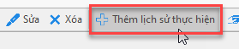

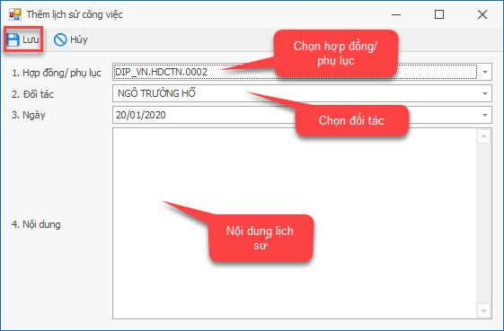

|  |  |  |  |
| --- | --- | --- | --- |
| **Tên trường** | **Diễn giải** | **Kiểu dữ liệu** | **Bắt buộc** |
| Hợp đồng/ phụ lục | Chọn hợp đồng hoặc phụ lục | Lookup | Bắt buộc |
| Đối tác | Đối tác thực hiện | Lookup | Bắt buộc, mặc định đối tác của hợp đồng |
| Ngày | Ngày thêm lịch sử | DateTime | Mặc định ngày hiện tại |
| Nội dung | Nội dung lịch sử thực hiện | String | Không bắt buộc |

#### *Yêu cầu thanh lý*

Vị trí: trong danh sách hợp đồng => Chọn hợp đồng cần thanh lý => Yêu cầu thanh lý

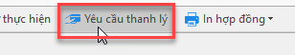

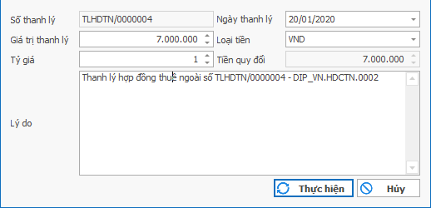

|  |  |  |  |
| --- | --- | --- | --- |
| **Tên trường** | **Diễn giải** | **Kiểu dữ liệu** | **Bắt buộc** |
| Số thanh lý | Mã số phiếu thanh lý | String | Tự động |
| Ngày thanh lý | Ngày thanh lý hợp đồng | DateTime | Bắt buộc, mặc định ngày hiện tại |
| Giá trị thanh lý | Giá trị thanh lý | Decimal | Bắt buộc |
| Loại tiền | Loại tiền chính | Lookup | Bắt buộc, mặc định VND |
| Tỷ giá | Tỷ giá quy đổi hợp đồng | Decimal | Bắt buộc, mặc định 1 |
| Tiền quy đổi | Tiền quy đổi so với tỷ giá | Decimal | Bắt buộc, hệ thống tự động quy đổi |
| Lý do | Lý do thanh lý | String | Bắt buộc |

### Hợp đồng gần hết hạn

Vị trí: phân hệ Hợp đồng cho thuê ngoài => Hợp đồng/ phụ lục => Hợp đồng gần hết hạn

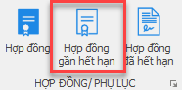

Danh sách hợp đồng gần hết hạn

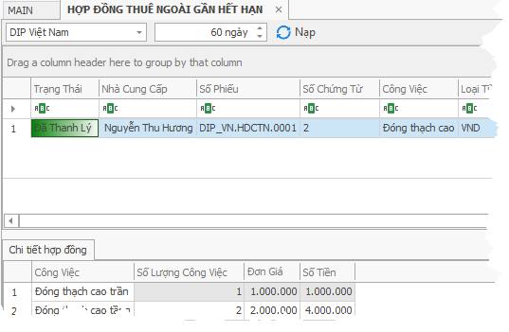

### Hợp đồng hết hạn

Vị trí: phân hệ hợp đồng cho thuê ngoài => hợp đồng/ phụ lục => hợp đồng hết hạn

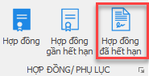

Danh sách hợp đồng hết hạn

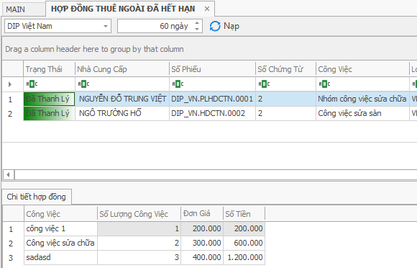

## TIẾN TRÌNH THANH TOÁN, THỰC HIỆN

### Lịch thanh toán

Sau khi tạo lịch thanh toán trên hợp đồng, lịch thanh toán sẽ vào danh sách lịch thanh toán

Vị trí: Phân hệ hợp đồng cho thuê ngoài => Tiến trình => Lịch thanh toán

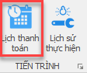

Danh sách lịch thanh toán

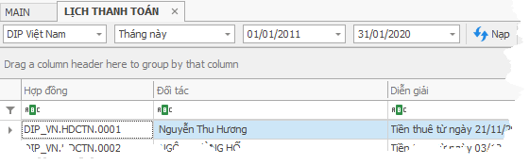

Thanh toán:

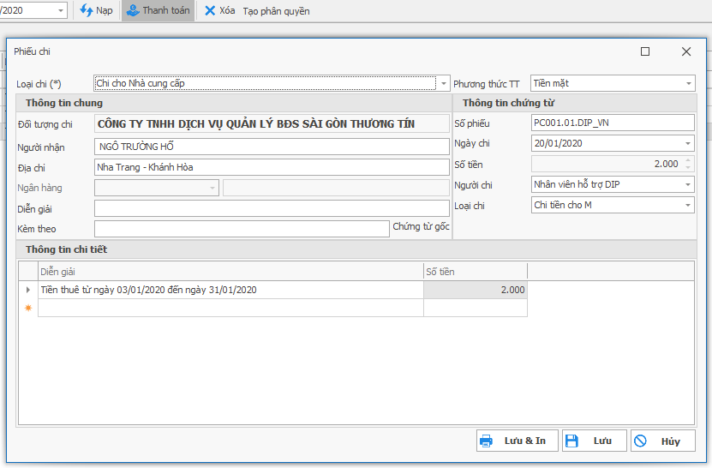

### Lịch sử thực hiện

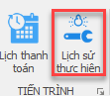

Danh sách lịch sử

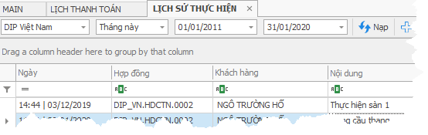

#### *Thêm lịch sử*

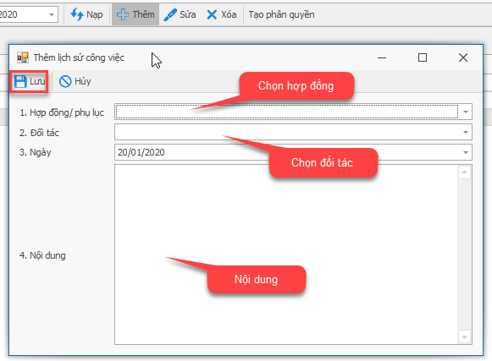

#### *Sửa/ Xóa lịch sử*

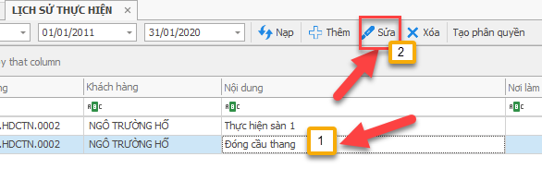

## THANH LÝ HỢP ĐỒNG

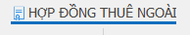

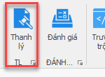

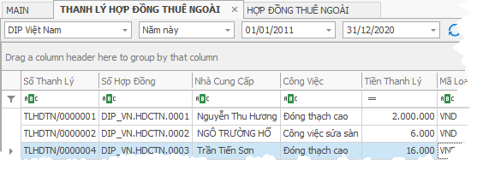

### Trả tiền

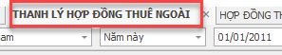

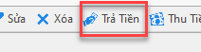

Chọn hợp đồng có số tiền cần trả

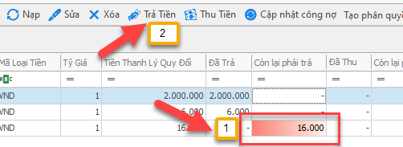

Phiếu chi

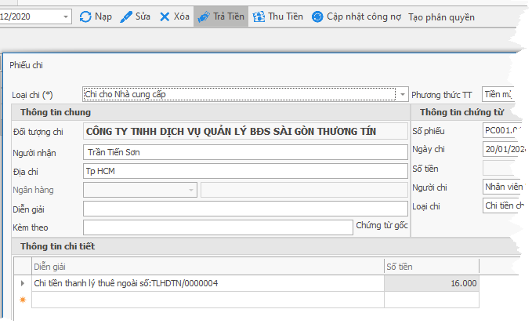

### Thu tiền

Chọn hợp đồng có số tiền phải thu, sau đó chọn Thu tiền

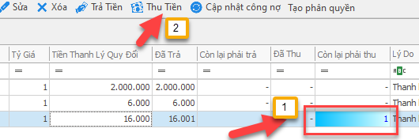

## ĐÁNH GIÁ

Mục đích: Đánh giá nhà thầu trên từng hợp đồng và công việc chi tiết

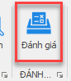

Danh sách đánh giá

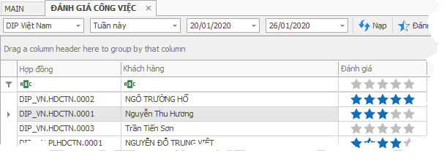

Danh sách đánh giá từng công việc chi tiết

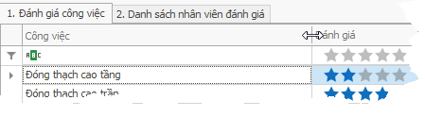

Danh sách nhân viên đánh giá

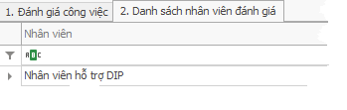

### Đánh giá

Chọn nhà thầu, hợp đồng cần đánh giá. Sau đó click đánh giá

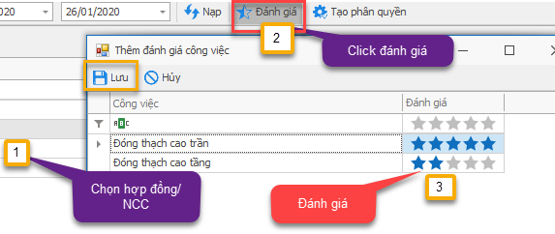

## BIỂU MẪU

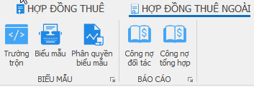

### Trường trộn

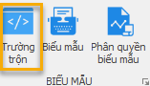

Danh sách các trường trộn

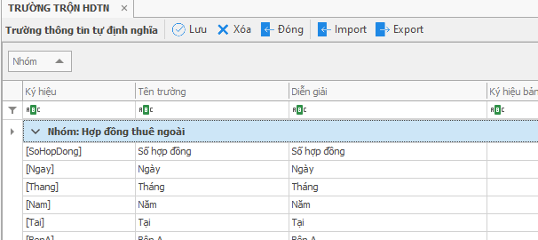

|  |  |  |  |
| --- | --- | --- | --- |
| **Tên trường** | **Diễn giải** | **Kiểu dữ liệu** | **Bắt buộc** |
| Nhóm | Nhóm trường | Lookup | Bắt buộc |
| Ký hiệu | Ký hiệu trường | String | Bắt buộc |
| Tên trường | Tên trường tự định nghĩa | String | Bắt buộc |
| Diễn giải | Diễn giải trường | String | Không bắt buộc |
| Ký hiệu bảng | Ký hiệu bảng con | String | Không bắt buộc |
| Nhóm bảng | Nhóm bảng | String | Bắt buộc |

### Biểu mẫu

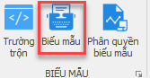

Vị trí: phân hệ Hợp đồng cho thuê ngoài => Biểu mẫu => Biểu mẫu

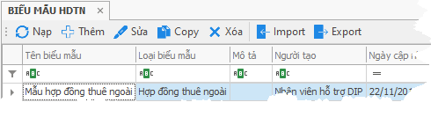

#### *Thêm biểu mẫu*

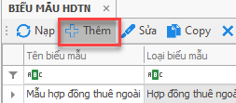

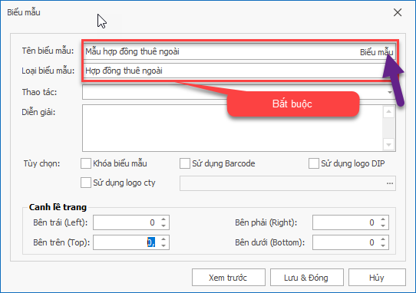

Chọn biểu mẫu để cài đặt nội dung

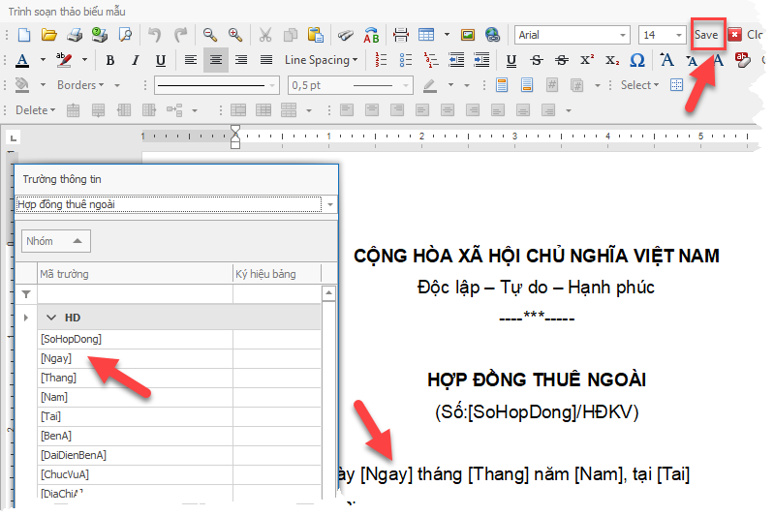

### Phân quyền biểu mẫu

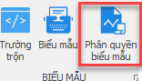

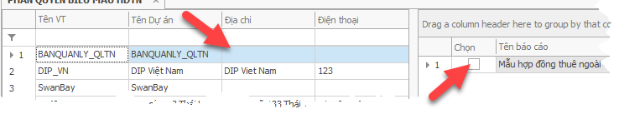

Chọn tòa nhà (dự án) muốn phân quyền, tích chọn báo cáo được sử dụng

## BÁO CÁO/ CÔNG NỢ

### Báo cáo công nợ đối tác

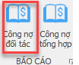

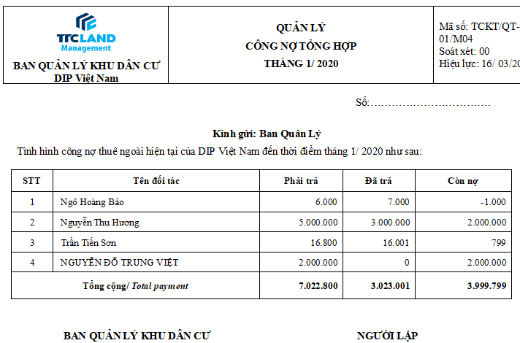

### Công nợ tổng hợp

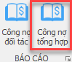

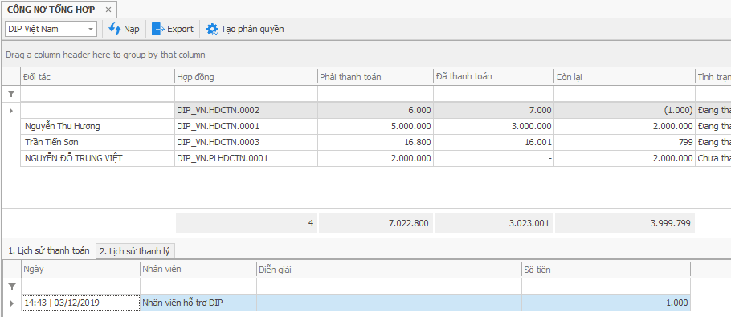

# DỊCH VỤ

**Mục đích:** Quản lý tất cả các loại dịch vụ, thanh toán, hóa đơn, công nợ… của khách hàng.

**Vị trí:** Phân hệ Dịch vụ



## DANH MỤC

* Hệ thống danh mục

### Loại dịch vụ

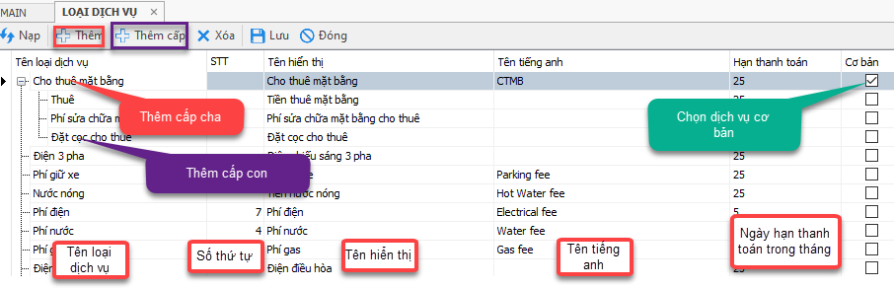

* Khai báo các loại dịch vụ áp dụng cho cả hệ thống dịch vụ như điện, nước, phí quản lý…
* Cài đặt ngày hạn thanh toán hoặc ngày ghi chỉ số.
* Tích chọn vào cơ bản nếu loại dịch vụ là dịch vụ cơ bản.

### Dịch vụ khấu trừ tự động

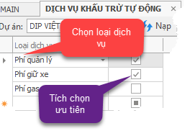

* Cấu hình các loại dịch vụ dùng cho khấu trừ tự động.
* Loại dịch vụ cần phải đang được hiện hành trong công nợ.
* Tích chọn ưu tiên nếu muốn đặt loại dịch vụ ưu tiên.

### Bảng giá dịch vụ cơ bản

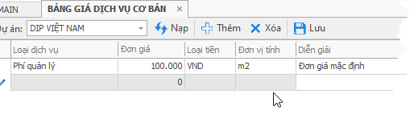

* Cài đặt đơn giá mặc định cho các loại dịch vụ cơ bản.
* Chọn loại dịch vụ, đơn giá, loại tiền, đơn vị tính…
* Đơn giá mặc định sẽ được áp dụng theo kiểu gợi ý khi lập hóa đơn.

### Số dư đầu kỳ

* Chức năng: Kết sổ số dư cuối năm cũ, và tiến hành chuyển sang năm mới.
* Kiểm tra số dư cuối năm cũ:

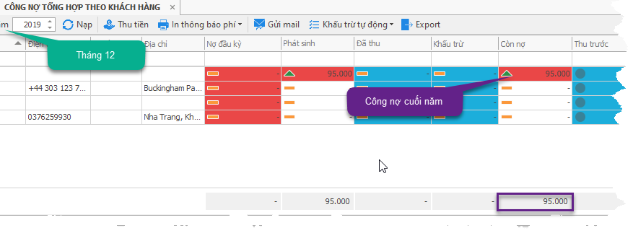

* Kiểm tra số dư đầu năm mới:

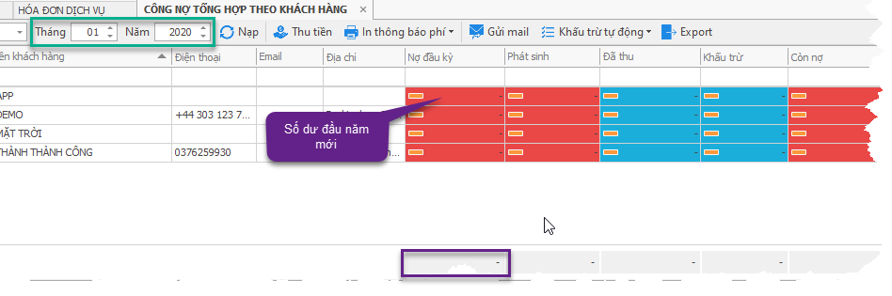

* Nếu thấy chênh lệch (như trong hình), thì cần phải kết chuyển số dư sang đầu năm.
* Các bước thực hiện: Chọn số dư đầu kỳ => Chọn đầu năm => Xóa hết số dư đầu kỳ hiện có của năm => Chạy lại số dư đầu kỳ.

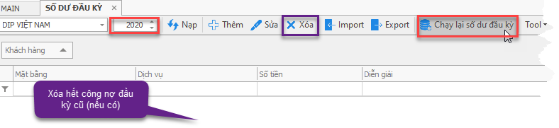

* Sau khi chạy số dư đầu kỳ:

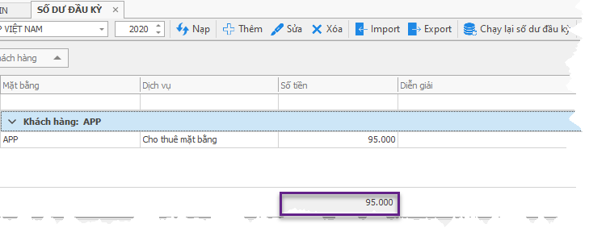

* Vào kiểm tra lại công nợ:

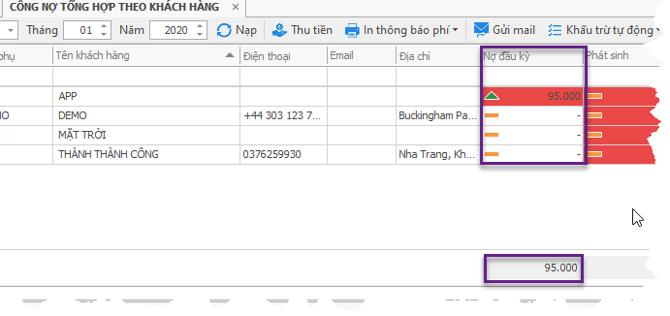

* Ngoài việc xóa số dư đầu kỳ đã kết chuyển để chạy lại, đối với việc sai sót hoặc bổ sung, có thể thêm hoặc chạy lại tool cho 1 khách hàng, sau đó kiểm tra công nợ và xóa đi những phí thừa.

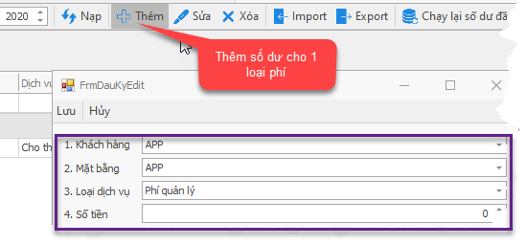

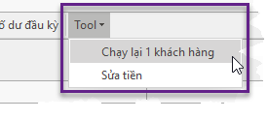

### Bảng giá giữ xe

* Bảng định mức giữ xe

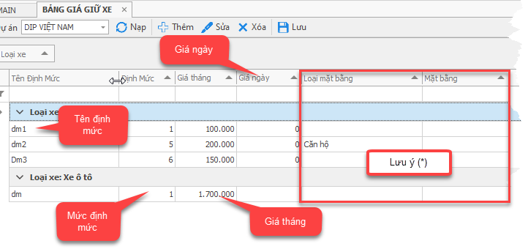

* Lưu ý (*): Nếu loại mặt bằng và mặt bằng để trống, hệ thống sẽ áp dụng định mức cho toàn thể tòa nhà. Nếu loại mặt bằng được chọn, định mức sẽ áp dụng cho loại mặt bằng đã chọn, tương tự nếu mặt bằng được chọn, hệ thống sẽ áp dụng cho mặt bằng được chọn.

### Loại xe

* Danh mục loại xe

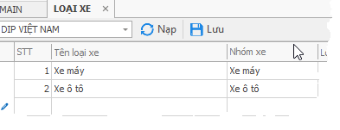

### Cấu hình API

* Cấu hình API đồng bộ bãi giữ xe nếu có.

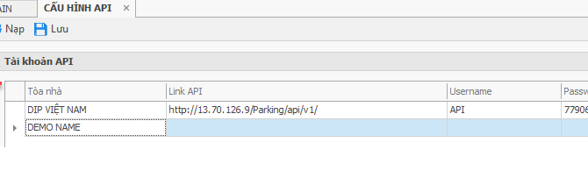

### Đồng hồ điện

* Cài đặt chỉ số đồng hồ điện cho từng mặt bằng

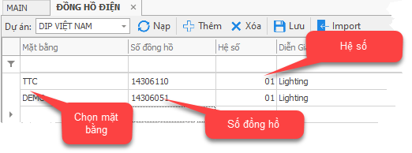

### Định mức điện

* Cài đặt định mức điện.

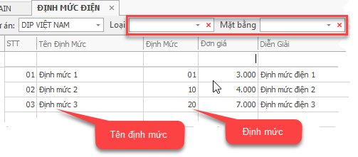

* Nếu cài đặt cho loại mặt bằng cụ thể hoặc mặt bằng cụ thể, thì chọn mục loại và mặt bằng phía trên, sau đó nhập chỉ số định mức như cài đặt định mức chung.

### Định mức điện 3 pha

* Tương tự như định mức điện

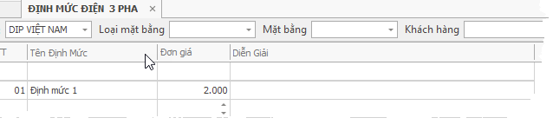

* Có thể cài đặt cho từng loại mặt bằng, mặt bằng, khách hàng cụ thể.

### Định mức điện điều hòa

Tương tự định mức điện.

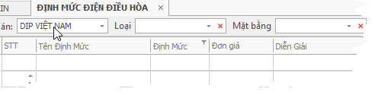

### Định mức nước

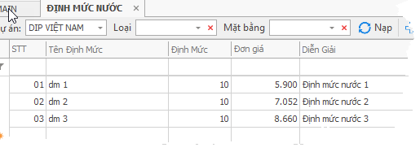

Tương tự như cài đặt định mức điện.

### Ưu đãi nước

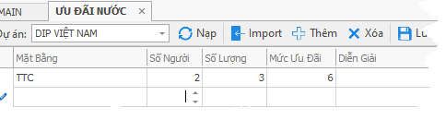

* Ưu đãi nước cho từng mặt bằng cụ thể.
* Chọn mặt bằng, số người, số lượng, mức ưu đãi.

### Đồng hồ nước nóng

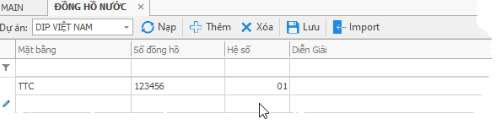

* Cài đặt đồng hồ nước nóng cụ thể cho từng mặt bằng.
* Chọn mặt bằng, số đồng hồ hiện tại, hệ số, ghi ghi chú, diễn giải.
* Có thể xóa hoặc import nhiều đồng hồ.

### Định mức nước nóng

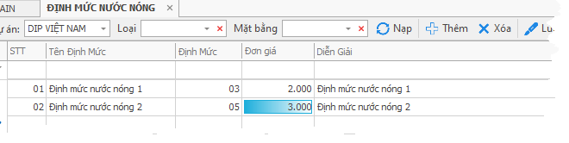

* Cài đặt định mức nước nóng chung, hoặc cài đặt cho từng loại mặt bằng, từng mặt bằng cụ thể.

### Định mức Gas

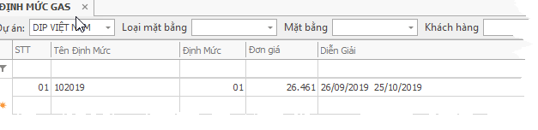

* Cài đặt định mức gas chung, cho từng loại mặt bằng cụ thể hoặc cho mặt bằng, khách hàng cụ thể.

### Cài đặt chiết khấu

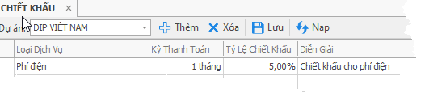

* Cài đặt chiết khấu mặc định cho từng loại dịch vụ cụ thể.

### Cài đặt lãi suất nộp chậm

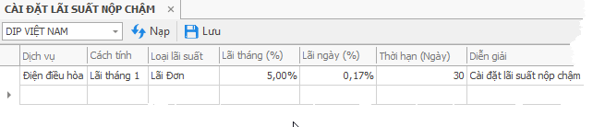

* Cài đặt lãi suất nộp chậm cho từng loại dịch vụ.
* Chọn dịch vụ cần cài đặt.
* Chọn cách tính.
* Chọn lãi suất.
* Chọn lãi theo tháng.
* Chọn lãi theo ngày.
* Chọn thời hạn.
* Ghi diễn giải, ghi chú nếu có.

### Cài đặt duyệt hóa đơn

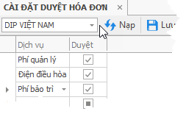

* Cài đặt duyệt hóa đơn tự động.
* Khi lập hóa đơn tự động, nếu dịch vụ được cài đặt duyệt hóa đơn tự động, hệ thống sẽ tự động duyệt hóa đơn. Nếu không cài đặt duyệt hóa đơn tự động từ trước, thì sau khi lập hóa đơn tự động, có thể vào duyệt hóa đơn trên form hóa đơn để tiến hành duyệt hóa đơn. Hóa đơn được duyệt thì công nợ mới được tính.

### Cài đặt cấu hình format

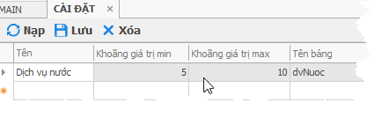

* Cài đặt format cho từng bảng cụ thể (nếu có).
* Cài đặt format không bắt buộc.

### Cài đặt nhân viên quản lý nhận Mail

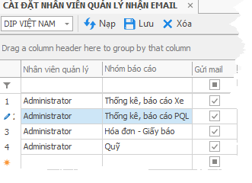

* Cài đặt nhân danh sách nhân viên khi gửi email ở báo cáo và thông báo.

## Dịch vụ cơ bản

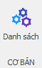

### Danh sách dịch vụ cơ bản

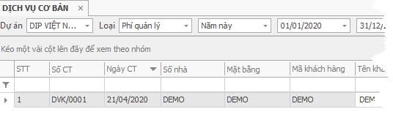

* Chọn dự án, loại dịch vụ, ngày tháng cần xem.

Lịch sử cập nhật đơn giá:

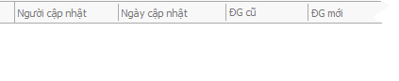

### Thêm dịch vụ cơ bản

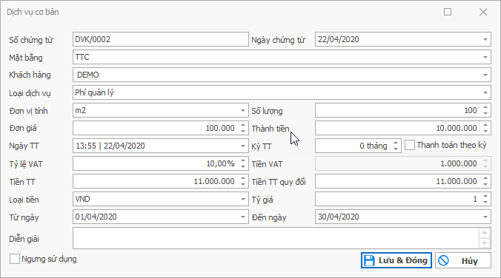

* Số chứng từ: Mã số hóa đơn dịch vụ
* Ngày chứng từ: Ngày lập hóa đơn.
* Mặt bằng: Chọn mặt bằng.
* Loại dịch vụ: Chọn loại dịch vụ cần cài đặt
* Đơn vị tính: Chọn đơn vị tính.
* Số lượng.
* Đơn giá.
* Thành tiền = số lượng x đơn giá.
* Ngày TT: Ngày thanh toán
* Kỳ TT: Kỳ thanh toán.
* Thanh toán theo kỳ: có tự động thanh toán theo kỳ hay không?
* Tỷ lệ VAT: tỷ lệ thuế VAT.
* Tiền VAT: tiền thuế VAT.
* Tiền TT: Tiền thanh toán sau cùng = thành tiền + tiền VAT.
* Loại tiền.
* Tỷ giá.
* Tiền TT quy đổi: Tiền thanh toán quy đổi theo loại tiền = tiền thanh toán x tỷ giá.
* Từ ngày: Thanh toán từ ngày.
* Đến ngày: thanh toán đến ngày
* Diễn giải.

### Tạo lại công nợ

Tạo lại công nợ trong hóa đơn. Trong quá trình sử dụng, vì lý do nào đó mà hóa đơn lập chưa có số liệu chính xác. Khi đó, có thể xóa 1 hóa đơn và vào tạo lại công nợ mà không cần xóa hết những hóa đơn cũ để tạo tự động.



### Cập nhật khách hàng

Cập nhật lại công nợ hoặc mặt bằng cho khách hàng.



## Giữ xe

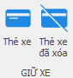

### Thẻ xe

* Mục đích: Quản lý danh sách thẻ xe

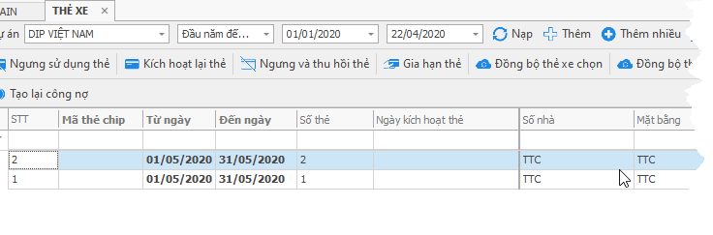

#### Thêm thẻ xe

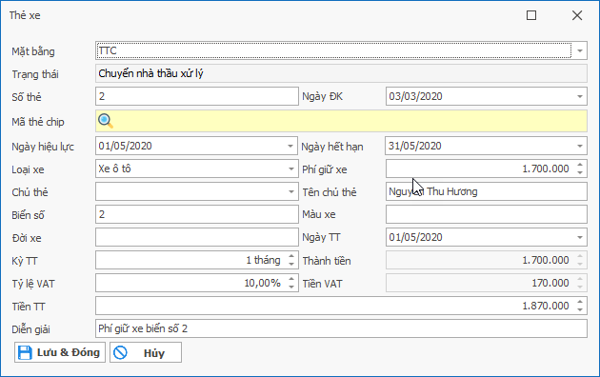

Trường thông tin:

|  |  |
| --- | --- |
| **Tên trường** | **Diễn giải** |
| Mặt bằng | Chọn mặt bằng |
| Trạng thái | Trạng thái tự động của mặt bằng |
| Số thẻ | Số thẻ |
| Ngày DK | Ngày đăng ký |
| Mã thẻ chip | Mã thẻ chip |
| Ngày hiệu lực | Ngày thẻ bắt đầu có hiệu lực |
| Ngày hết hạn | Ngày hết hạn thẻ |
| Loại xe | Loại xe, nhóm xe |
| Phí giữ xe |  |
| Chủ thẻ | Chọn khách hàng |
| Tên chủ thẻ |  |
| Biển số | Biển số xe |
| Đời xe |  |
| Màu xe |  |
| Ngày TT | Ngày thanh toán |
| Kỳ TT | Kỳ thanh toán |
| Thành tiền | Tiền cần thanh toán |
| Tỷ lệ VAT | Tỷ lệ thuế VAT |
| Tiền VAT | Tiền thuế VAT |
| Tiền TT | Tiền thanh toán = thành tiền + tiền VAT |
| Diễn giải |  |

#### Cập nhật đơn giá xe

Chức năng cập nhật đơn giá xe giúp cập nhật lại đơn giá mới cho các xe được chọn.



#### Ngưng tất cả

Chọn tất cả những xe cần ngưng, sau đó click Ngưng tất cả.



#### Bỏ ngưng tất cả



Bỏ ngưng sử dụng tất cả những xe đang chọn.

#### Ngưng sử dụng thẻ



* Chọn những thẻ cần ngưng sử dụng, sau đó click vào nút Ngưng sử dụng thẻ.

#### Kích hoạt lại thẻ



* Chọn những thẻ cần kích hoạt lại, sau đó click vào nút Kích hoạt lại thẻ.

#### Ngưng và thu hồi thẻ



* Chọn những thẻ cần Ngưng và thu hồi, sau đó click vào nút Ngưng và thu hồi thẻ.

#### Gia hạn thẻ



* Chọn những thẻ cần gia hạn, sau đó click vào nút Gia hạn thẻ.

#### Đồng bộ thẻ xe chọn



* Chọn những thẻ xe cần đồng bộ với hệ thống thẻ xe được cài đặt, sau đó click vào nút Đồng bộ thẻ xe chọn.

#### Đồng bộ thẻ chip



* Chọn những thẻ chip cần đồng bộ với hệ thống thẻ xe được cài đặt, sau đó click vào nút Đồng bộ thẻ chip.

#### Khóa thẻ vĩnh viễn



* Chức năng khóa thẻ vĩnh viễn giúp khóa thẻ đang chọn, và không thể mở khóa.

#### Danh sách thẻ đã khóa



* Xem danh sách thẻ đã khóa.

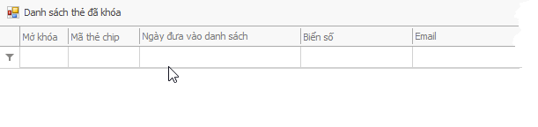

#### Thống kê

* Thống kê thẻ xe.



#### Cập nhật đơn giá

* Cập nhật lại đơn giá mới.



#### Tạo lại công nợ



* Đây là 1 tính năng mới. Khi công nợ thẻ xe đã được tạo bằng tạo công nợ tự động hoặc tự tạo, nhưng số liệu chưa đúng. Trong khi đó có nhiều hóa đơn đã được thu, nên không thể xóa hết để tạo lại tự động. Lúc đó cần dùng đến chức năng tạo lại công nợ.
* Để sử dụng chức năng này, cần vào dịch vụ hóa đơn, xóa hóa đơn xe đã tạo.
* Sau đó vào tạo lại công nợ ở thẻ xe.

### Danh sách thẻ xe đã xóa

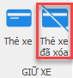

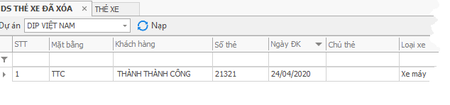

* Thẻ xe không có phát sinh hóa đơn dịch vụ thì mới được xóa.

## Điện – Nước – Gas

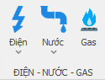

### Điện

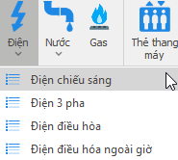

#### Điện chiếu sáng

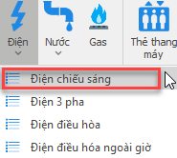

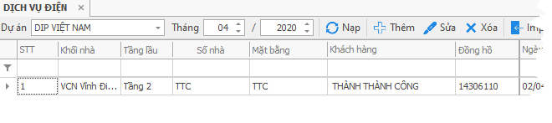

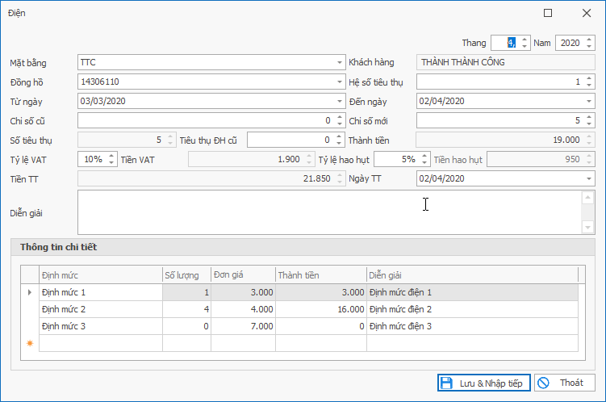

|  |  |
| --- | --- |
| **Tên trường** | **Diễn giải** |
| Mặt bằng | Chọn mặt bằng |
| Khách hàng | Hệ thống tự động load khách hàng |
| Đồng hồ | Số đồng hộ chọn từ danh mục đồng hồ điện |
| Hệ số tiêu thụ |  |
| Từ ngày |  |
| Đến ngày |  |
| Chỉ số cũ | Chỉ số điện cũ |
| Chỉ số mới | Chỉ số điện mới |
| Số tiêu thụ | Số tiêu thụ |
| Tiêu thụ DH cũ | Số tiêu thụ đồng hồ cũ |
| Thành tiền | Thành tiền = tổng chi tiết thành tiền theo định mức |
| Tỷ lệ VAT | Tỷ lệ thuế VAT |
| Tiền VAT | Tiền thuế VAT |
| Tỷ lệ hao hụt | Tỷ lệ hao hụt |
| Tiền hao hụt | Tiền hao hụt |
| Tiền TT | Tiền thanh toán = thành tiền + tiền thuế VAT + tiền hao hụt |
| Ngày TT | Ngày thanh toán |
| Diễn giải | Diễn giải |

* Tương tự như xe, điện cũng có thể tạo lại công nợ khi hóa đơn bị sai.

Chi tiết điện

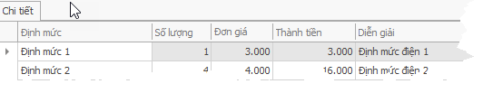

#### Điện 3 pha

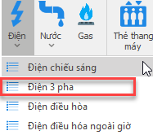

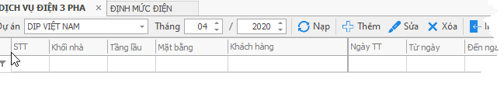

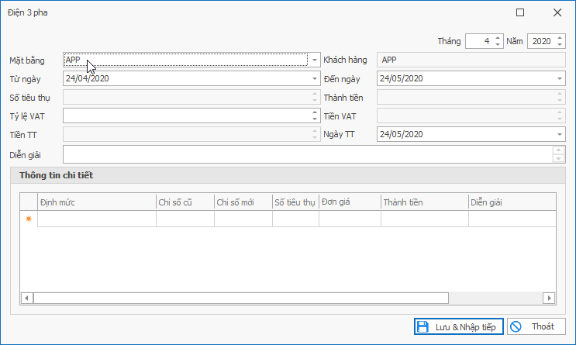

|  |  |
| --- | --- |
| **Tên trường** | **Diễn giải** |
| Mặt bằng | Chọn mặt bằng |
| Khách hàng | Khách hàng được hiển thị tự động |
| Từ ngày |  |
| Đến ngày |  |
| Số tiêu thụ |  |
| Thành tiền |  |
| Tỷ lệ VAT | Tỷ lệ thuế VAT |
| Tiền VAT | Tiền thuế VAT |
| Tiền TT | Tiền thanh toán = thành tiền + Tiền thuế VAT |
| Ngày TT | Ngày thanh toán |
| Định mức | Chọn định mức |
| Chỉ số cũ |  |
| Chỉ số mới |  |
| Tiêu thụ |  |
| Đơn giá |  |
| Thành tiền |  |

* Chức năng tạo lại công nợ
* Import
* Export dữ liệu
* Thêm, xóa, sửa điện

#### Điện điều hòa

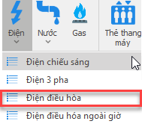

Chức năng :

* Thêm
* Xóa
* Sửa
* Import
* Export danh sách ra excel.

Danh sách điện:

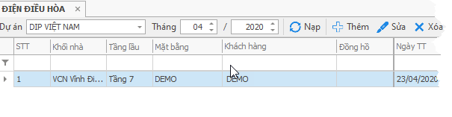

Chi tiết điện:



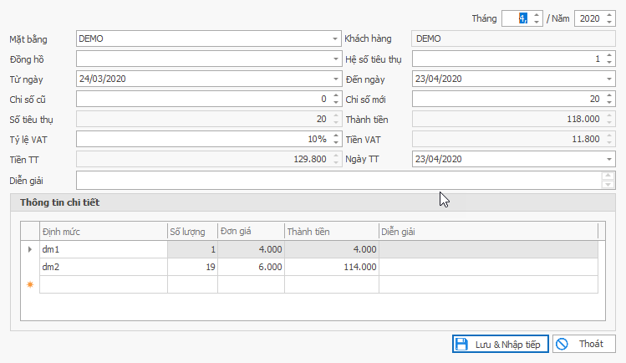

|  |  |
| --- | --- |
| **Tên trường** | **Diễn giải** |
| Mặt bằng | Chọn mặt bằng |
| Khách hàng | Khách hàng tự động |
| Đồng hồ | Chọn đồng hồ (không bắt buộc) |
| Hệ số tiêu thụ |  |
| Từ ngày |  |
| Đến ngày |  |
| Chỉ số cũ | Chỉ số tiêu thụ cũ |
| Chỉ số mới | Chỉ số tiêu thụ mới |
| Sô tiêu thụ |  |
| Thành tiền | Thành tiền theo định mức chi tiết |
| Tỷ lệ VAT | Tỷ lệ thuế VAT |
| Tiền VAT | Tiền thuế VAT |
| Tiền TT | Tiền thanh toán |
| Ngày TT | Ngày thanh toán |
| Diễn giải |  |

#### Điện điều hòa ngoài giờ

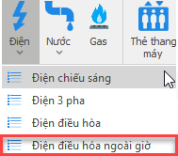

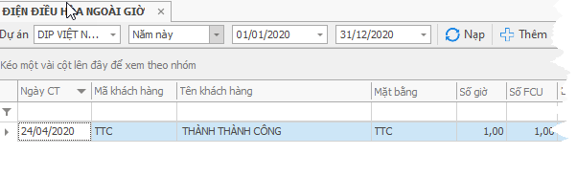

Chức năng :

* Thêm
* Xóa
* Sửa
* Import dữ liệu.
* Export dữ liệu ra định dạng excel.

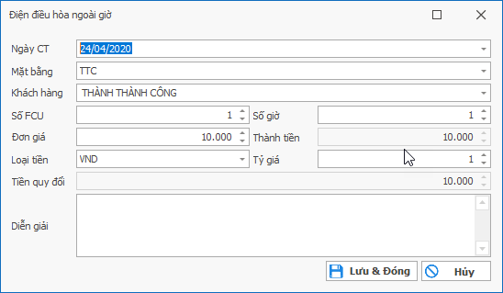

|  |  |
| --- | --- |
| **Tên trường** | **Diễn giải** |
| Ngày CT | Ngày chứng từ |
| Mặt bằng | Chọn mặt bằng |
| Khách hàng |  |
| Số FCU |  |
| Số giờ |  |
| Đơn giá |  |
| Thành tiền | Thành tiền = đơn giá x số giờ |
| Loại tiền |  |
| Tỷ giá |  |

### Nước

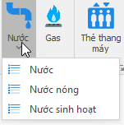

#### Nước

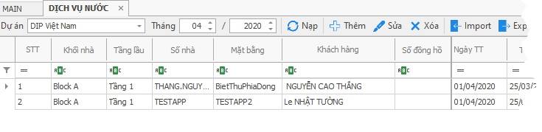

Chức năng :

* Thêm nước
* Sửa nước.
* Xóa nước
* Import dữ liệu.
* Export dữ liệu ra excel.
* Tạo lại công nợ.

Chi tiết nước :

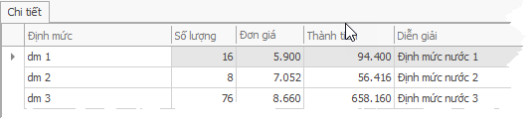

Thêm dữ liệu :

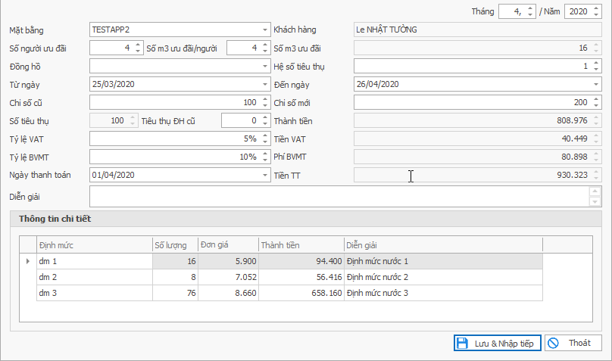

|  |  |
| --- | --- |
| **Tên trường** | **Diễn giải** |
| Mặt bằng | Chọn mặt bằng |
| Khách hàng |  |
| Số người ưu đãi | Số người được hưởng ưu đãi |
| Số m3 ưu đãi | Số m3 được hưởng ưu đãi |
| Đồng hồ | Chọn đồng hồ |
| Hệ số tiêu thụ |  |
| Từ ngày |  |
| Đến ngày |  |
| Chỉ số cũ | Chỉ số cũ |
| Chỉ số mới | Chỉ số mới |
| Số tiêu thụ | Số tiêu thụ = chỉ số mới – chỉ số cũ |
| Tiêu thụ DH cũ | Số tiêu thụ đồng hồ cũ |
| Thành tiền | Thành tiền |
| Tỷ lệ VAT | Tỷ lệ thuế VAT |
| Tiền VAT | Tiền thuế VAT |
| Tỷ lệ BVMT | Tỷ lệ thuế bảo vệ môi trường |
| Tiền BVMT | Tiền thuế bảo vệ môi trường |
| Ngày thanh toán |  |
| Tiền TT | Tiền thanh toán = thành tiền + tiền thuế VAT + tiền thuế bảo vệ môi trường |

#### Nước nóng

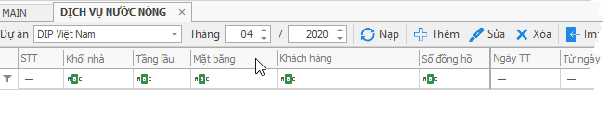

Danh sách chi tiết

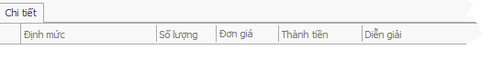

Thêm nước nóng :

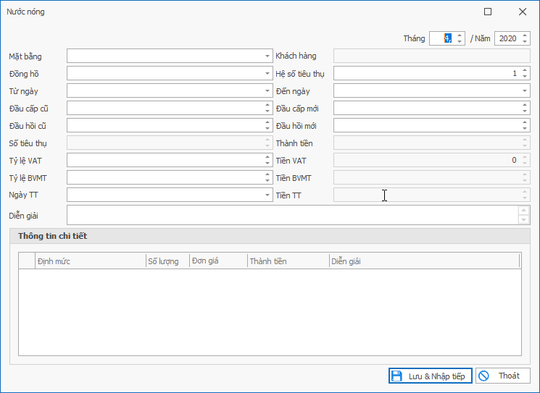

|  |  |
| --- | --- |
| **Tên trường** | **Diễn giải** |
| Mặt bằng | Chọn mặt bằng |
| Đồng hồ | Chọn đồng hồ |
| Khách hàng |  |
| Hệ số tiêu thụ |  |
| Từ ngày |  |
| Đến ngày |  |
| Đầu cấp cũ |  |
| Đầu cấp mới |  |
| Đầu hồi cũ |  |
| Đầu hồi mới |  |
| Số tiêu thụ |  |
| Thành tiền |  |
| Tỷ lệ VAT | Tỷ lệ thuế VAT |
| Thành tiền VAT | Thành tiền thuế VAT = thành tiền x tỷ lệ thuế VAT |
| Tỷ lệ BVMT | Tỷ lệ thuế bảo vệ môi trường |
| Thành tiền BVMT | Thành tiền thuế bảo vệ môi trường = thành tiền x tỷ lệ thuế bảo vệ môi trường |
| Ngày TT | Ngày thanh toán |
| Tiền TT | Tiền thanh toàn = thành tiền + tiền thuế VAT + tiền thuế bảo vệ môi trường |

#### Nước sinh hoạt

### Gas

## Thang máy

### Thẻ thang máy

## Hóa đơn

### Lập hóa đơn tự động

### Hóa đơn

### Hóa đơn đã xóa

### Công nợ

## Báo cáo – Thống kê

### Công nợ tổng hợp

#### Báo cáo công nợ tổng hợp

#### Phí phải thu trong tháng

#### Báo cáo công nợ

#### Báo cáo công nợ dịch vụ

#### Báo cáo đã thu

#### Báo cáo tổng hợp công nợ dịch vụ

#### Báo cáo tổng hợp công nợ theo tháng

#### Báo cáo chi tiết công nợ khách hàng

#### Báo cáo các khoản đã khấu trừ

### Phí quản lý

#### Báo cáo chi tiết PQL tháng

### Điện

#### Báo cáo dịch vụ điện

#### Báo cáo điện điều hòa

#### Biểu đồ tiêu thụ điện

#### Biểu đồ tiêu thụ điện 3 pha

#### Biểu đồ tiêu thụ điện điều hòa

### Nước

#### Báo cáo dịch vụ nước

#### Biểu đồ tiêu thụ nước

#### Biểu đồ tiêu thụ nước nóng

#### Biểu đồ tiêu thụ nước sinh hoạt

### Gas

#### Báo cáo dịch vụ Gas

#### Biểu đồ tiêu thụ Gas

### Xe

#### Báo cáo dịch vụ gửi xe

#### Sổ công nợ thẻ xe

#### Báo cáo đã thu thẻ xe phát sinh

#### Báo cáo chi tiết phí giữ xe tháng

#### Báo cáo doanh thu giữ Ô tô

#### Báo cáo doanh thu giữ xe máy

#### Báo cáo doanh thu giữ xe đạp

### Khác

#### Báo cáo hợp đồng thuê mặt bằng

#### Kế hoạch thu tiền cho thuê

#### Công nợ tiền đặt cọc

#### Hợp đồng cho thuê

# ĐẶT CỌC THI CÔNG

**Mục đích:** Đây là phần mở rộng của quản lý ký quỹ. Nhằm quản lý:

* Quản lý danh sách các đối tác tham gia thi công nội thất và các mặt bằng liên quan.
* Phân loại hợp đồng, đã duyệt bản vẽ và không được duyệt.
* Quản lý trạng thái và tiến hành thực hiện, đã hoàn thành.
* Quản lý nhật ký xử lý các vi phạm của nhà thầu.
* Quản lý thu tiền cọc.
* Quản lý khấu trừ tiền cọc và trả cọc.
* Quản lý các biểu mẫu và tài liệu liên quan.

**Vị trí:** Phân hệ Đặt cọc thi công



## DANH MỤC LOẠI ĐẶT CỌC

**Vị trí:** Phân hệ Đặt cọc thi công => Danh mục



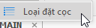

**Hướng dẫn sử dụng:**

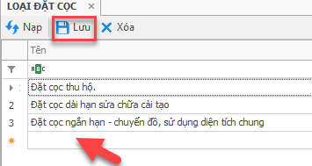

**Trường dữ liệu:**

|  |  |  |  |
| --- | --- | --- | --- |
| **Tên trường** | **Diễn giải** | **Kiểu dữ liệu** | **Bắt buộc** |
| Tên | Tên loại đặt cọc | String | Bắt buộc |

### Thêm Loại đặt cọc

* Click vào dòng trống để thêm loại đặt cọc.
* Sau khi hoàn tất, click ra chổ trống để hệ thống cập nhật dữ liệu.
* Click lưu để lưu dữ liệu.

### Sửa Loại đặt cọc

* Click vào dòng dữ liệu đã có để sửa loại đặt cọc.
* Sau khi hoàn tất, click ra chổ trống để hệ thống cập nhật dòng đã chỉnh sửa.
* Cuối cùng, click Lưu để lưu dữ liệu.

### Xóa Loại đặt cọc

* Chọn dòng dữ liệu cần xóa.
* Clik nút Xóa để xóa dữ liệu.

## HỢP ĐỒNG ĐẶT CỌC

**Vị trí:** Phân hệ Đặt cọc thi công => HĐ => Hợp đồng đặt cọc



**Giới thiệu:** Hợp đồng đặt cọc bao gồm danh sách hợp đồng đặt cọc và các danh sách đính kèm như danh sách phiếu thu đặt cọc, danh sách phiếu thu tiền phạt, danh sách phiếu chi hoàn tiền, danh sách đối tác. Quản lý in hợp đồng và các biểu mẫu in khác theo yêu cầu của khách hàng (có tính phí).

**Danh sách hợp đồng đặt cọc**:

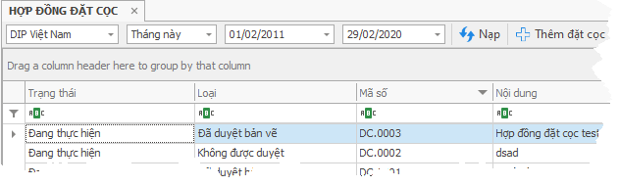

**Danh sách phiếu thu đặt cọc**:

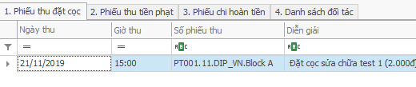

**Danh sách phiếu thu tiền phạt**:

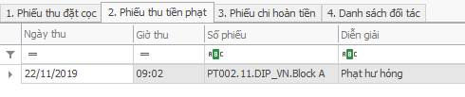

**Danh sách phiếu chi hoàn tiền:**

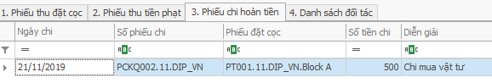

**Danh sách đối tác**:

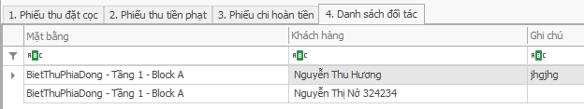

**Hướng dẫn sử dụng:**



### Thêm đặt cọc

**Vị trí**: Danh sách hợp đồng đặt cọc => Thêm đặt cọc



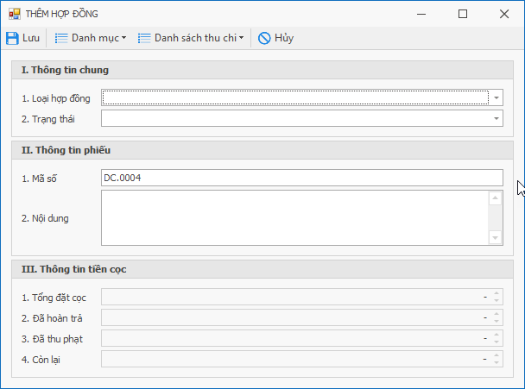

**Trường dữ liệu:**

|  |  |  |  |
| --- | --- | --- | --- |
| **Tên trường** | **Diễn giải** | **Kiểu dữ liệu** | **Bắt buộc** |
| Loại hợp đồng | Loại hợp đồng  (từ danh sách loại đặt cọc) | Lookup | Bắt buộc |
| Trạng thái | Trạng thái hợp đồng | Lookup | Bắt buộc |
| Mã số | Mã số hợp đồng | String | Hệ thống tự động |
| Nội dung | Nội dung hợp đồng | String | Bắt buộc |
| Tổng đặt cọc | Tổng giá trị hợp đồng | Decimal | Hệ thống tự động |
| Đã hoàn trả | Số tiền đã hoàn trả | Decimal | Hệ thống tự động |
| Đã thu phạt | Số tiền đã phạt | Decimal | Hệ thống tự động |
| Còn lại | Tổng giá trị hợp đồng còn lại | Decimal | Hệ thống tự động |

**Hướng dẫn sử dụng:**

* Thêm đầy đủ các trường dữ liệu yêu cầu.
* Nhấn Lưu để lưu dữ liệu.
* Có thể thêm loại hợp đồng ở Danh Mục => Loại Hợp đồng
* Có thể thêm danh mục Trạng thái ở Danh Mục => Trạng thái.
* Danh sách thu chi là các danh sách phiếu thu, phiếu thi tiền phạt liên quan. Có thể thêm phiếu thu hợp đồng sau khi đã click lưu hợp đồng mới.

### Sửa hợp đồng

**Vị trí:** Danh sách hợp đồng đặt cọc => Chọn hợp đồng cần sửa => Click nút Sửa



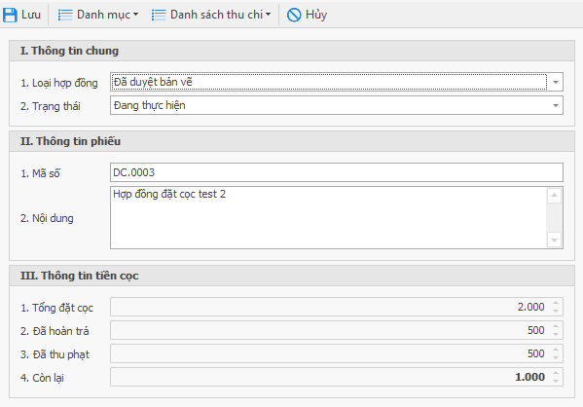

* Khi sửa hợp đồng, có thể chỉnh sửa lại loại hợp đồng, chỉnh sửa lại trạng thái hợp đồn, chỉnh sửa nội dung hợp đồng. Thêm phiếu thu, phiếu chi…

### Xóa hợp đồng

* Từ danh sách hợp đồng đặt cọc => chọn hợp đồng cần xóa => Click nút xóa

### Thêm phiếu thu đặt cọc

* Từ danh sách hợp đồng đặt cọc => Chọn hợp đồng cần thêm phiếu thu => Click thêm phiếu thu

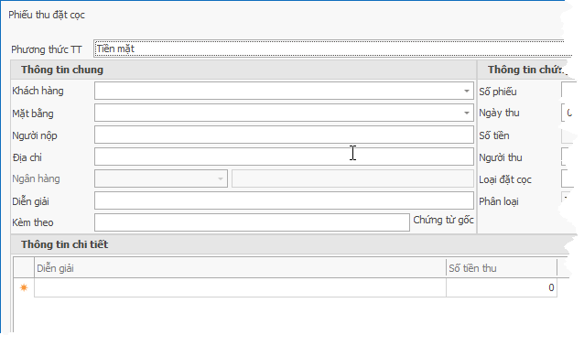

* Các bước thêm phiếu thu tương tự như thêm 1 phiếu thu bình thường.

### Thêm đối tác

* Trong danh sách hợp đồng đặt cọc => Chọn hợp đồng cần thêm đối tác => Click thêm đối tác

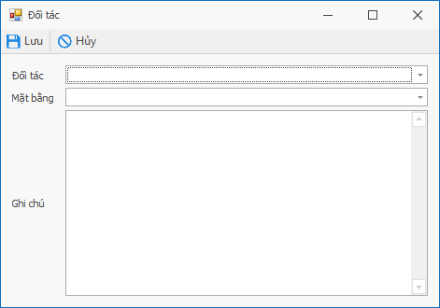

**Trường dữ liệu:**

|  |  |  |  |
| --- | --- | --- | --- |
| **Tên trường** | **Diễn giải** | **Kiểu dữ liệu** | **Bắt buộc** |
| Đối tác | Đối tác hợp đồng. Một hợp đồng có thể có 1 hoặc nhiều đối tác. | Lookup | Bắt buộc. Danh sách đối tác được chọn từ danh sách khách hàng. |
| Mặt bằng | Mặt bằng thực hiện. | Lookup | Bắt buộc. Được chọn từ danh sách mặt bằng. |
| Ghi chú | Ghi chú | String | Không bắt buộc. |

* Sau khi hoàn tất, nhấn Lưu để lưu lại dữ liệu.

### In hợp đồng

* In hợp đồng đặt cọc và các mẫu in khác được yêu cầu (có tính phí), để in, chọn hợp đồng, sau đó click nút in hợp đồng. Ở danh sách sổ xuống, chọn mẫu in phù hợp để in.
* Thiết lập các mẫu in ở Phân hệ hợp đồng đặt cọc => Biểu mẫu.

## PHIẾU THU ĐẶT CỌC

Vị trí: Phân hệ Đặt cọc thi công => Phiếu thu

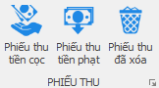

### Phiếu thu tiền cọc

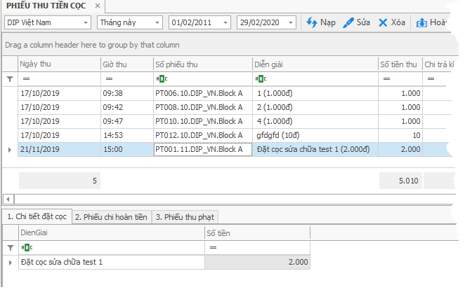

**Mục đích:**

* Chỉnh sửa phiếu thu đã được lập ở phân hệ hợp đồng đặt cọc.
* Xóa phiếu thu đã phát sinh ở phân hệ hợp đồng đặt cọc.

#### Thêm phiếu thu tiền cọc

* Vào phân hệ hợp đồng => Chọn hợp đồng cần thêm phiếu thu => Chọn Thêm phiếu thu đặt cọc

#### Sửa phiếu thu tiền cọc

* Trong danh sách phiếu thu tiền cọc => Sửa

#### Xóa phiếu thu tiền cọc

* Trong danh sách phiếu thu tiền cọc => Xóa

#### Hoàn tiền đặt cọc

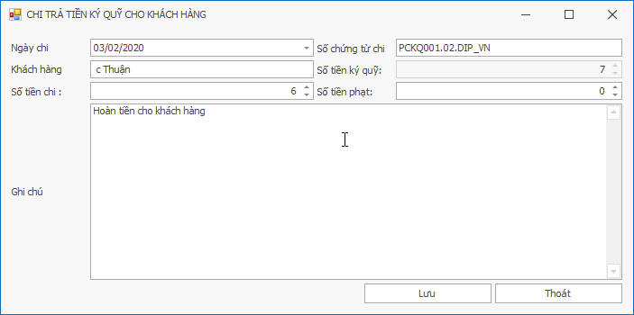

* Trong danh sách phiếu thu tiền cọc => Chọn phiếu thu => Nhấn Hoàn tiền.
* Nhập số tiền chi, ghi chú và các thông tin khác…
* Cuối cùng nhấn Lưu để chi trả tiền ký quỹ cho khách hàng.

### Phiếu thu tiền phạt

Vị trí: Phân hệ Đặt cọc thi công => Phiếu thu tiền phạt

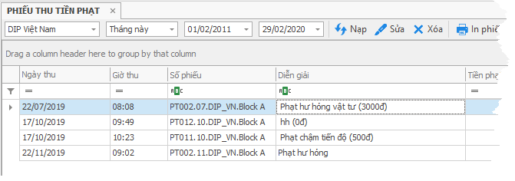

Mục đích:

* Chỉnh sửa phiếu thu tiền phạt
* Xóa phiếu thu tiền phạt

#### Sửa phiếu thu tiền phạt

* Vào danh sách phiếu thu tiền phạt => Chọn phiếu thu => Sửa

#### Xóa phiếu thu tiền phạt

* Vào danh sách phiếu thu tiền phạt => Chọn phiếu thu => Xóa

### Phiếu thu đã xóa

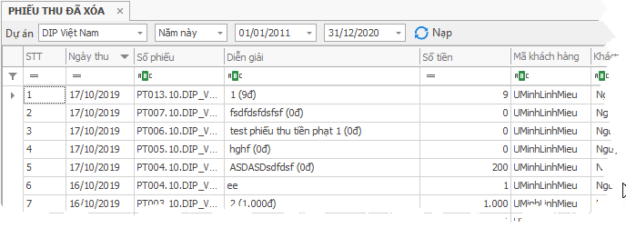

Mục đích: Xem thông tin các phiếu thu đã xóa và người thực thi tác vụ xóa.

## PHIẾU CHI HOÀN TIỀN

Vị trí: Phân hệ Đặt cọc thi công => PC => Phiếu chi hoàn tiền



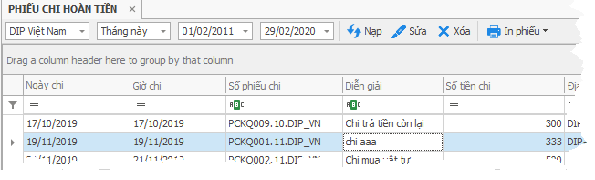

Mục đích:

* Chỉnh sửa thông tin phiếu chi hoàn tiền ký quỹ của khách hàng.
* Xóa phiếu chi hoàn tiền ký quỹ của khách hàng.

## BIỂU MẪU

Vị trí: Phân hệ Đặt cọc thi công => Biểu mẫu

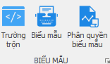

### Trường trộn

Mục đích: Thêm và chỉnh sửa trường trộn

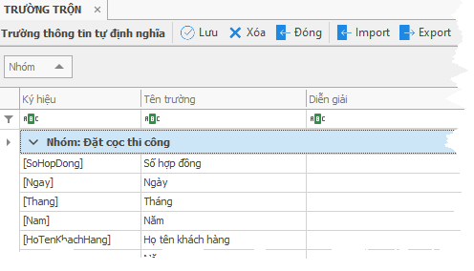

### Danh sách biểu mẫu

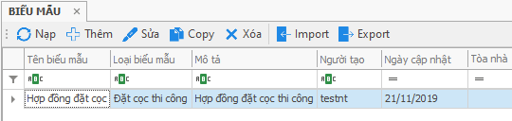

Vị trí: Phân hệ Đặt cọc thi công => Biểu mẫu => Biểu mẫu

#### Thêm biểu mẫu

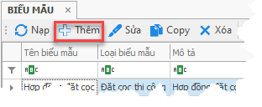

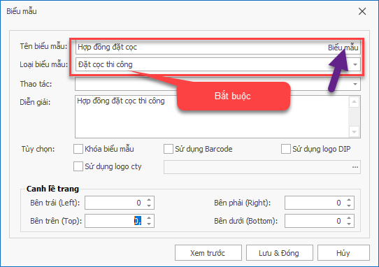

Chọn biểu mẫu để cài đặt nội dung, chuột phải để mở các trường

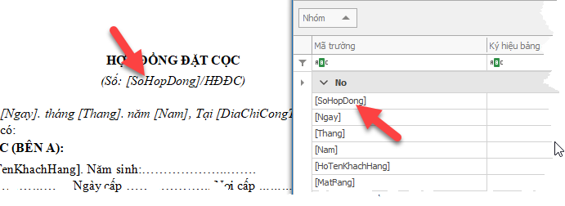

Sau khi hoàn tất, nhấn Lưu để lưu lại mẫu.

### Phân quyền biểu mẫu



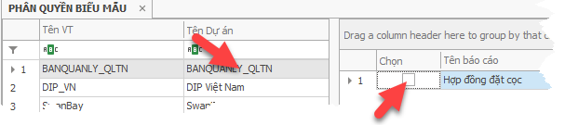

Chọn tòa nhà (dự án) muốn phân quyền, tích chọn báo cáo được sử dụng

## BÁO CÁO

Vị trí: Phân hệ Đặt cọc thi công => Báo cáo

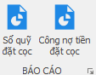

### Sổ quỹ đặt cọc

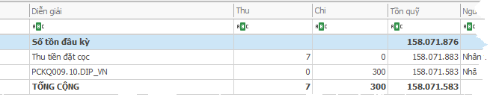

Tích hợp Export và gửi Mail



### Công nợ đặt cọc

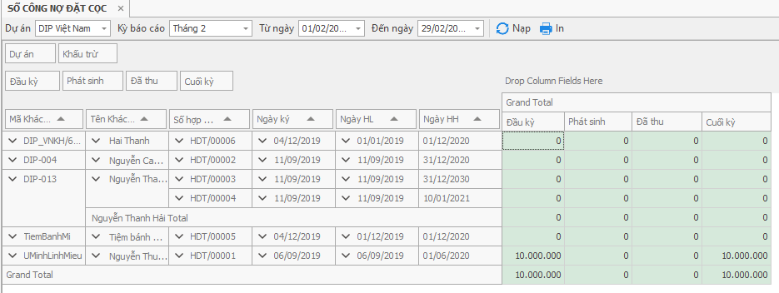

Tích hợp in công nợ.

# QUẢN LÝ VẬN HÀNH VÀ TÀI SẢN VẬN HÀNH

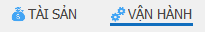

Hơn 10 tính năng nổi bật của Quản lý vận hành:

* Quản lý ca trực
* Quản lý bàn giao ca
* Quản lý đổi ca trực giữa các nhân viên
* Quản lý profile
* Lập kế hoạch kiểm tra định kỳ
* Quản lý thực hiện checklist
* Quản lý thực hiện kiểm tra định kỳ
* Quản lý tài sản
* Quản lý kho
* Quản lý hồ sơ pháp lý
* App vận hành đính kèm

## DANH MỤC CHUNG

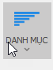

Từ phân hệ Vận hành => chọn Danh mục => Danh mục

Danh mục chung là danh mục dùng cho nhiều loại quản lý trong vận hành.

### Tần suất

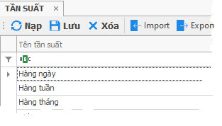

Mục đích: Cho phép quản lý các loại tần suất.

Hướng dẫn sử dụng:

* Thêm tần suất: Click vào dòng trống để thêm tần xuất mới.
* Sửa tần suất: Click vào tần suất đã có để chỉnh sửa
* Xóa tần suất: Click vào tần suất đã có, sau đó chọn Xóa để xóa tần suất.
* Sau khi hoàn tất nhấn Lưu để lưu dữ liệu.
* Hệ thống tích hợp import và export danh mục.

### Loại ca trực

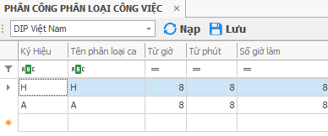

Mục đích: Cho phép quản lý các loại ca trực trong ngày.

Hướng dẫn sử dụng:

* Thêm loại ca trực: Click vào dòng trống để thêm loại ca trực mới.
* Sửa loại ca trực: Click vào dòng trống để sửa loại ca trực đã có

Trường dữ liệu

|  |  |  |  |
| --- | --- | --- | --- |
| **Tên trường** | **Diễn giải** | **Kiểu dữ liệu** | **Bắt buộc** |
| Ký hiệu | Ký hiệu ca trực | String | Bắt buộc, không trùng nhau |
| Tên ca trực | Tên loại ca trực | String | Bắt buộc |
| Từ giờ | Bắt đầu ca trực | Int (trong khoãng 0 – 23) | Bắt buộc |
| Từ phút | Bắt đầu ca trực | Int (trong khoãng 0 – 59) | Bắt buộc |
| Số giờ làm | Số giờ làm | Int | Bắt buộc |

### Danh sách công cụ thiết bị

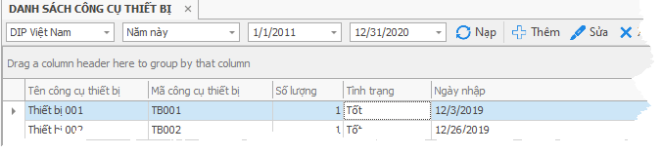

Hệ thống ghi nhận lịch sử cập nhật các thay đổi, tương tác trên mỗi công cụ thiết bị

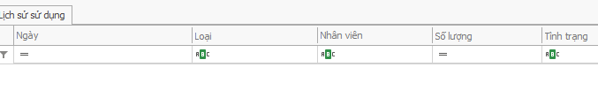

#### Thêm công cụ thiết bị

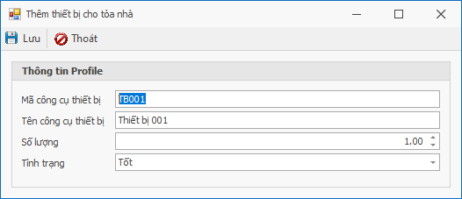

Trường dữ liệu:

|  |  |  |  |
| --- | --- | --- | --- |
| **Tên trường** | **Diễn giải** | **Kiểu dữ liệu** | **Bắt buộc** |
| Mã công cụ thiết bị | Mã công cụ thiết bị | String | Bắt buộc |
| Tên công cụ thiết bị | Tên công cụ thiết bị | String | Bắt buộc |
| Số lượng | Số lượng công cụ thiết bị | Decimal | Bắt buộc |
| Tình trạng | Tình trạng công cụ thiết bị | Lookup | Bắt buộc |

#### Sửa công cụ thiết bị

* Trong danh sách công cụ thiết bị, chọn công cụ thiết bị cần sửa => Sửa

#### Xóa công cụ thiết bị

* Trong danh sách công cụ thiết bị, chọn công cụ thiết bị cần xóa => Xóa

### Nhóm Profile

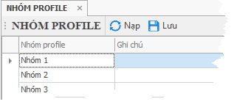

Hướng dẫn sử dụng:

* Thêm nhóm profile: Để thêm nhóm profile mới, click vào dòng trống, ghi tên nhóm profile, thêm ghi chú nếu có. Sau đó nhấn Lưu để lưu lại dữ liệu.
* Sửa nhóm Profile: Để chỉnh sửa nhóm Profile, click vào dòng trống, chỉnh sửa lại các thông tin của nhóm. Sau đó nhấn Lưu để lưu lại dữ liệu.

### Quản lý cấu hình duyệt

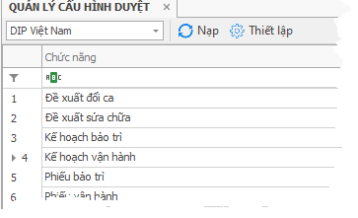

Mục đích: Khi trưởng bộ phận kỹ thuật lập kế hoạch bảo trì, kế hoạch vận hành cho các hệ thống trong tòa nhà trong cả năm. Thì trưởng ban hoặc người có thẩm quyền được cài đặt trong cấu hình duyệt này sẽ tiến hành duyệt kế hoạch.

Các bước thực hiện:

* Click chọn Chức năng cần duyệt, sau đó chọn thiết lập.
* Trong form thiết lập, chọn chức vụ nhân viên.

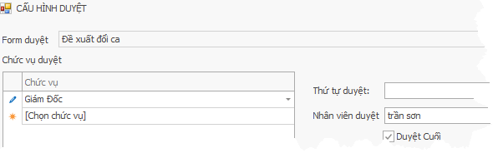

Thiết lập thứ tự duyệt của 1 nhân viên cụ thể nào đó (nếu có) bằng cách chọn nhân viên, và nhập thứ tự duyệt. Nếu nhân viên duyệt cuối, thì tích vào duyệt cuối.

Danh sách chức vụ được duyệt

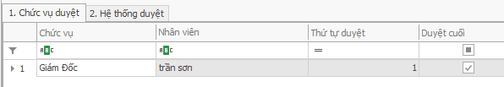

Danh sách hệ thống duyệt

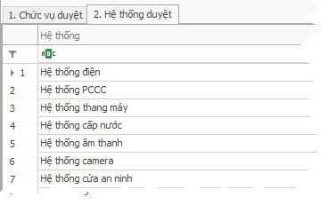

### Cấu hình tình trạng phiếu (mức độ bất thường)

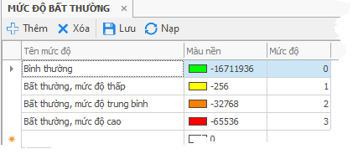

Hướng dẫn sử dụng

* Thêm mức độ: Click vào dòng trống để thêm mức độ mới. Nhấn lưu dữ liệu sau khi hoàn tất.
* Sửa mức độ: Click vào mức độ đã có để tiến hành chỉnh sửa. Nhấn lưu dữ liệu sau khi hoàn tất.
* Xóa mức độ: Click vào mức độ đã có để tiến hành xóa. Nhấn lưu dữ liệu sau khi hoàn tất.

Trường dữ liệu

|  |  |  |  |
| --- | --- | --- | --- |
| **Tên trường** | **Diễn giải** | **Kiểu dữ liệu** | **Bắt buộc** |
| Tên mức độ | Tên mức độ bất thường | String | Bắt buộc |
| Màu nền | Màu mức độ | Color | Không bắt buộc |
| Mức độ | Level mức độ | Int | Bắt buộc |

## HỆ THỐNG PROFILE

**Tính năng nổi bật:**

* Người dùng tự định nghĩa, cấu hình cho profile.
* Các phiếu vận hành checklist, phiếu kiểm tra định kỳ, phiếu bảo trì bảo dưỡng được thiết kế động, nội dung thực hiện được thể hiện trong profile.
* Nội dung profile có 2 phần: khi định nghĩa thì người dùng có thể linh động định nghĩa nội dung: công việc cần thực hiện + danh sách tài sản, chi tiết tài sản mà profile gắn vào.
* Có thể sao chép, thừa kế lại nội dung profile khi người dùng muốn tạo profile mới.
* Linh động cài đặt các bước duyệt trên profile.
* Lưu lại lịch sử và phiên bản của từng profile.

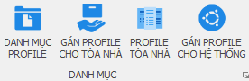

Vị trí: Phân hệ Vận hành => Danh mục

### Danh mục Profile

Vị trí: phân hệ Vận hành => Danh mục => Danh mục profile

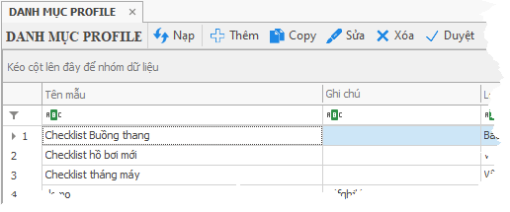

Danh sách chi tiết profile

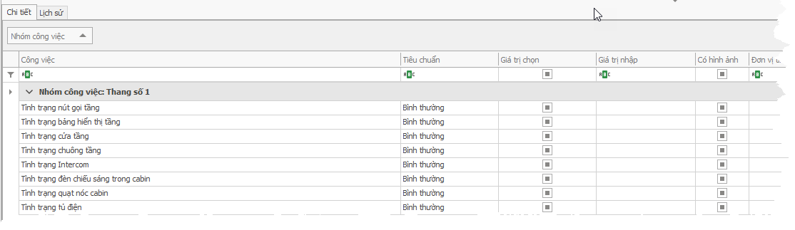

Danh sách lịch sử profile

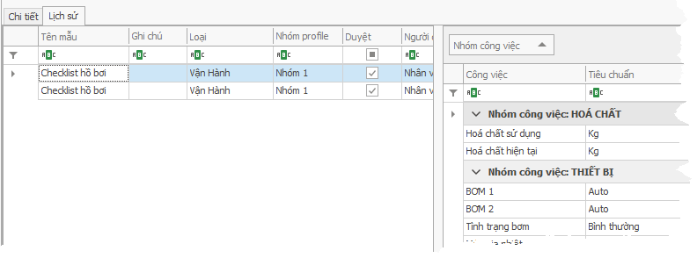

#### Thêm Profile

Trong danh sách Profile, nhấn Thêm để thêm Profile

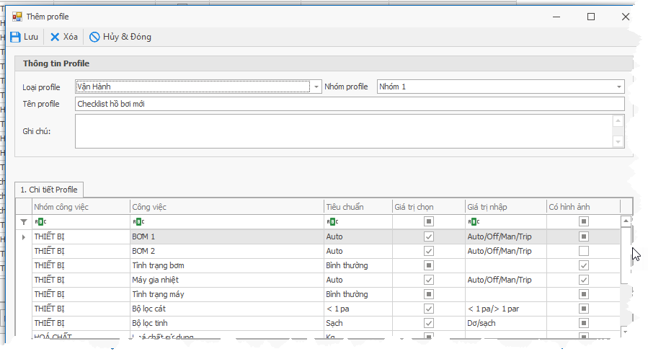

Trường dữ liệu:

|  |  |  |  |
| --- | --- | --- | --- |
| **Tên trường** | **Diễn giải** | **Kiểu dữ liệu** | **Bắt buộc** |
| Loại Profile | Loại profile là vận hành hay bảo trì.. | Lookup | Bắt buộc |
| Nhóm Profile | Chọn nhóm profile | Lookup | Bắt buộc |
| Tên Profile | Tên profile | String | Bắt buộc |
| Ghi chú | Ghi chú | String | Không bắt buộc |
| Nhóm công việc | Nhóm công việc | Lookup | Bắt buộc |
| Công việc | Công việc thực hiện | String | Bắt buộc |
| Tiêu chuẩn | Tiêu chuẩn công việc | String | Không bắt buộc |
| Giá trị chọn | Giá trị chọn | Bool | Không bắt buộc |
| Giá trị nhập | Giá trị nhập | String | Không bắt buộc |
| Có hình ảnh | Có đính kèm hình ảnh hay không? | Bool | Không bắt buộc. Nếu tích có hình ảnh, thì phải đính kèm link ảnh |

#### Sửa Profile

* Trong danh mục profile => Chọn profile cần sửa => Nhấn sửa

#### Copy Profile

* Trong danh mục Profile => Chọn profile cần copy => Nhấn copy

#### Xóa Profile

* Trong danh mục Profile => Chọn Profile cần xóa => nhấn Xóa

#### Duyệt Profile

* Trong danh mục Profile => chọn Profile cần duyệt => nhấn Duyệt

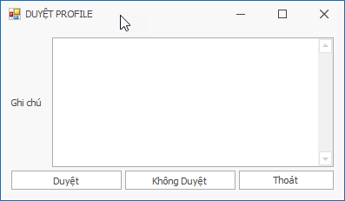

* Ghi nội dung duyệt, sau đó nhấn Duyệt.

### Gán Profile cho tòa nhà

Vị trí: Phân hệ Vận hành => Danh mục => Gán Profile cho tòa nhà

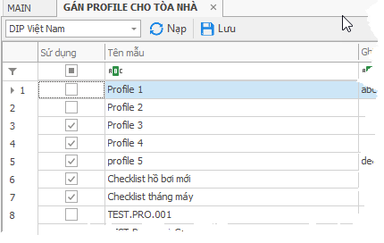

Hướng dẫn sử dụng:

* Chọn tòa nhà cần gán Profile, tích chọn Profile muốn sử dụng. Sau đó Lưu lại.

### Quản lý Profile trong tòa nhà

Vị trí: Phân hệ Vận hành => Danh mục => Profile tòa nhà

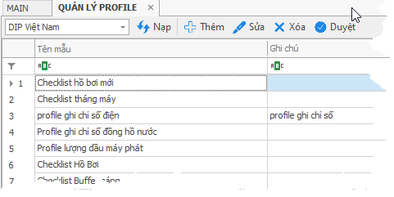

Hướng dẫn sử dụng:

* Khi đã có profile, người dùng có thể tùy chỉnh thêm, sửa chi tiết profile cho phù hợp từng tòa nhà. Hoặc xóa profile không dùng.
* Khi đã hoàn tất, người được quyền Duyệt sẽ duyệt để khóa profile, đưa profile vào áp dụng. Những profile được duyệt mới được phép áp dụng trong các phần vận hành và bảo trì phía sau.

### Gán Profile cho hệ thống tài sản

Vị trí: Phân hệ Vận hành => Danh mục => Gán Profile cho hệ thống

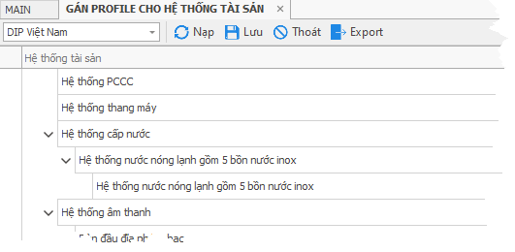

Hướng dẫn sử dụng:

* Chọn tòa nhà cần gán.
* Trong danh sách hệ thống tài sản, chọn Profile Vận hành và Profile Bảo trì phù hợp.
* Sau đó lưu lại dữ liệu.

## HỆ THỐNG CA TRỰC

### Quản lý ca trực

Tính năng nổi bật:

* Hệ thống cho phép kỹ sư trưởng chia và phân công ca trực cho bộ phận.
* Nhân viên có thể theo dõi ca trực của mình sau khi kỹ sư trưởng phân công.
* Hệ thống cho phép chia và phân công ca trực cho các bộ phận, cho phép thay đổi ca trực hoặc đổi ca nhân viên.
* Mỗi nhân viên sẽ nhìn thấy ca trực của mình khi đăng nhập vào app.
* Nhân viên nào thì được xem ca trực của nhân viên đó, nhân viên quản lý được thấy tất cả các ca trực của nhân viên.
* Hệ thống cho phép chuyển giao, thay đổi ca trực giữa các nhân viên.

Vị trí: Phân hệ Vận hành => Ca trực

#### Bảng phân công

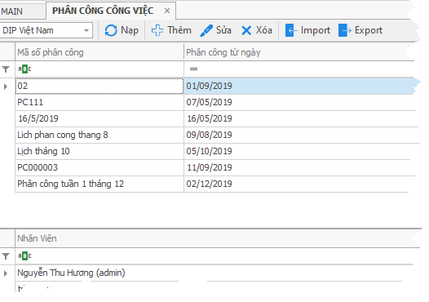

##### Thêm

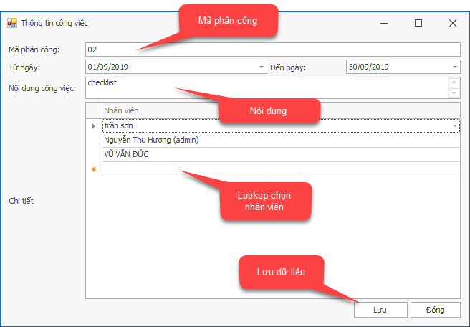

##### Sửa

* Trong danh sách phân công chọn Sửa, điền các thông tin tương tự như phần thêm, sau đó lưu lại.

#### Lịch trực

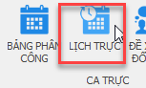

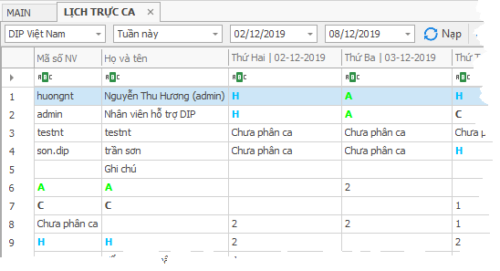

##### Thêm lịch trực

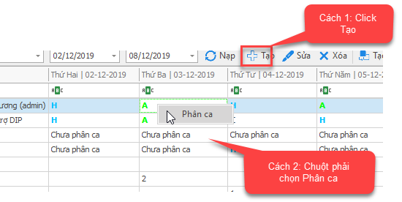

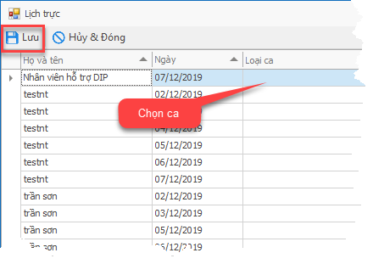

##### Sửa lịch trực

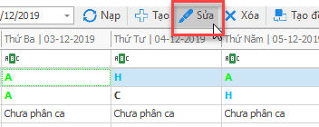

##### Xóa lịch trực

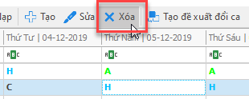

##### Tạo đề xuất đổi ca

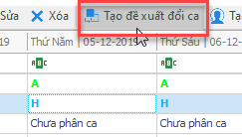

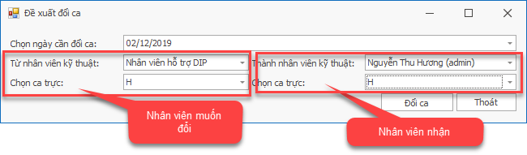

##### Tạo đề xuất thay ca

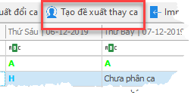

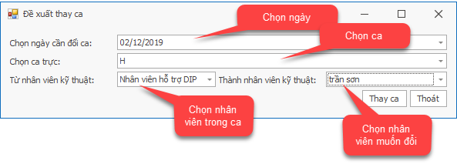

### Quản lý đổi ca trực giữa các nhân viên

Tính năng nổi bật:

* Quản lý nhanh chóng các thay đổi ca trực giữa nhân viên
* Quản lý xét duyệt hiệu quả việc thay đổi ca trực giữa các nhân viên
* Tích hợp theo dõi lịch sử thay đổi ca chi tiết.

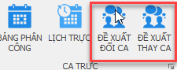

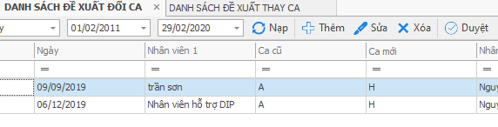

Quản lý vào danh sách đề xuất đổi ca hoặc Đề xuất thay ca, sau đó chọn Duyệt để đồng ý cho nhân viên đổi ca hoặc thay ca.

## VẬN HÀNH

### Kế hoạch vận hành

Tính năng nổi bật:

* Trưởng bộ phận kỹ thuật lập kế hoạch vận hành tài sản cho các hệ thống trong tòa nhà trong cả năm một cách nhanh chóng và hiệu quả.
* Tích hợp tự động thay đổi điều chỉnh kế hoạch vận hành dựa vào tình hình thực tế.
* Khi lập kế hoạch, người dùng chỉ cần thao tác chọn tần suất và ngày thực hiện, hệ thống sẽ tự tạo ra các ngày thực hiện tiếp theo trong năm, người dùng không cần chọn lại nhiều lần.
* Tiện ích lưu lại lịch sử mỗi lần thay thế, điều chỉnh kế hoạch vận hành.

Vị trí:

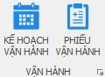

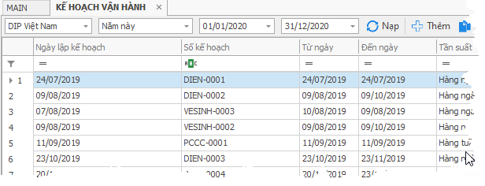

#### Thêm kế hoạch vận hành

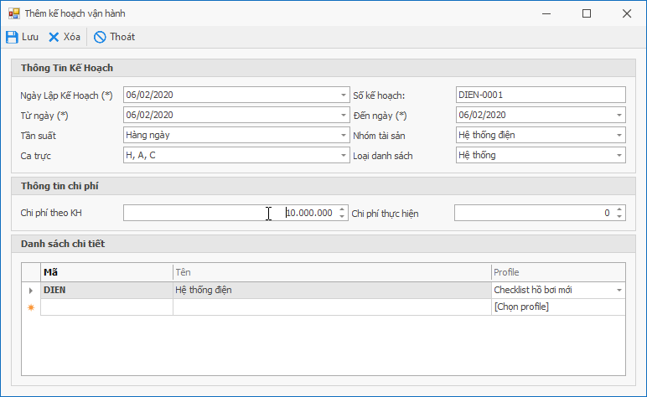

Trường dữ liệu:

|  |  |  |  |
| --- | --- | --- | --- |
| Tên trường | Diễn giải | Kiểu dữ liệu | Bắt buộc |
| Ngày lập kế hoạch | Ngày lập kế hoạch vận hành | DateTime | Bắt buộc (hệ thống mặc định là ngày hiện tại). |
| Số kế hoạch | Mã số kế hoạch vận hành | String | Bắt buộc (hệ thống tự động đánh số). |
| Từ ngày | Kế hoạch vận hành bắt đầu từ ngày | DateTime | Bắt buộc |
| Đến ngày | Ngày kế hoạch vận hành kết thúc | DateTime | Bắt buộc |
| Tần suất | Tần suất thực hiện | Lookup | Bắt buộc |
| Ca trực | Ca trực | Tích chọn | Bắt buộc, có thể tích chọn nhiều ca |
| Nhóm tài sản | Nhóm tài sản | Lookup | Bắt buộc |
| Loại danh sách | Loại danh sách | Lookup | Bắt buộc |
| Mã chi tiết | Mã hệ thống chi tiết | Lookup | Bắt buộc |
| Tên hệ thống | Tên hệ thống chi tiết | String | Hệ thống tự động |
| Profile | Profile chi tiết được chọn | Lookup | Bắt buộc |
| Chi phí theo khách hàng | Chi phí theo khách hàng | Decimal | Không bắt buộc |
| Chi phí thực hiện | Chi phí thực hiện | Decimal | Không bắt buộc |

#### Sửa kế hoạch vận hành

* Chọn kế hoạch vận hành cần sửa => nhấn nút Sửa

#### Xóa kế hoạch vận hành

* Chọn kế hoạch vận hành cần xóa => nhấn nút Xóa

#### Copy kế hoạch vận hành

* Chọn kế hoạch vận hành cần Copy => nhấn nút Copy

#### Duyệt kế hoạch vận hành

* Để duyệt kế hoạch vận hành, cần cài đặt người duyệt ở phần danh mục: Quản lý cấu hình duyệt.
* Chọn kế hoạch muốn duyệt => Nhấn nút duyệt
* Nếu muốn xóa duyệt => chọn kế hoạch muốn xóa duyệt => nhấn nút Xóa Duyệt

#### Update Chi phí

* Update lại chi phí theo khách hàng và chi phí thực hiện.

### Phiếu vận hành

Mục đích:

* Quản lý thực hiện checklist.
* Lập và theo dõi danh sách theo từng hệ thống tòa nhà.
* Hệ thống cho phép cấu hình cấp số duyệt và nhân viên duyệt theo từng tòa nhà, từng hệ thống.
* Nhân viên thực hiện công việc trên checklist theo sự phân công.
* Xem được báo cáo thống kê các checklist theo từng hệ thống trong tòa nhà theo chu kỳ báo cáo.

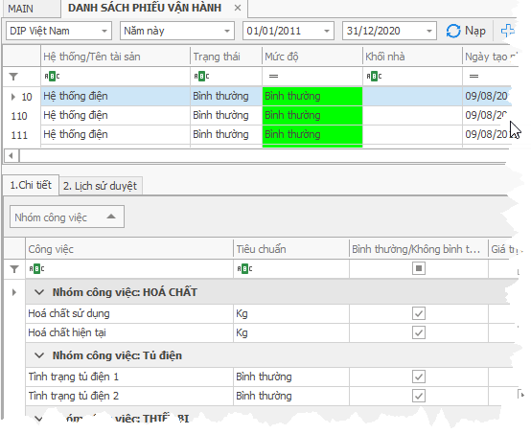

#### Thực hiện kiểm tra

Từ giao diện danh sách phiếu vận hành => Sửa

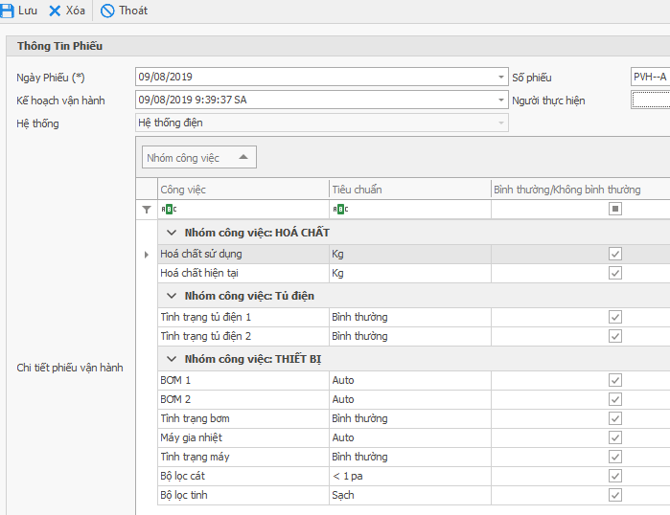

* Chọn ngày thực hiện
* Tiến hành điền các thông số trong phiếu chi tiết.
* Việc kiểm tra đa số được tiến hành trên App vận hành đính kèm.

#### Quản lý kiểm tra việc vận hành

Từ giao diện danh sách phiếu vận hành, quản lý đến nút Xử lý

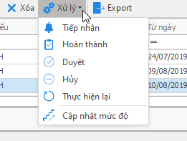

Khi đó, nhân viên quản lý có thể chọn các thao tác để kiểm tra việc thực hiện checklist của nhân viên tùy theo trạng thái chọn phù hợp.

## BẢO TRÌ

Quản lý thực hiện kiểm tra định kỳ, thể hiện các tính năng nổi bật sau:

* Giúp lập và theo dõi danh sách theo từng hệ thống trong tòa nhà nhanh chóng.
* Trong quá trình sửa chữa, có những đề xuất lên bộ phận quản lý để thực hiện, nếu cần thay thế thì sẽ note lại và tạo 1 phiếu lưu thông tin hạng mục sửa chữa.
* Phiếu sửa chữa tài sản có thể được tạo mới riêng biệt khi có phát hiện hư hỏng, có thể đính kèm ảnh.
* Quản lý thống kê tình hình thực hiện, tình trạng và kết quả thực hiện của từng phiếu yêu cầu sửa chữa tài sản.
* Nhiều báo cáo thống kê tiện ích như: các phiếu bảo trì theo từng hệ thống, theo tòa nhà, theo kỳ báo cáo.

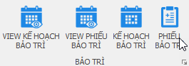

### Kế hoạch bảo trì

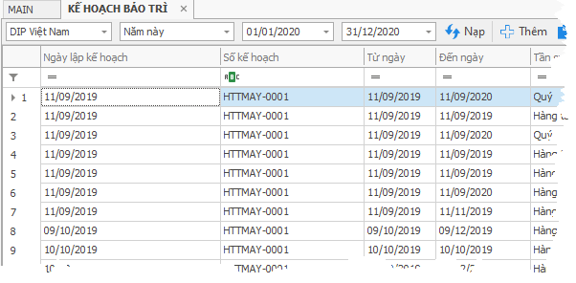

#### Thêm kế hoạch bảo trì

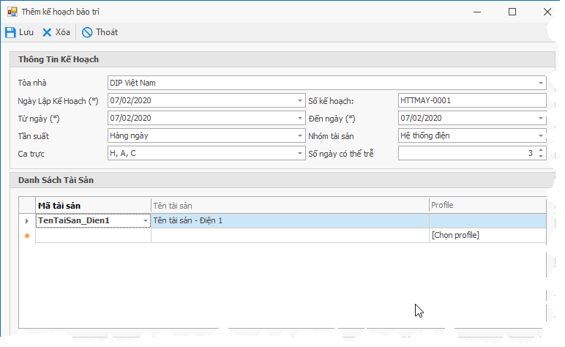

Trường dữ liệu:

|  |  |  |  |
| --- | --- | --- | --- |
| **Tên trường** | **Diễn giải** | **Kiểu dữ liệu** | **Bắt buộc** |
| Tòa nhà | Tòa nhà (dự án) áp dụng | Lookup | Bắt buộc |
| Ngày lập kế hoạch | Ngày lập kế hoạch bảo trì | DateTime | Bắt buộc |
| Từ ngày | Ngày bắt đầu kế hoạch | DateTime | Bắt buộc |
| Đến ngày | Ngày kết thúc kế hoạch | DateTime | Bắt buộc |
| Số kế hoạch | Mã số kế hoạch | String | Bắt buộc, hệ thống tự động |
| Tần suất | Tần suất thực hiện | Lookup | Bắt buộc |
| Nhóm tài sản | Nhóm tài sản | Lookup | Bắt buộc |
| Ca trực | Ca trực | Lookup | Bắt buộc |
| Số ngày có thể trễ | Số ngày có thể trễ trong mỗi công việc | Decimal | Không bắt buộc |
| Mã tài sản | Mã tài sản kiểm tra | Lookup | Bắt buộc |
| Tên tài sản | Tên tài sản | String | Hệ thống tự động |
| Profile | Profile tiến hành thực hiện | Lookup | Bắt buộc |

#### Sửa kế hoạch bảo trì

* Chọn kế hoạch muốn sửa => Sửa.
* Các trường dữ liệu tương tự như phần thêm kế hoạch.

#### Copy kế hoạch.

* Chọn kế hoạch muốn copy => Copy.
* Sau khi hệ thống tạo 1 kế hoạch copy, có thể chọn kế hoạch copy mới tạo => chỉnh sửa bằng nút Sửa.

#### Xóa kế hoạch

* Chọn kế hoạch muốn Xóa = > Xóa

#### Điều chỉnh thời gian

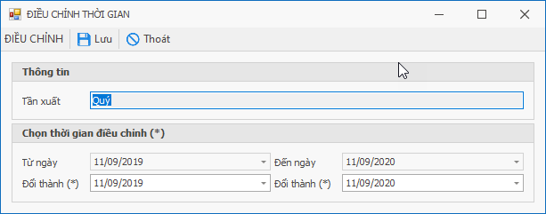

Trường dữ liệu

|  |  |  |  |
| --- | --- | --- | --- |
| **Tên trường** | **Diễn giải** | **Kiểu dữ liệu** | **Bắt buộc** |
| Tần xuất | Tần xuất thực hiện | String | Bắt buộc |
| Từ ngày | Ngày thực hiện ban đầu | DateTime | Bắt buộc |
| Từ ngày đổi thành | Ngày bắt đầu thực hiện mới | DateTime | Bắt buộc |
| Đến ngày | Ngày kết thúc cũ | DateTime | Bắt buộc |
| Đến ngày đổi thành | Ngày kết thúc mới | DateTime | Bắt buộc |

#### Điều chỉnh ngày từng phiếu

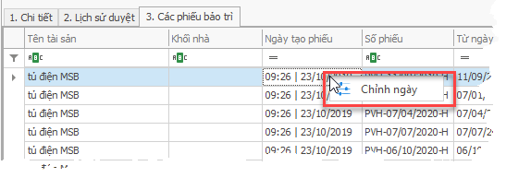

Trong giao diện chi tiết, tab Các phiếu bảo trì. Chọn phiếu bảo trì muốn điều chỉnh lại ngày. Sau đó chuột phải, chọn chỉnh ngày.

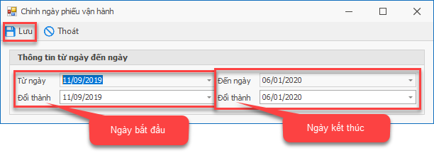

Trường dữ liệu:

|  |  |  |  |
| --- | --- | --- | --- |
| **Tên trường** | **Diễn giải** | **Kiểu dữ liệu** | **Bắt buộc** |
| Từ ngày | Ngày bắt đầu cũ | DateTime | Bắt buộc |
| Đổi thành từ ngày mới | Ngày bắt đầu mới | DateTime | Bắt buộc |
| Đến ngày | Ngày kết thúc cũ | DateTime | Bắt buộc |
| Đổi thành đến ngày mới | Ngày kết thúc mới | DateTime | Bắt buộc |

### Phiếu bảo trì

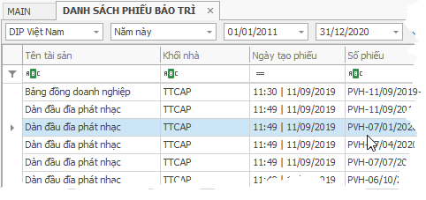

#### Thêm phiếu bảo trì

* Phiếu bảo trì được tạo tự động sau khi tạo kế hoạch bảo trì.
* Có thể thêm phiếu bảo trì mới bằng cách nhấn vào button Thêm.

#### Thực hiện bảo trì

* Để tiến hành thực hiện công việc bảo trì, nhấn vào button Sửa trên form danh sách phiếu bảo trì.

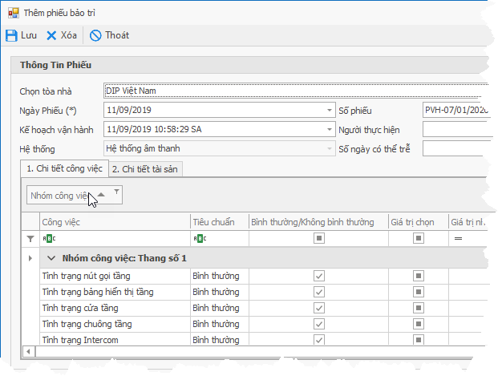

Trường dữ liệu:

|  |  |  |  |
| --- | --- | --- | --- |
| Tên trường | Diễn giải | Kiểu dữ liệu | Bắt buộc |
| Chọn tòa nhà | Tòa nhà dự án | Lookup | Hệ thống tự động |
| Ngày phiếu | Ngày tiến hành bảo trì | DateTime | Hệ thống tự động chọn ngày hiện tại, có thể chỉnh sửa |
| Số phiếu | Số phiếu bảo trì | String | Hệ thống tự động |
| Kế hoạch vận hành | Ngày trên kế hoạch vận hành | DateTime | Hệ thống tự động |
| Người thực hiện | Nhân viên thực hiện bảo trì | Lookup | Bắt buộc |
| Hệ thống | Hệ thống tiến hành bảo trì | String | Hệ thống tự động |
| Số ngày có thể trễ | Số ngày có thể trễ | Decimal | Không bắt buộc |
| Danh sách chi tiết công việc | Các thao tác khi bảo trì. |  | Bắt buộc, quan trọng: tích vào bình thường hay không? Chèn link ảnh nếu có |
| Chi tiết tài sản | Chi tết các tài sản khi tiến hành bảo trì |  |  |

#### Kiểm tra tiến hành bảo trì

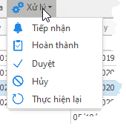

* Nhân viên quản lý dựa vào chức năng Xử lý trên phần mềm, có thể kiểm tra hoặc thao tác với các phiếu bảo trì mà nhân viên bảo trì đã tiến hành kiểm tra và lưu lại.

### Đề xuất sửa chữa

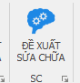

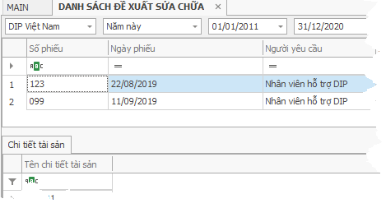

* Trong quá trình bảo trì, nếu tài sản bị hư hỏng hoặc cần tiết hành sửa chữa, đề xuất mua tài sản mới.
* Nhân viên vào danh sách đề xuất sửa chữa để thực hiện.

#### Thêm đề xuất sửa chữa

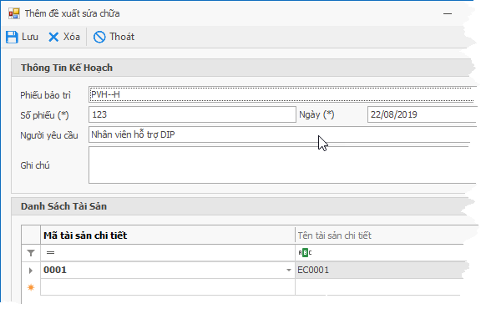

Trường dữ liệu

|  |  |  |  |
| --- | --- | --- | --- |
| **Tên trường** | **Diễn giải** | **Kiểu dữ liệu** | **Bắt buộc** |
| Phiếu bảo trì | Phiếu bảo trì kiểm tra tài sản | Lookup | Bắt buộc |
| Số phiếu | Số phiếu đề xuất | String | Bắt buộc |
| Ngày | Ngày thực hiện đề xuất | DateTime | Bắt buộc |
| Người yêu cầu | Nhân viên đề xuất | Lookup | Bắt buộc |
| Ghi chú | Ghi chú | String | Bắt buộc |
| Mã tài sản chi tiết | Danh sách tài sản được đề xuất | Lookup | Bắt buộc |
| Tên tài sản chi tiết | Tên tài sản chi tiết | String | Hệ thống tự động |

#### Sửa đề xuất sửa chữa

* Chọn đề xuất sửa chữa muốn chỉnh sửa => nhấn button Sửa.
* Các trường tham số tương tự như chức năng Thêm.

#### Xóa đề xuất sửa chữa

* Chọn đề xuất sửa chữa muốn xóa => nhấn button Xóa.

#### Xử lý

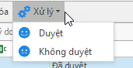

##### Duyệt

* Chọn đề xuất muốn duyệt, sau đó nhấn button Duyệt để duyệt phiếu.

#### Không duyệt

* Chọn đề xuất không muốn duyệt, sau đó nhấn button Không Duyệt.

### View Kế hoạch bảo trì

* Đây là bảng view tổng các kế hoạch bảo trì.

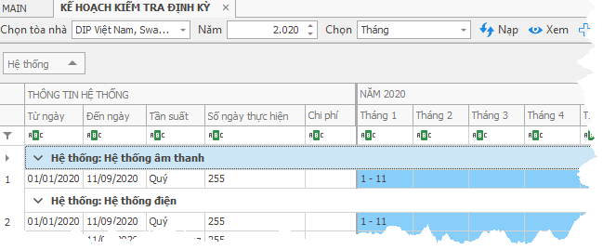

* Có thể chọn 1 kế hoạch bảo trì cụ thể, sau đó nhấn button Xem để xem chi tiết kế hoạch.
* Có thể chọn button Thêm để thêm 1 kế hoạch mới.
* Chọn button Copy để tạo 1 kế hoạch bản sao.
* Nhấn button Sửa để tiến hành chỉnh sửa kế hoạch.
* Chọn 1 kế hoạch cụ thể, sau đó chọn button Xóa để tiến hành xóa kế hoạch đang chọn.
* Chọn Import để import 1 hoặc nhiều kế hoạch.
* Chọn button Export để export tất cả những kế hoạch đang được xem ra excel…
* Chọn kế hoạch muốn duyệt, sau đó nhấn button Duyệt để tiến hành duyệt kế hoạch.
* Chọn kế hoạch muốn điều chỉnh thời gian, sau đó nhấn button Điều chỉnh để tiến hành điều chỉnh thời gian.

### View Phiếu bảo trì

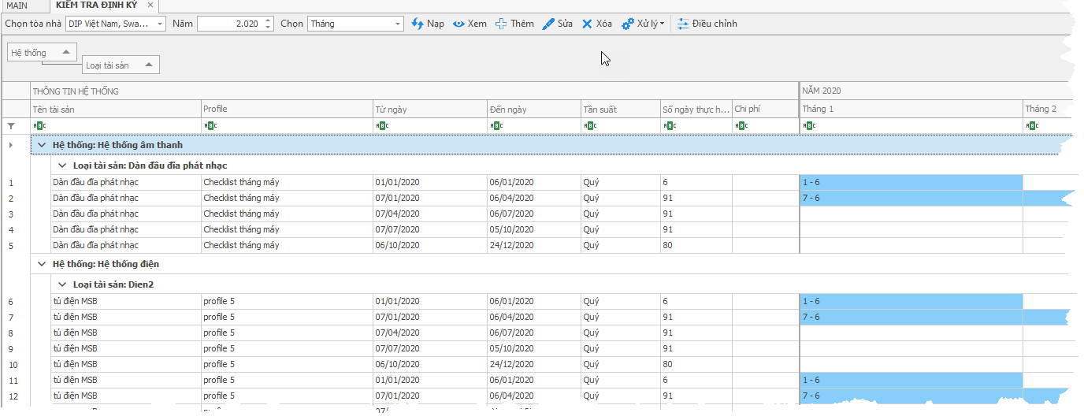

* View phiếu bảo trì, nhằm thể hiện tiến trình thời gian của tất cả các phiếu bảo trì theo tháng, theo tuần.
* Trên view phiếu bảo trì, cũng có các chức năng giống như phiếu bảo trì.
* Chọn 1 phiếu bảo trì, sau đó nhấn button Xem để xem chi tiết cụ thể phiếu bảo trì đang được chọn.
* Chọn thêm để thêm 1 phiếu bảo trì. (Chức năng này ít dùng, vì phiếu bảo trì đa số được sinh ra tự động từ kế hoạch bảo trì).
* Chọn phiếu bảo trì muốn tiến hành bảo trì, sau đó nhấn button Sửa để tiến hành thực hiện bảo trì. Các trường người bảo trì, ngày bảo trì, các item checklist công việc và tài sản cần phải được quan tâm.
* Chọn phiếu bảo trì muốn xóa, sau đó nhấn button Xóa để xóa phiếu bảo trì đang chọn.
* Nhân viên quản lý sẽ dựa vào tình hình thực hiện phiếu bảo trì, và nhấn vào menu button Xử lý, để chọn các tùy chọn phù hợp.
* Khi muốn điều chỉnh thời gian thực hiện của phiếu bảo trì đã lập, thì nhấn vào button Điều Chỉnh.

## BÁO CÁO

### Thống kế tình hình kiểm tra định kỳ

* Thống kê tình hình kiểm tra định kỳ, bảo trì bảo dưỡng so với kế hoạch trên phần mềm.

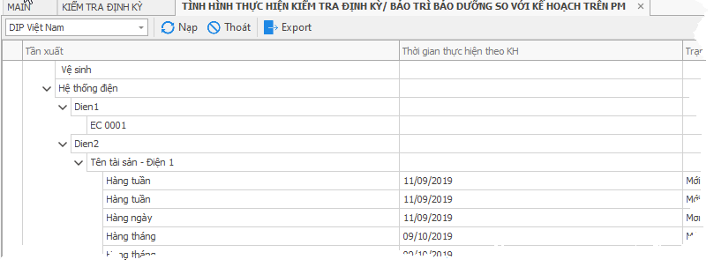

## QUẢN LÝ TÀI SẢN

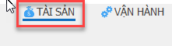

Tính năng nổi bật:

* Phân cấp theo dõi và quản lý tài sản theo 4 cấp mới: Nhóm tài sản, loại tài sản, tên tài sản, chi tiết tài sản.
* Theo dõi nhanh thông tin ngày mua tài sản, thiết bị, ngày đưa tài sản, thiết bị vào sử dụng, ngày hết hạn sử dụng.
* Kiểm soát tài sản theo từng hệ thống trong mỗi tòa nhà, block, vị trí đặt tài sản.
* Tích hợp theo dõi số lượng chi tiết tài sản, tình trạng sử dụng, mức độ quan trọng của tài sản.
* Tiện ích tự động ghi nhận lịch sử cập nhật các thay đổi, tương tác trên mỗi tài sản, thiết bị.
* Tích hợp cảnh báo tình trạng sức khỏe của tài sản bằng màu sắc qua các trạng thái tài sản.
* Tích hợp các báo cáo tiện ích về hệ thống tài sản trong tòa nhà.

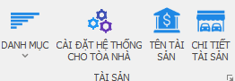

### Danh mục

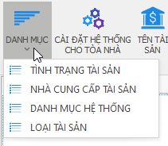

#### Danh mục tình trạng tài sản

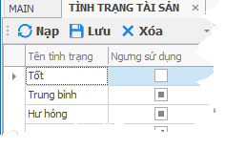

Trường dữ liệu:

|  |  |  |  |
| --- | --- | --- | --- |
| **Tên trường** | **Diễn giải** | **Kiểu dữ liệu** | **Bắt buộc** |
| Tên tình trạng | Tên tình trạng tài sản | String | Bắt buộc |
| Ngưng sử dụng | Tình trạng sử dụng | Bool | Bắt buộc |

* Sau khi nhập dữ liệu hoàn tất, nhấn button Lưu để lưu lại dữ liệu.
* Chọn tình trạng muốn xóa => nhấn button Xóa để xóa tình trạng được chọn.

#### Danh mục nhà cung cấp tài sản

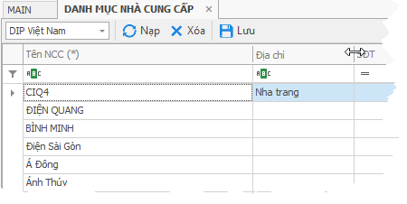

Trường dữ liệu:

|  |  |  |  |
| --- | --- | --- | --- |
| **Tên trường** | **Diễn giải** | **Kiểu dữ liệu** | **Bắt buộc** |
| Tên NCC | Tên nhà cung cấp | String | Bắt buộc |
| Địa chỉ | Địa chỉ nhà cung cấp | String | Không bắt buộc |
| SĐT | Số điện thoại nhà cung cấp | String | Không bắt buộc |
| Ngừng sử dụng | Ngưng sử dụng | Bool | Không bắt buộc |

* Các trường ngày tạo, người tạo, ngày cập nhật, người cập nhật được hệ thống ghi nhận tự động.
* Sau khi nhập hoàn tất, nhấn button Lưu để lưu dữ liệu.
* Chọn nhà cung cấp muốn xóa => nhấn button Xóa để xóa.

#### Danh mục hệ thống

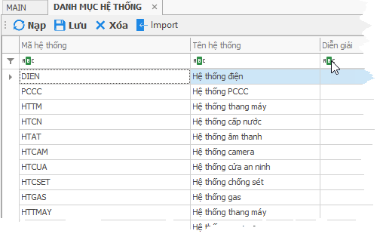

Trường dữ liệu:

|  |  |  |  |
| --- | --- | --- | --- |
| **Tên trường** | **Diễn giải** | **Kiểu dữ liệu** | **Bắt buộc** |
| Mã hệ thống | Mã (ký hiệu) hệ thống | String | Bắt buộc, không được trùng nhau. |
| Tên hệ thống | Tên hệ thống | String | Bắt buộc |
| Diễn giải | Diễn giải, ghi chú | String | Không bắt buộc |

* Sau khi hoàn tất, nhấn button Lưu để lưu dữ liệu.
* Chọn hệ thống muốn Xóa => nhấn button Xóa để xóa dữ liệu.

#### Loại tài sản

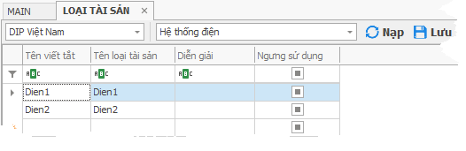

* Người dùng chọn dự án, chọn hệ thống, sau đó nhấn button Nạp để xem hoặc thêm loại tài sản.

Trường dữ liệu:

|  |  |  |  |
| --- | --- | --- | --- |
| **Tên trường** | **Diễn giải** | **Kiểu dữ liệu** | **Bắt buộc** |
| Tên viết tắt | Ký hiệu, mã của loại tài sản | String | Bắt buộc, không được trùng nhau. |
| Tên loại tài sản | Tên loại tài sản | String | Bắt buộc |
| Diễn giải | Diễn giải, ghi chú | String | Không bắt buộc |
| Ngưng sử dụng | Ngừng sử dụng | Bool | Không bắt buộc |

### Cài đặt hệ thống cho tòa nhà



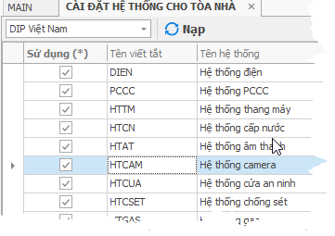

Trường dữ liệu:

|  |  |  |  |
| --- | --- | --- | --- |
| **Tên trường** | **Diễn giải** | **Kiểu dữ liệu** | **Bắt buộc** |
| Sử dụng | Tích chọn hệ thống | Bool | Bắt buộc |
| Tên viết tắt | Tên viết tắt hệ thống | String | Tự động |
| Tên hệ thống | Tên hệ thống | String | Tự động |
| Diễn giải | Diễn giải | String | Không bắt buộc |

### Tên tài sản

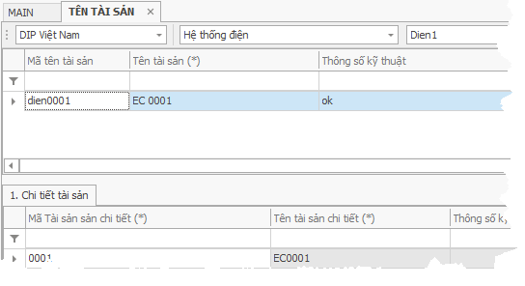

* Chọn tòa nhà (dự án), hệ thống, loại tài sản, để tiến hành thao tác cài đặt tên tài sản.

#### Thêm tên tài sản

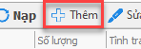

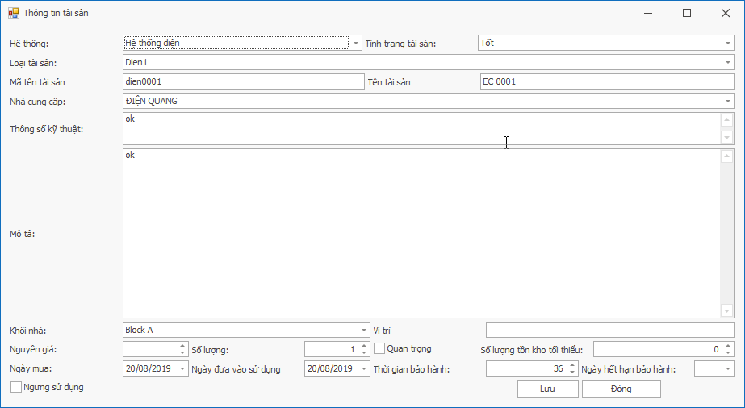

Trường dữ liệu:

|  |  |  |  |
| --- | --- | --- | --- |
| **Tên trường** | **Diễn giải** | **Kiểu dữ liệu** | **Bắt buộc** |
| Hệ thống | Hệ thống | Lookup | Bắt buộc |
| Tình trạng tài sản | Tình trạng tài sản | Lookup | Bắt buộc |
| Mã tên tài sản | Mã, ký hiệu | String | Bắt buộc, mã không được trùng nhau |
| Tên tài sản | Tên tài sản | String | Bắt buộc |
| Nhà cung cấp | Nhà cung cấp | Lookup | Không bắt buộc |
| Thông số kỹ thuật | Thông số kỹ thuật | String | Không bắt buộc |
| Mô tả | Mô tả | String | Không bắt buộc |
| Khối nhà | Khối nhà | Lookup | Bắt buộc |
| Vị trí | Vị trí | String | Không bắt buộc |
| Nguyên giá | Nguyên giá | Decimal | Không bắt buộc |
| Quan trọng | Quan trọng | Bool | Không bắt buộc |
| Số lượng tồn kho tối thiểu | Số lượng tồn kho tối thiểu | Decimal | Không bắt buộc |
| Ngày mua | Ngày mua tài sản | DateTime | Không bắt buộc |
| Ngày đưa vào sử dụng | Ngày đưa vào sử dụng | DateTime | Không bắt buộc |
| Thời gian bảo hành | Thời gian bảo hành (tháng) | Int | Không bắt buộc |
| Ngày hết hạn bảo hành | Ngày hết bạn bảo hành | DateTime | Không bắt buộc |
| Ngưng sử dụng | Ngưng sử dụng | Bool | Không bắt buộc |

### Chi tiết tài sản



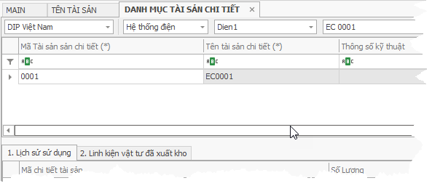

## QUẢN LÝ VẬT TƯ – KHO

Tính năng nổi bật:

* Quản lý nhanh nhập kho, xuất kho, tồn kho.
* Tích hợp các báo cáo thống kê số lượng tồn kho, nhập kho, xuất kho.

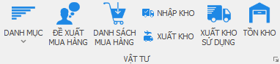

### Danh mục

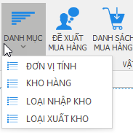

#### Danh mục đơn vị tính

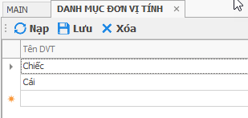

Hướng dẫn sử dụng:

* Nhấp vào dòng trống để thêm đơn vị tính mới.
* Chọn đơn vị tính đã có để sửa
* Chọn đơn vị tính đã có để xóa.
* Cuối cùng lưu lại dữ liệu.

#### Danh mục kho hàng

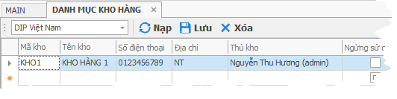

Trường dữ liệu:

|  |  |  |  |
| --- | --- | --- | --- |
| **Tên trường** | **Diễn giải** | **Kiểu dữ liệu** | **Bắt buộc** |
| Mã kho | Ký hiệu, mã của kho hàng | String | Bắt buộc, không được trùng |
| Tên kho | Tên kho hàng | String | Bắt buộc |
| Số điện thoại | Số điện thoại thủ kho | String | Không bắt buộc |
| Thủ kho | Tên thủ kho | String | Không bắt buộc |
| Địa chỉ | Địa chỉ kho hàng | String | Không bắt buộc |
| Ngừng sử dụng | Ngừng sử dụng | Bool | Không bắt buộc |

#### Danh mục nhập kho

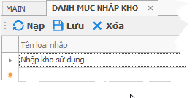

Hướng dẫn sử dụng:

* Nhấp vào dòng trống để thêm loại nhập kho mới.
* Chọn loại nhập kho đã có để sửa
* Chọn loại nhập kho đã có để xóa.
* Cuối cùng lưu lại dữ liệu.

#### Mục đích xuất kho

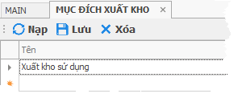

Hướng dẫn sử dụng:

* Nhấp vào dòng trống để thêm mục đích xuất kho mới.
* Chọn mục đích xuất kho đã có để sửa.
* Chọn mục đích xuất kho đã có để xóa.
* Cuối cùng lưu lại dữ liệu.

### Đề xuất mua hàng

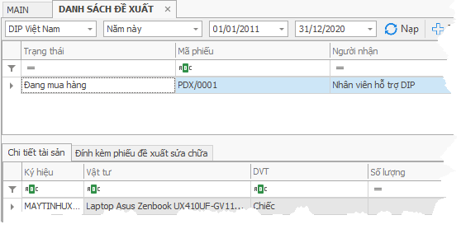

Mục đích:

* Đề xuất mua hàng từ phiếu đề xuất sửa chữa hoặc đề xuất không từ phiếu sửa chữa.

#### Thêm đề xuất mua hàng

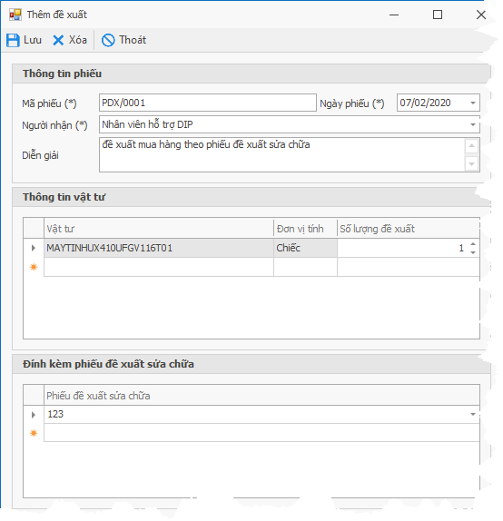

Trường dữ liệu:

|  |  |  |  |
| --- | --- | --- | --- |
| Tên trường | Diễn giải | Kiểu dữ liệu | Bắt buộc |
| Mã phiếu | Mã phiếu đề xuất | String | Bắt buộc, không được trùng |
| Ngày phiếu | Ngày đề xuất | DateTime | Bắt buộc |
| Người nhận | Nhân viên tiếp nhận | Lookup | Bắt buộc |
| Diễn giải | Nội dung đề xuất | String | Không bắt buộc |
| Vật tư | Thông tin vật tư đề xuất | Lookup | Bắt buộc |
| Đơn vị tính | Đơn vị tính vật tư | String | Tự động |
| Số lượng đề xuất | Số lượng đề xuất | Int | Bắt buộc |
| Phiếu đề xuất sửa chữa | Phiếu đề xuất sửa chữa đính kèm (nếu có) | Lookup | Không bắt buộc |

#### Duyệt và không duyệt

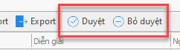

* Phiếu được duyệt sẽ được tiến hành mua hàng.
* Phiếu đã duyệt sẽ không thể xóa hoặc chỉnh sửa.

### Mua hàng

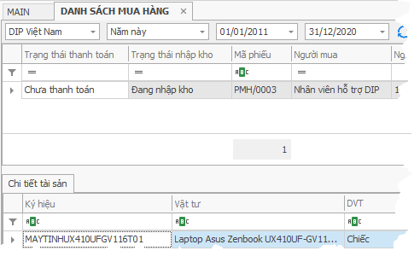

Kiểm tra số lượng nhập kho của hàng hóa ở chi tiết tài sản:

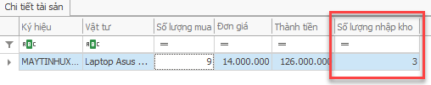

#### Thêm mua hàng

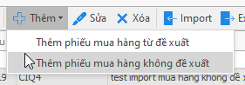

##### Thêm phiếu mua hàng từ đề xuất

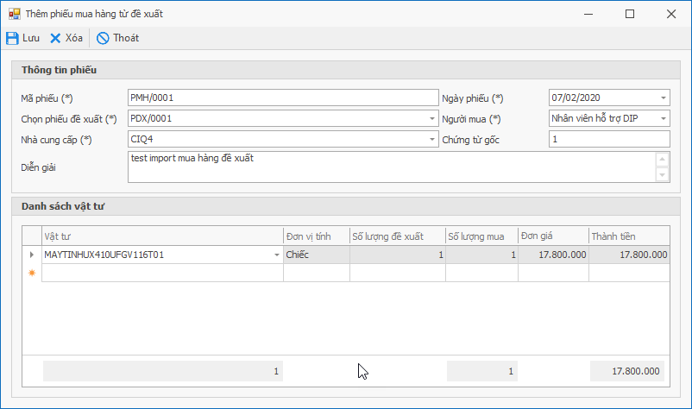

Trường dữ liệu:

|  |  |  |  |
| --- | --- | --- | --- |
| **Tên trường** | **Diễn giải** | **Kiểu dữ liệu** | **Bắt buộc** |
| Mã phiếu | Mã phiếu mua hàng | String | Bắt buộc, không được trùng, hiện tại hệ thống tự động nhảy số |
| Ngày phiếu | Ngày lập phiếu mua hàng | DateTime | Bắt buộc, hệ thống mặc định ngày hiện tại |
| Chọn phiếu đề xuất | Chọn phiếu đề xuất mua hàng | Lookup | Bắt buộc |
| Người mua | Nhân viên mua hàng | Lookup | Bắt buộc |
| Nhà cung cấp | Nhà cung cấp | Lookup | Bắt buộc |
| Chứng từ gốc | Số chứng từ gốc | String | Không bắt buộc |
| Diễn giải | Nội dung mua hàng | String | Không bắt buộc |
| Vật tư | Vật tư được chọn từ danh sách đề xuất | Lookup | Bắt buộc |
| Đơn vị tính | Đơn vị tính vật tư | String | Tự động |
| Số lượng đề xuất | Số lượng đề xuất | Int | Bắt buộc |
| Số lượng mua | Số lượng mua | Int | Bắt buộc |
| Đơn giá | Đơn giá | Money | Bắt buộc |
| Thành tiền | Số tiền | Money | Bắt buộc |

##### Thêm phiếu mua hàng không đề xuất

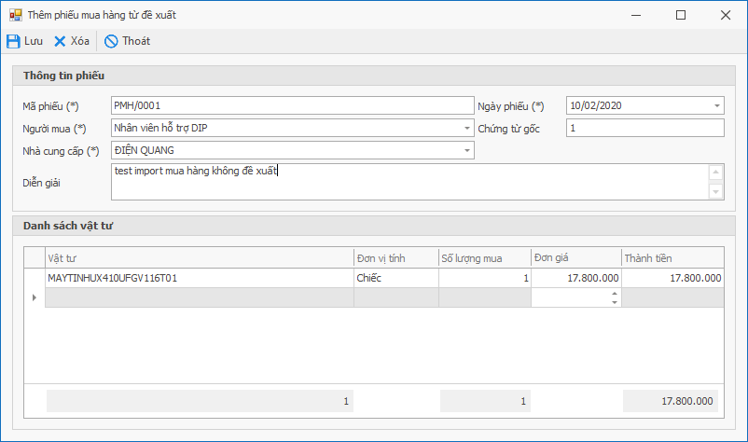

Trường dữ liệu

|  |  |  |  |
| --- | --- | --- | --- |
| **Tên trường** | **Diễn giải** | **Kiểu dữ liệu** | **Bắt buộc** |
| Mã phiếu | Mã phiếu mua hàng | String | Bắt buộc |
| Ngày phiếu | Ngày mua hàng | DateTime | Bắt buộc |
| Người mua | Người mua hàng | Lookup | Bắt buộc |
| Nhà cung cấp | Nhà cung cấp | Lookup | Bắt buộc |
| Diễn giải | Ghi chú | String | Không bắt buộc |
| Chứng từ gốc | Tổng số chứng từ gốc | String | Không bắt buộc |
| Vật tư | Danh sách vật tư | Lookup | Bắt buộc |
| Đơn vị tính | Đơn vị tính | String | Tự động |
| Số lượng mua | Số lượng | Decimal | Bắt buộc |
| Đơn giá | Đơn giá | Money | Bắt buộc |
| Thành tiền | Tổng số tiền | Money | Bắt buộc |

#### Thanh toán

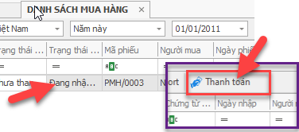

Trên danh sách mua hàng, chọn phiếu mua hàng muốn thanh toán. Sau đó click button Thanh toán trên menu.

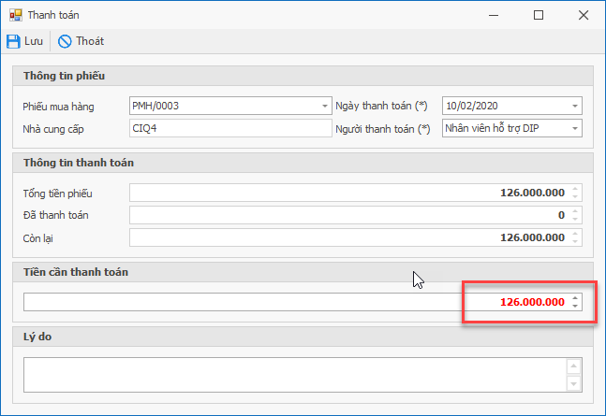

Trường dữ liệu:

|  |  |  |  |
| --- | --- | --- | --- |
| **Tên trường** | **Diễn giải** | **Kiểu dữ liệu** | **Bắt buộc** |
| Phiếu mua hàng | Phiếu mua hàng | Lookup | Bắt buộc |
| Nhà cung cấp | Nhà cung cấp sẽ trả tiền | Lookup | Bắt buộc |
| Ngày thanh toán | Ngày trả tiền | DateTime | Bắt buộc |
| Người thanh toán | Nhân viên thanh toán | Lookup | Bắt buộc |
| Tiền cần thanh toán (*) | Số tiền thực tế thanh toán cho khách hàng | Money | Bắt buộc |
| Lý do | Lý do thanh toán | String | Không bắt buộc |

### Nhập kho

Từ phân hệ Tài sản => Chọn Nhập kho trong Group Vật tư

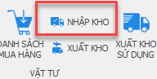

#### Nhập kho từ phiếu mua hàng

Trong menu Danh sách nhập kho => Chọn Thêm => Từ phiếu mua hàng

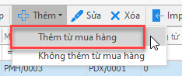

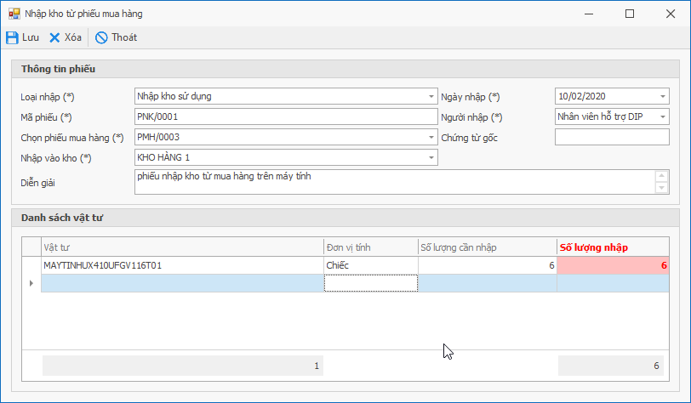

Trường dữ liệu:

|  |  |  |  |
| --- | --- | --- | --- |
| **Tên trường** | **Diễn giải** | **Kiểu dữ liệu** | **Bắt buộc** |
| Loại nhập | Chọn mục đích nhập kho | Lookup | Bắt buộc |
| Mã phiếu | Mã phiếu nhập kho | String | Bắt buộc, không được trùng |
| Chọn phiếu mua hàng | Chọn phiếu mua hàng tiến hành nhập | Lookup | Bắt buộc |
| Nhập vào kho | Chọn kho nhập | Lookup | Bắt buộc |
| Ngày nhập | Ngày nhập kho | DateTime | Bắt buộc |
| Người nhập | Nhân viên nhập kho | Lookup | Bắt buộc, tự động |
| Chứng từ gốc | Tổng số chứng từ gốc | String | Không bắt buộc |
| Diễn giải | Nội dung, ghi chú nhập kho | String | Không bắt buộc |
| Vật tư | Chọn vật tư nhập | Lookup | Bắt buộc |
| Số lượng nhập | Số lượng nhập kho | Decimal | Bắt buộc, nếu không nhập, hệ thống tự động = số lượng cần nhập |

#### Nhập kho bình thường, không thêm từ phiếu mua hàng

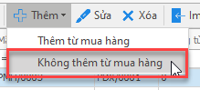

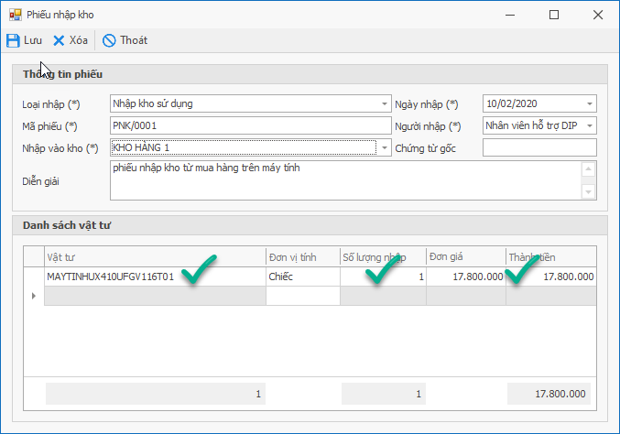

Trường dữ liệu:

|  |  |  |  |
| --- | --- | --- | --- |
| Tên trường | Diễn giải | Kiểu dữ liệu | Bắt buộc |
| Loại nhập | Mục đích nhập kho | Lookup | Bắt buộc |
| Mã phiếu | Mã phiếu nhập kho | String | Bắt buộc, không được trùng lặp |
| Nhập vào kho | Kho nhập | Lookup | Bắt buộc |
| Ngày nhập | Ngày nhập kho | DateTime | Bắt buộc |
| Người nhập | Nhân viên nhập kho | Lookup | Bắt buộc, tự động |
| Diễn giải | Nội dung, ghi chú nhập kho | String | Không bắt buộc |
| Chứng từ gốc | Tổng chứng từ gốc | String | Không bắt buộc |
| Vật tư | Danh sách vật tư nhập kho | Lookup | Bắt buộc |
| Số lượng nhập | Số lượng nhập kho | Decimal | Bắt buộc |
| Đơn giá | Đơn giá hàng hóa | Money | Bắt buộc |
| Thành tiền | Số tiền | Money | Bắt buộc |

### Xuất kho

Trong phân hệ Tài sản => Vào nhóm Vật tư => chọn Xuất kho

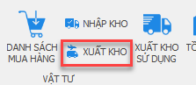

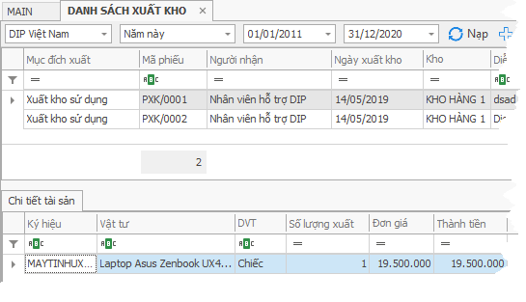

#### Thêm phiếu xuất kho

Trong menu danh sách xuất kho => Chọn button Thêm

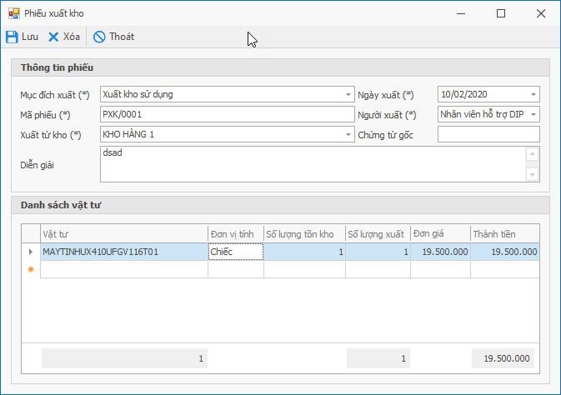

Trường dữ liệu:

|  |  |  |  |
| --- | --- | --- | --- |
| **Tên trường** | **Diễn giải** | **Kiểu dữ liệu** | **Bắt buộc** |
| Mục đích xuất | Mục đích xuất kho | Lookup | Bắt buộc |
| Mã phiếu | Mã phiếu xuất | String | Bắt buộc |
| Xuất từ kho | Kho xuất | Lookup | Bắt buộc |
| Ngày xuất | Ngày xuất kho | DateTime | Bắt buộc |
| Người xuất | Nhân viên xuất | Lookup | Bắt buộc |
| Diễn giải | Nội dung, ghi chú xuất kho | String | Không bắt buộc |
| Chứng từ gốc | Tổng số chứng từ | String | Không bắt buộc |
| Vật tư | Vật tư xuất | Lookup | Bắt buộc |
| Số lượng xuất | Số lượng xuất, không được lớn hơn số lượng tồn | Decimal | Bắt buộc |
| Đơn giá | Đơn giá xuất | Money | Bắt buộc |
| Thành tiền | Thành tiền | Money | Bắt buộc |

### Xuất kho sử dụng

* Tính năng nổi bật: xuất kho cho hệ thống.

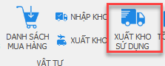

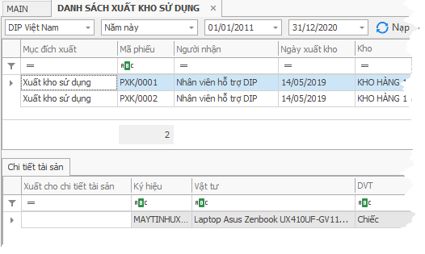

#### Thêm phiếu xuất kho sử dụng

Trong menu danh sách xuất kho sử dụng, chọn button Thêm

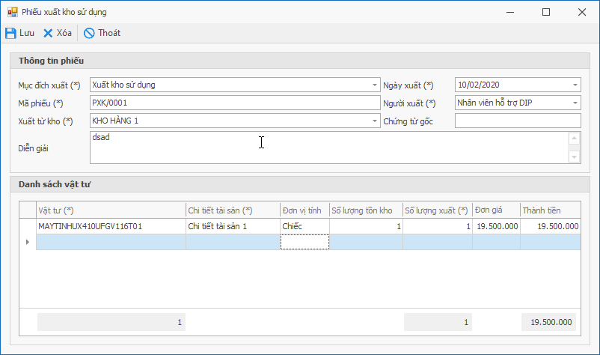

Trường dữ liệu:

|  |  |  |  |
| --- | --- | --- | --- |
| **Tên trường** | **Diễn giải** | **Kiểu dữ liệu** | **Bắt buộc** |
| Mục đích xuất | Mục đích xuất kho | Lookup | Bắt buộc |
| Mã phiếu | Mã phiếu xuất kho | String | Bắt buộc |
| Xuất từ kho | Kho xuất | Lookup | Bắt buộc |
| Ngày xuất | Ngày xuất kho | DateTime | Bắt buộc |
| Người xuất | Nhân viên xuất | Lookup | Bắt buộc |
| Chứng từ gốc | Tổng chứng từ gốc | String | Không bắt buộc |
| Diễn giải | Nội dung, ghi chú xuất kho | String | Không bắt buộc |
| Vật tư | Vật tư xuất | Lookup | Bắt buộc |
| Chi tiết tài sản | Xuất vào chi tiết tài sản | Lookup | Bắt buộc |
| Số lượng xuất | Số lượng xuất không được lớn hơn số lượng tồn | Decimal | Bắt buộc |
| Đơn giá | Đơn giá xuất | Money | Bắt buộc |
| Thành tiền | Thành tiền | Money | Bắt buộc |

### Tồn kho

Danh sách tồn kho

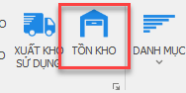

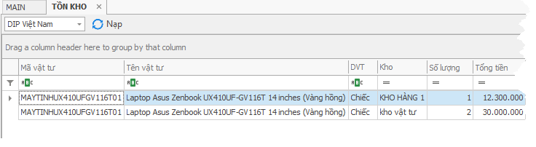

## QUẢN LÝ HỒ SƠ PHÁP LÝ

Giải pháp quản lý và lưu chuyển hồ sơ, giấy tờ chuyên nghiệp và thông minh đã tạo ra môi trường văn phòng điện tử hiện đại, không giấy tờ.

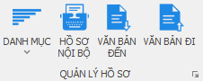

Tính năng nổi bật:

* Theo dõi nhanh danh mục tình trạng hồ sơ dự án chung cư.
* Quản lý các thủ tục pháp lý của tòa nhà.
* Theo dõi hồ sơ khảo sát thiết kế, tư vấn xây dựng và thẩm tra thiết kế.
* Danh sách thủ tục các hồ sơ hoàn công.
* Tích hợp tiện ích nhắc báo cáo các hồ sơ pháp lý đến hạn phải cập nhật thông tin.
* Lưu vết nhanh các thông tin các tài liệu và lịch sử cập nhật, thay đổi các chỉnh sửa tài liệu pháp lý trên hệ thống.
* Quản lý các báo cáo tình trạng hồ sơ pháp lý trong tòa nhà.
* Xử lý công việc hiệu quả: Hệ thống quản lý văn bản linh hoạt về chức năng, ổn định trong cơ chế vận hành giúp người dùng làm việc thuận tiện và hiệu quả cao, thực hiện toàn bộ quy trình xử lý ngay trên phần mềm.
* Tính năng lưu trữ không giới hạn, luân chuyển công văn đến từng phòng ban, cá nhân nhanh chóng.
* **Quản lý khoa học**: Hệ thống được phân chia các hình thức văn bản đến/ đi/ nội bộ. Cho phép xây dựng các tủ tài liệu để lưu trữ một cách khoa học.
* **Kiểm soát công việc**: Cho phép kiểm soát tình hình xử lý văn bản một cách chặt chẽ từ khi tiếp nhận xử lý đến khi hoàn thành. Hệ thống có các dạng báo cáo đáp ứng mọi nhu cầu sử dụng.
* **Tích hợp đa dạng**: Hệ thống văn bản được tích hợp nhiều ứng dụng tiên tiến: Microsoft Office…
* **Ưu điểm**: Các luồng xử lý văn bản được thiết kế động, người dùng rất dễ dàng xử dụng.
* Có thể xuất các loại báo cáo khác nhau.
* Có thể chỉnh sửa phần mềm theo từng yêu cầu cụ thể của từng đơn vị.

### Hệ thống danh mục chi tiết, đa dạng

* Quản lý nhiều danh mục chi tiết, đa dạng về văn bản đi đến, bảo mật…

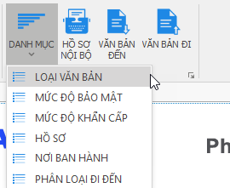

#### Loại văn bản

Tính năng nổi bật: Giúp phân loại các loại văn bản như quy chế, thông báo, quyết định… một cách nhanh chóng hiệu quả.

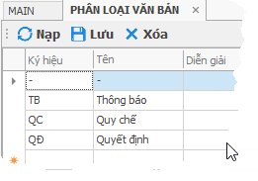

Trường dữ liệu:

|  |  |  |  |
| --- | --- | --- | --- |
| **Tên trường** | **Diễn giải** | **Kiểu dữ liệu** | **Bắt buộc** |
| Ký hiệu | Ký hiệu loại văn bản | String | Bắt buộc, không trùng lặp |
| Tên | Tên loại văn bản | String | Bắt buộc |
| Diễn giải | Ghi chú, diễn giải về loại văn bản | String | Không bắt buộc |

#### Mức độ bảo mật

Tính năng chính: Giúp quản lý các loại mức độ bảo mật như mật, tuyệt mật… do khách hàng chủ động quy định

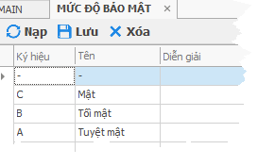

Trường dữ liệu:

|  |  |  |  |
| --- | --- | --- | --- |
| **Tên trường** | **Diễn giải** | **Kiểu dữ liệu** | **Bắt buộc** |
| Ký hiệu | Ký hiệu mức độ bảo mật | String | Bắt buộc, không trùng lặp |
| Tên | Tên mức độ | String | Bắt buộc |
| Diễn giải | Ghi chú, diễn giải về mức độ bảo mật | String | Không bắt buộc |

#### Mức độ khẩn cấp

Tính năng chính: Giúp quản lý các mức độ khẩn cấp do khách hàng chủ động quy định.

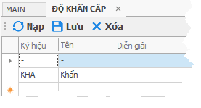

Trường dữ liệu:

|  |  |  |  |
| --- | --- | --- | --- |
| **Tên trường** | **Diễn giải** | **Kiểu dữ liệu** | **Bắt buộc** |
| Ký hiệu | Mã, ký hiệu của độ khẩn cấp | String | Bắt buộc, không trùng lặp |
| Tên | Tên độ khẩn cấp | String | Bắt buộc |
| Diễn giải | Diễn giải về độ khẩn cấp | String | Không bắt buộc |

#### Danh mục hồ sơ

Tính năng chính: Giúp quản lý các loại hồ sơ khác loại, khách hàng có thể chủ động phân loại các loại hồ sơ phù hợp với mục đích sử dụng.

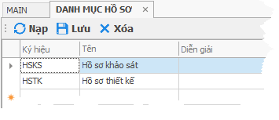

Trường dữ liệu:

|  |  |  |  |
| --- | --- | --- | --- |
| **Tên trường** | **Diễn giải** | **Kiểu dữ liệu** | **Bắt buộc** |
| Ký hiệu | Ký hiệu loại hồ sơ | String | Bắt buộc, không trùng lặp |
| Tên | Tên loại hồ sơ | String | Bắt buộc |
| Diễn giải | Diễn giải loại hồ sơ | String | Không bắt buộc |

#### Nơi ban hành

Tính năng chính: Quản lý các nơi ban hành hồ sơ tự động.

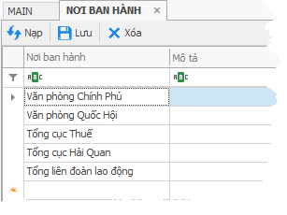

Trường dữ liệu:

|  |  |  |  |
| --- | --- | --- | --- |
| **Tên trường** | **Diễn giải** | **Kiểu dữ liệu** | **Bắt buộc** |
| Nơi ban hành | Vị trí nơi ban hành hồ sơ | String | Bắt buộc |
| Mô tả | Mô tả, ghi chú về nơi ban hành | String | Không bắt buộc |

#### Phân loại đi đến

Tính năng nổi bật: Chủ động phân loại các loại hồ sơ đi, đến, nội bộ theo các loại màu sắc.

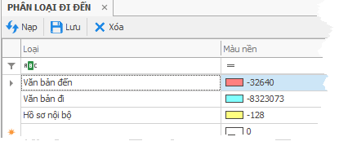

Trường dữ liệu:

|  |  |  |  |
| --- | --- | --- | --- |
| **Tên trường** | **Diễn giải** | **Kiểu dữ liệu** | **Bắt buộc** |
| Loại | Loại văn bản, hồ sơ | String | Bắt buộc |
| Màu nền | Màu loại văn bản | Color | Bắt buộc |

#### Danh mục dãy kệ

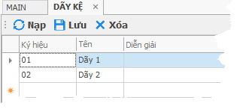

Trường dữ liệu:

|  |  |  |  |
| --- | --- | --- | --- |
| **Tên trường** | **Diễn giải** | **Kiểu dữ liệu** | **Bắt buộc** |
| Ký hiệu | Ký hiệu, mã của dãy, kệ | String | Bắt buộc, không trùng lặp |
| Tên | Tên dãy, kệ | String | Bắt buộc |
| Diễn giải | Ghi chú, diễn giải về dãy kệ | String | Không bắt buộc |

#### Khổ giấy

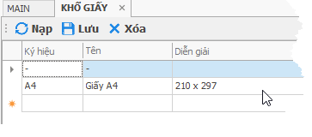

Trường dữ liệu:

|  |  |  |  |
| --- | --- | --- | --- |
| Tên trường | Diễn giải | Kiểu dữ liệu | Bắt buộc |
| Ký hiệu | Mã, ký hiệu của khổ giấy | String | Bắt buộc, không trùng lặp |
| Tên | Tên khổ giấy | String | Bắt buộc |
| Diễn giải | Ghi chú | String | Không bắt buộc |

### Hồ sơ nội bộ

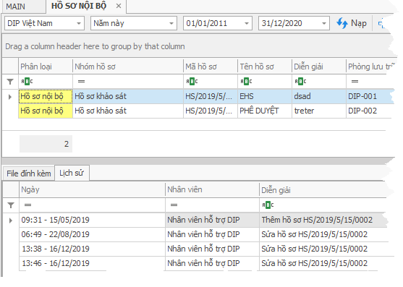

#### Thêm hồ sơ nội bộ

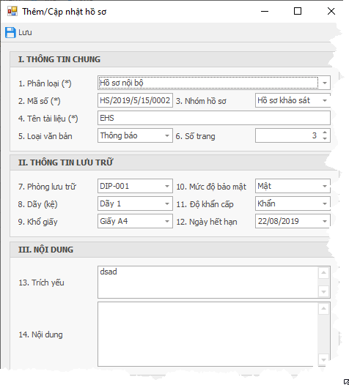

Trường dữ liệu:

|  |  |  |  |
| --- | --- | --- | --- |
| Tên trường | Diễn giải | Kiểu dữ liệu | Bắt buộc |
| Phân loại | Loại hồ sơ là nội bộ hay văn bản đi, đến | Lookup | Bắt buộc |
| Mã số | Mã số của hồ sơ | String | Bắt buộc, không trùng lặp |
| Nhóm hồ sơ | Danh mục các loại hồ sơ | Lookup | Bắt buộc |
| Tên tài liệu | Tên hồ sơ | String | Bắt buộc |
| Loại tài liệu | Loại văn bản | Lookup | Bắt buộc |
| Số trang tài liệu | Số trang | Decimal | Bắt buộc |
| Phòng lưu trữ | Nơi lưu trữ hồ sơ | Lookup | Bắt buộc |
| Dãy kệ | Dãy, kệ | Lookup | Bắt buộc |
| Khổ giấy | Khổ giấy sử dụng | Lookup | Bắt buộc |
| Mức độ bảo mật | Độ bảo mật của hồ sơ | Lookup | Bắt buộc |
| Độ khẩn cấp | Độ khẩn cấp quan trọng của hồ sơ | Lookup | Bắt buộc |
| Ngày hết hạn | Ngày hồ sơ hết hạn | Lookup | Không bắt buộc |
| Trích yếu | Trích yếu, tóm tắt | String | Không bắt buộc |
| Nội dung | Nội dung | String | Không bắt buộc |

### Văn bản đến

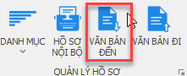

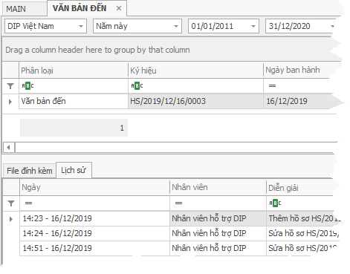

#### Thêm văn bản đến

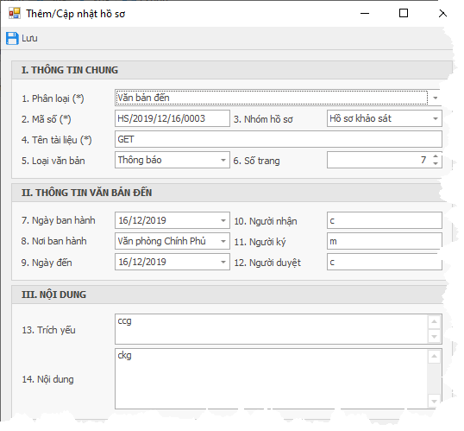

Trường dữ liệu:

|  |  |  |  |
| --- | --- | --- | --- |
| **Tên trường** | **Diễn giải** | **Kiểu dữ liệu** | **Bắt buộc** |
| Phân loại | Loại văn bản nội bộ hay là đi, đến | Lookup | Bắt buộc |
| Mã số | Mã số hồ sơ | String | Bắt buộc, không trùng lặp |
| Nhóm hồ sơ | Loại nhóm hồ sơ | Lookup | Bắt buộc |
| Tên tài liệu | Tên hồ sơ | String | Bắt buộc |
| Loại văn bản | Loại văn bản | Lookup | Bắt buộc |
| Số trang | Số trang hồ sơ | Decimal | Bắt buộc |
| Ngày ban hành | Ngày ban hành văn bản | DateTime | Không bắt buộc |
| Nơi ban hành | Nơi gửi văn bản đến, nơi ban hành văn bản | Lookup | Bắt buộc |
| Ngày đến | Ngày văn bản được gửi đến | DateTime | Không bắt buộc |
| Người nhận | Nhân viên nhận văn bản | String | Không bắt buộc |
| Người ký nhận | Nhân viên ký văn bản | String | Không bắt buộc |
| Người duyệt | Nhân viên duyệt hồ sơ | String | Không bắt buộc |
| Trích yếu | Trích yếu | String | Không bắt buộc |
| Nội dung | Nội dung | String | Không bắt buộc |

### Văn bản đi

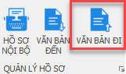

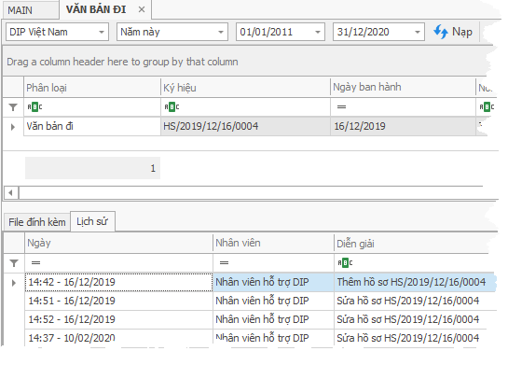

#### Thêm văn bản đi

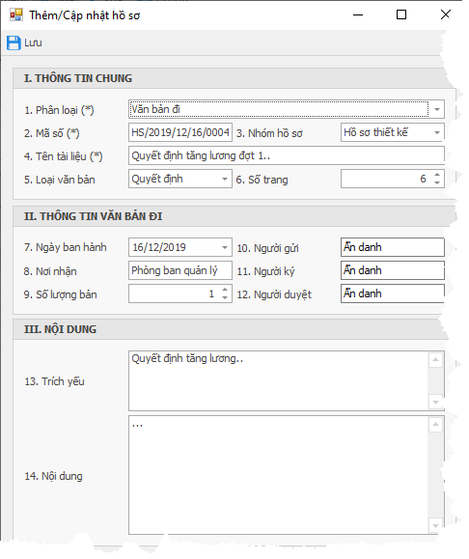

Trường dữ liệu

|  |  |  |  |
| --- | --- | --- | --- |
| Tên trường | Diễn giải | Kiểu dữ liệu | Bắt buộc |
| Phân loại | Loại văn bản | Lookup | Bắt buộc |
| Mã số | Mã số văn bản | String | Bắt buộc, không trùng lặp |
| Nhóm hồ sơ | Danh mục hồ sơ | Lookup | Bắt buộc |
| Tên tài liệu | Tên văn bản | String | Bắt buộc |
| Loại văn bản | Loại văn bản | Lookup | Bắt buộc |
| Số trang | Số trang | Decimal | Bắt buộc |
| Ngày ban hành | Ngày ban hành văn bản | DateTime | Bắt buộc |
| Nơi nhận | Nơi nhận văn bản | String | Bắt buộc |
| Số lượng bản | Số lượng bản ban hành | Int | Bắt buộc |
| Người gửi | Người gửi | String | Không bắt buộc |
| Người ký | Người ký | String | Không bắt buộc |
| Người duyệt | Người duyệt | String | Không bắt buộc |
| Trích yếu | Tóm tắt, trích yếu | String | Không bắt buộc |
| Nội dung | Nội dung | String | Không bắt buộc |

## APP VẬN HÀNH

Tính năng nổi bật:

* Quản lý lịch làm việc theo calendar.
* Quản lý công việc.
* Quản lý ca trực.
* Ghi chỉ số điện, nước, gas trên app.
* Thực hiện checklist, kiểm tra định kỳ.
* Phê duyệt checklist, kiểm tra định kỳ, phiếu đề suất sửa chữa.
* Cập nhật nội dung các phiếu bảo trì theo kế hoạch đã lập.
* Nhắc việc, cảnh báo việc tới hạn, trễ hạn đối với từng đối tượng sử dụng.
* Chỉ cho phép tải lên hình ảnh chụp trực tiếp từ thiết bị tại thời điểm báo cáo checklist.
* Cảnh báo tình trạng sức khỏe hệ thống.
* Nhận notify nhắc báo bổ sung hồ sơ pháp lý.
* Liệt kê danh sách hồ sơ pháp lý cần bổ sung.